尚硅谷周阳互联网高频重点面试题

# 1前提要求和说明

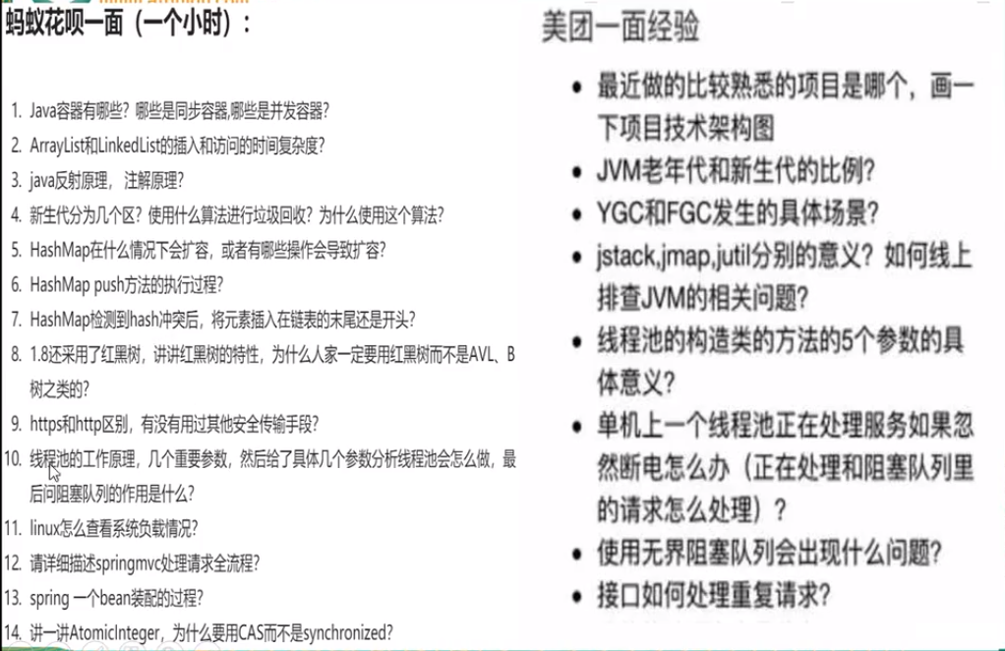

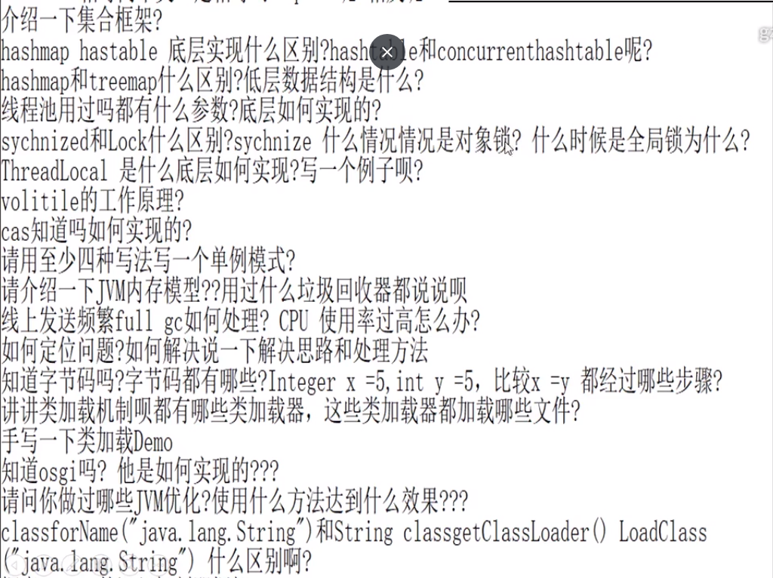

4大垃圾回收算法和7大垃圾回收器是两回事

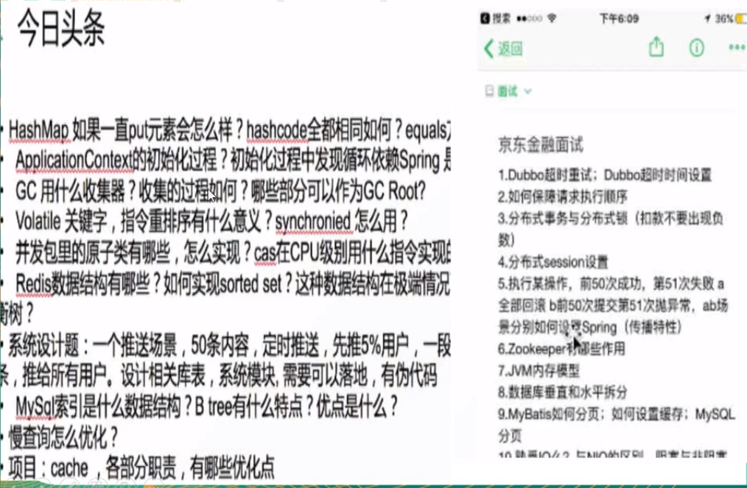

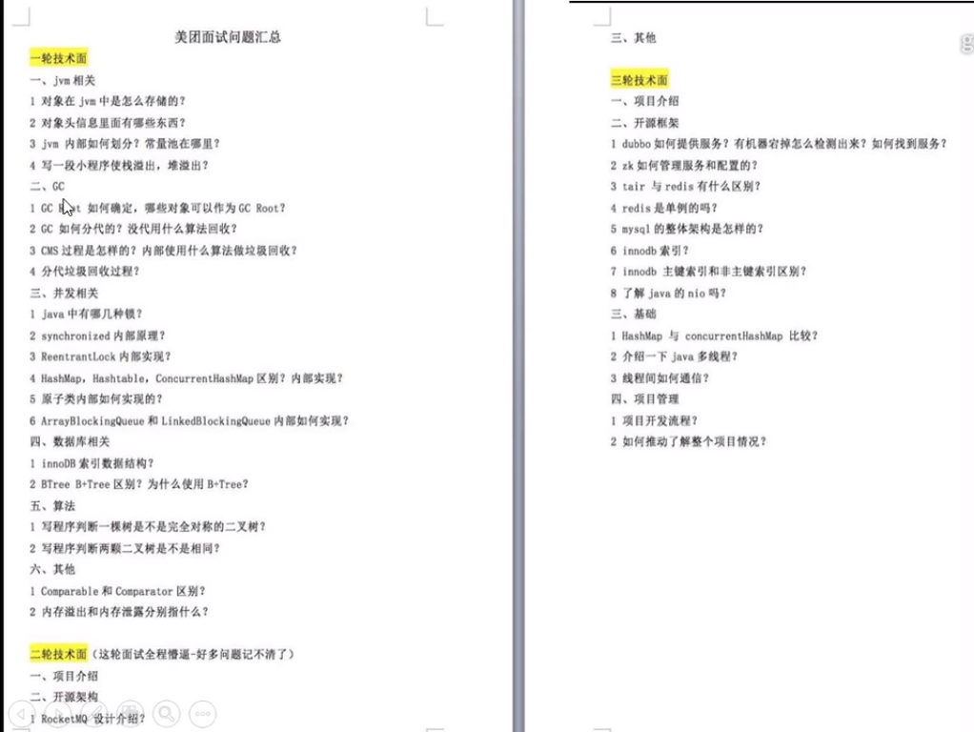

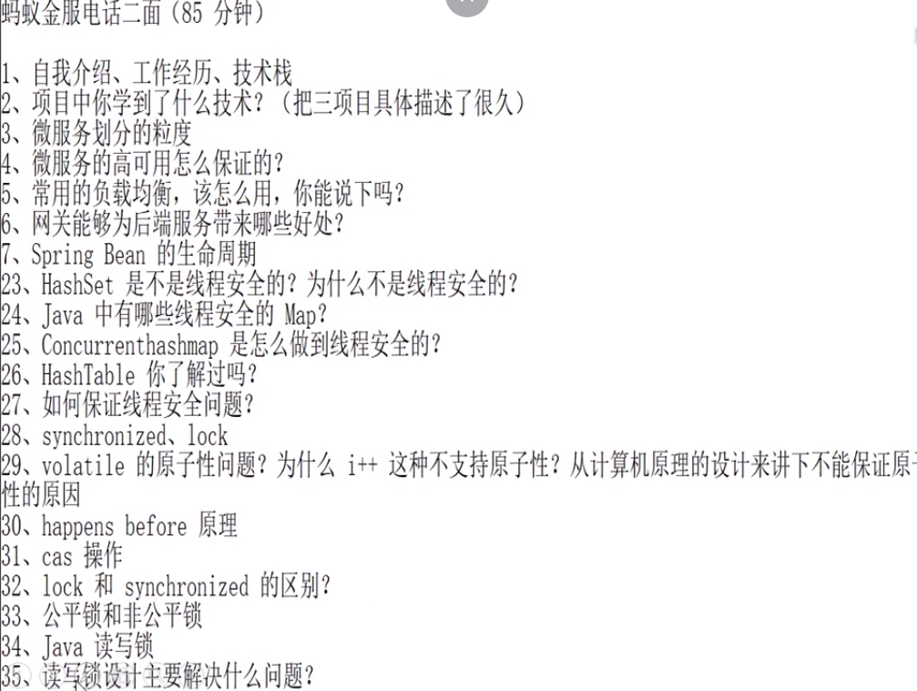

## 脉络梳理

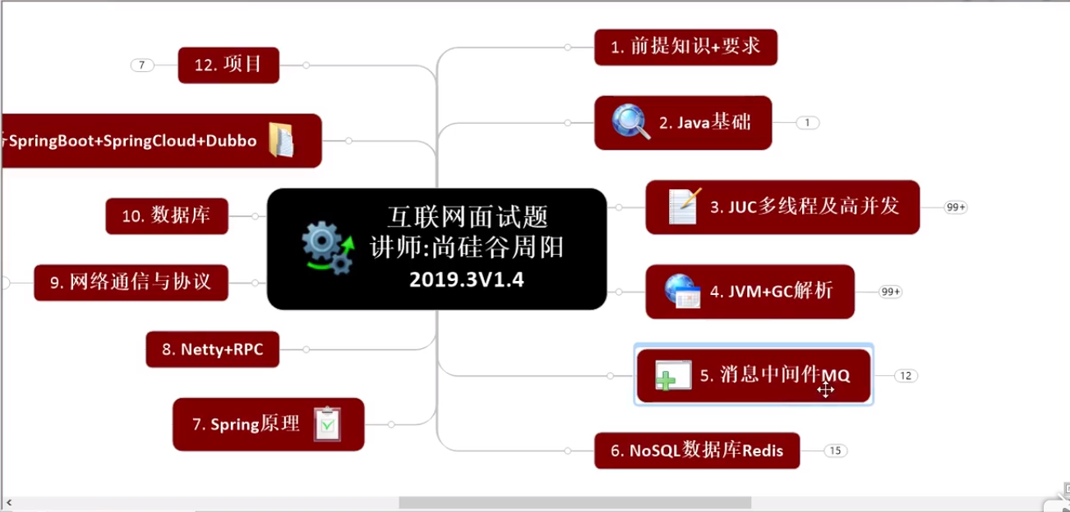

四大消息中间件的优缺点，怎么选择

3，4是重点

## 本次讲解需要熟悉内容

JVM/GC的知识

JUC前提知识

超级熟悉Java8以后的新特性（Stream+LambdaExpress+函数式接口+方法引用）

JUC多线程及高并发（Package java.util.concurrent）

# 2volatitle是什么(单线程环境下用不到)

并发，指的是多个事情，在同一时间段内同时发生了。  
并行，指的是多个事情，在同一时间点上同时发生了。并发的多个任务之间是互相抢占资源的。

## 2.1volatitle是java虚拟机提供的轻量级(?就是低配)的同步（synchronization）机制

### 2.1.1保证可见性

多个线程同时读取主内存中的值的时候，其中一个线程修改了值后，必须确保其他线程知道你修改了这个值。

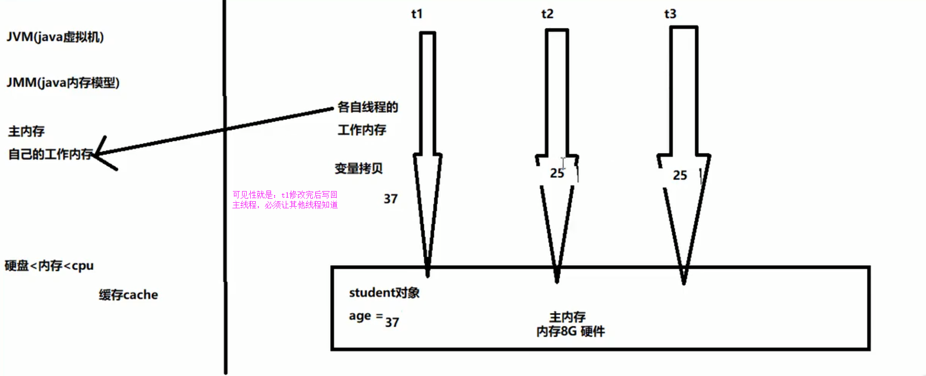

### 2.1.2不保证原子性

### 2.1.3禁止指令重排

## 2.2JMM你谈谈

JMM Java内存模型（Java Memory Model）：JMM本身是一种抽象的概念并不真实存在，它描述的是一组规则或规范，通过这组规范定义了程序中各个变量（包括实例字段，静态字段和构成数组对象的元素）的访问方式。

JMM关于同步的规定：

* 线程解锁前，必须把共享变量的值刷新回主内存。
* 线程加锁前，必须读取主内存的最新值到自己的工作内存。
* 加锁解锁是同一把锁。

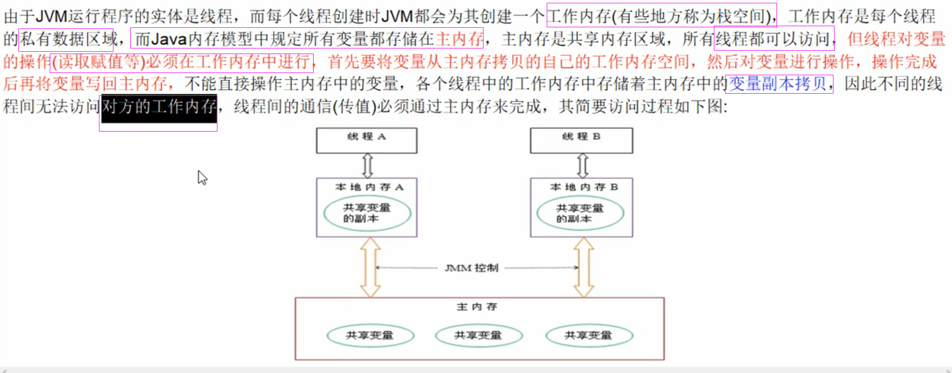

# 4.可见性的代码验证说明（可见性的作用就是通知其他线程我改变了主内存中的东西）

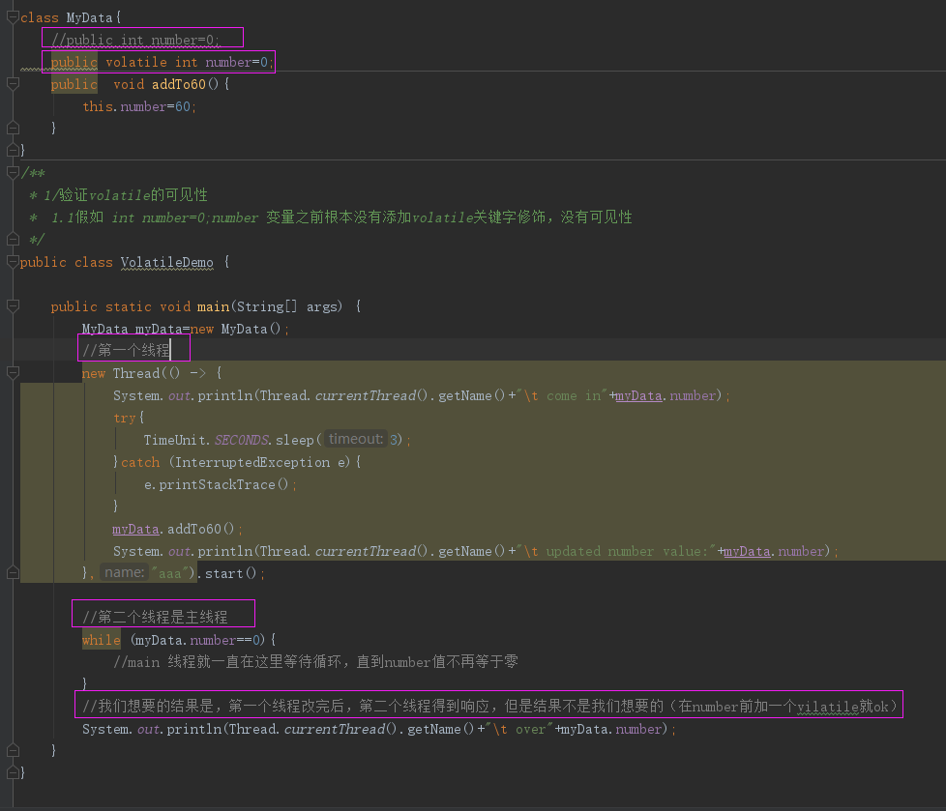

# 5volatile不保证原子性

原子性指的是什么意思:不可分割，完整性，也即某个线程正在做某个具体业务时，中间不可以被加塞或者被分割。需要整体完整，要么同时成功，要么同时失败。

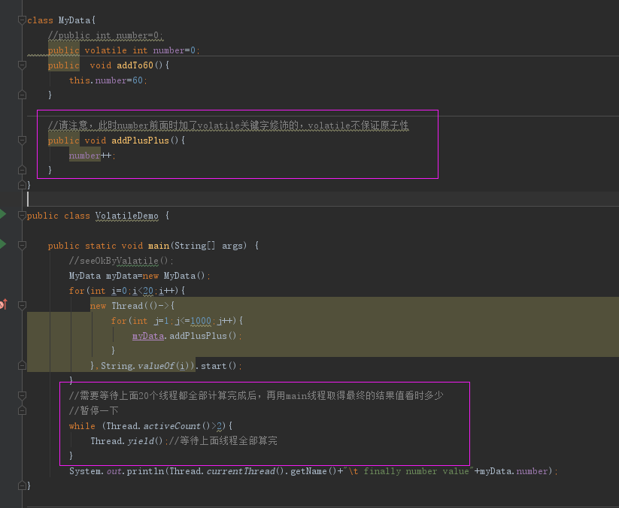

# 6volatile不保证原子性理论解释

第5集中代码数值少于20000出现丢失写值的情况

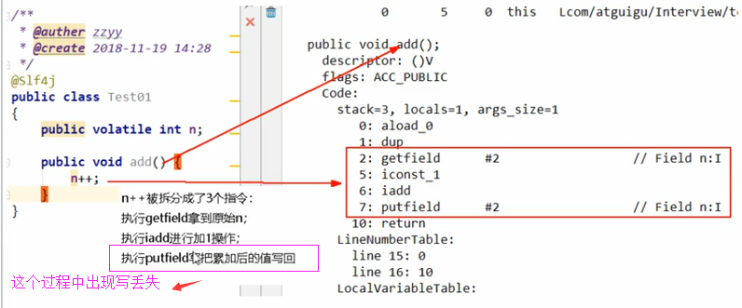

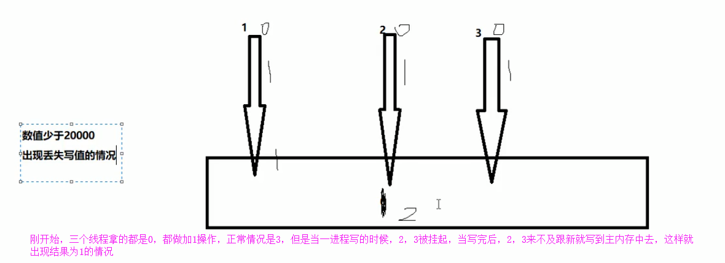

# 7volatile不保证原子性问题解决

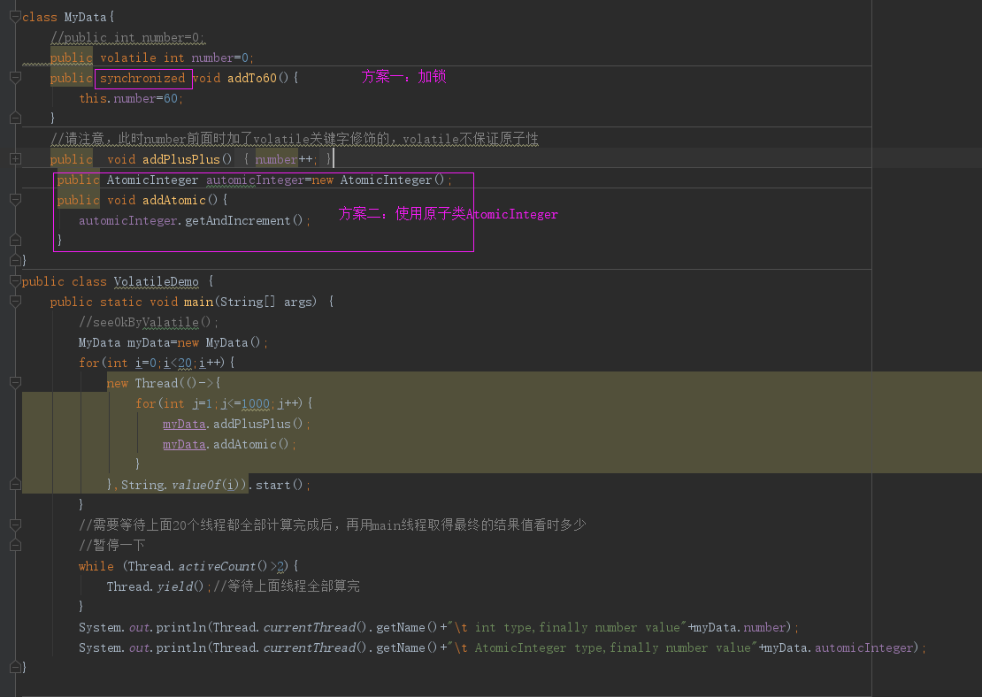

AtomicInteger的底层原理是CAS（调用AtomicInteger的compartAndSet方法，compareAndSet方法调用Unsafe的compareAndSaqpInt方法）

# 8volatile指令重排案例

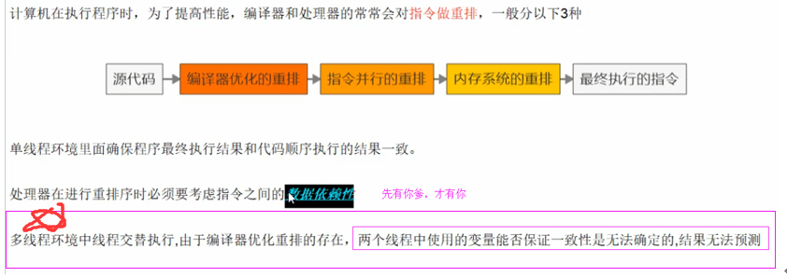

## 指令重排1

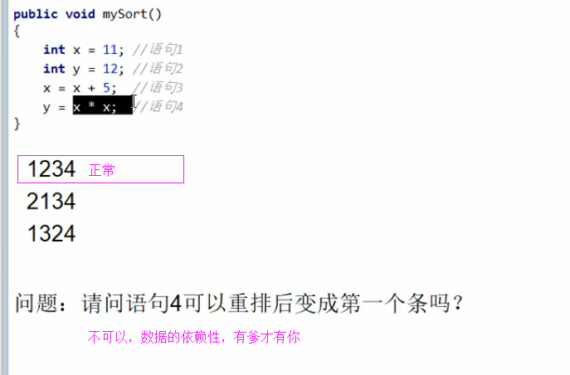

## 指令重排2

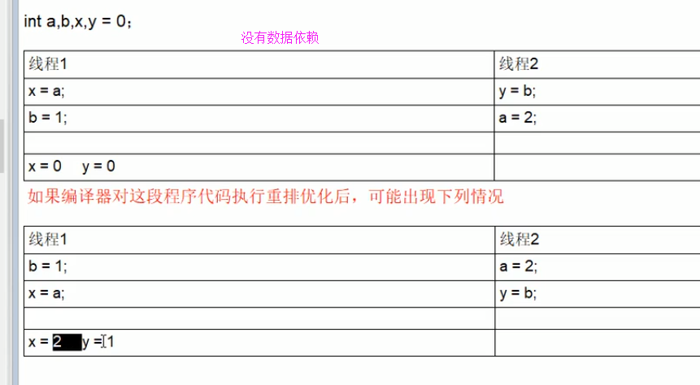

# 9volatile指令重排案例2

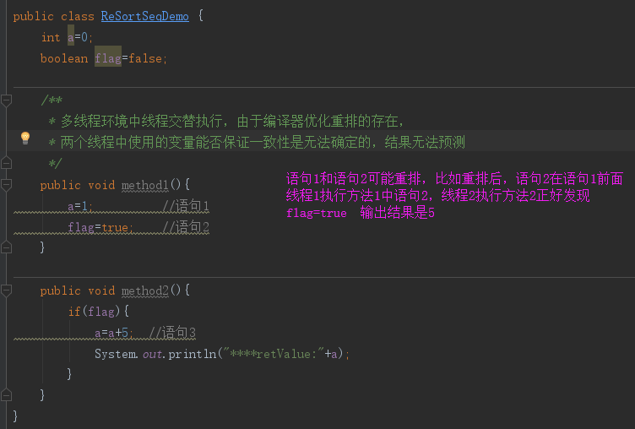

## 底层

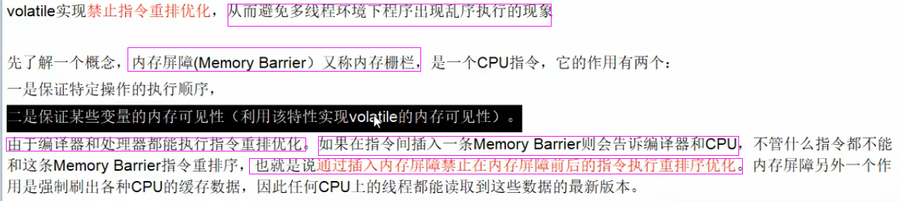

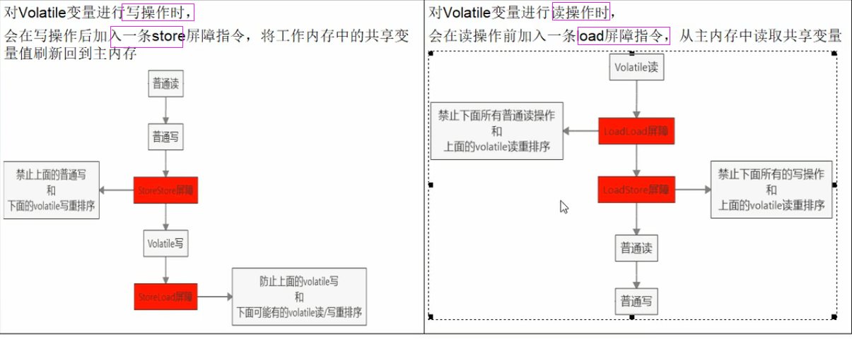

## 提醒注意

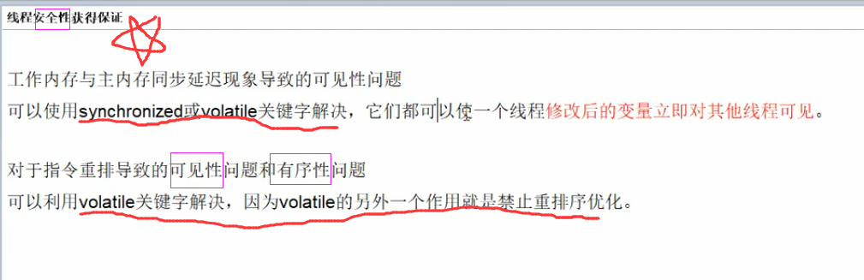

# 10单例模式在多线程环境下可能存在安全

复习了下单例默哀是

# 11单例模式的volatile分析（加锁前后都进行了判断）

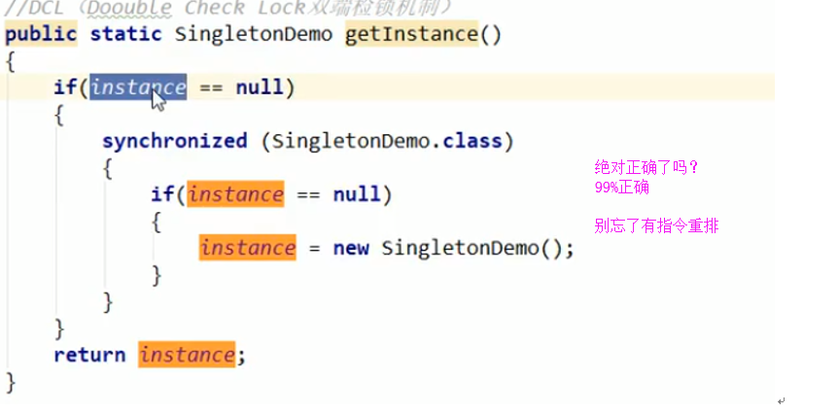

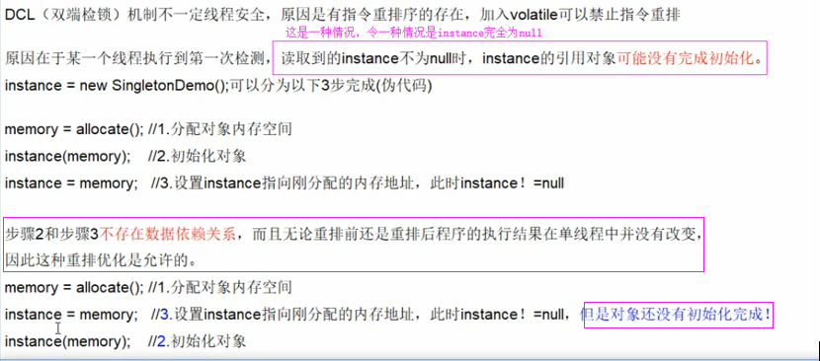

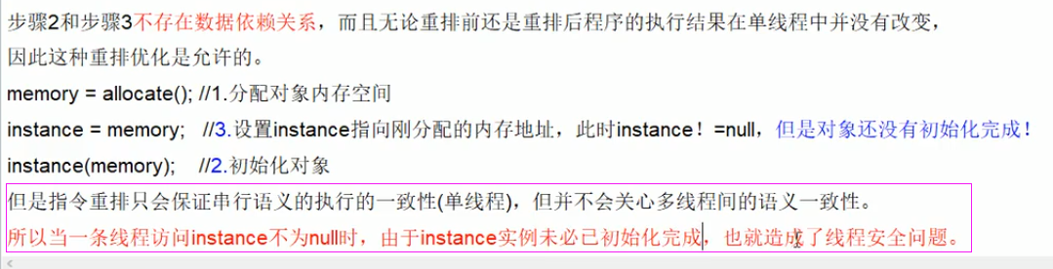

## 按上面123的顺序

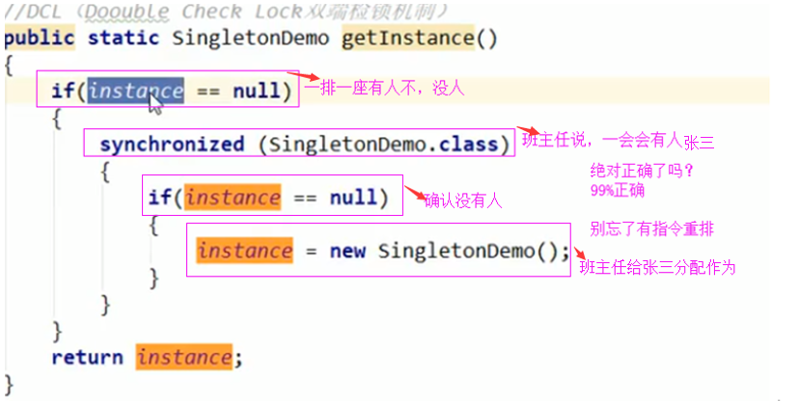

## 按上面132的顺序

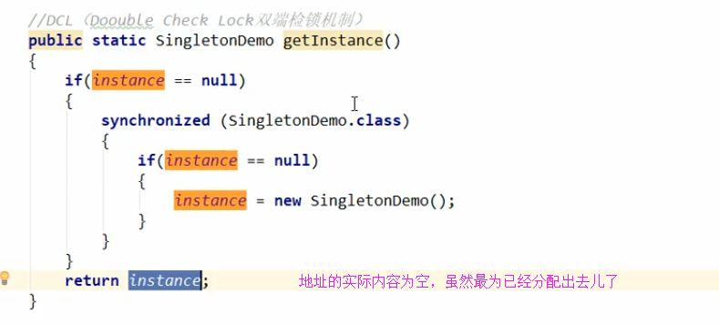

## 修改

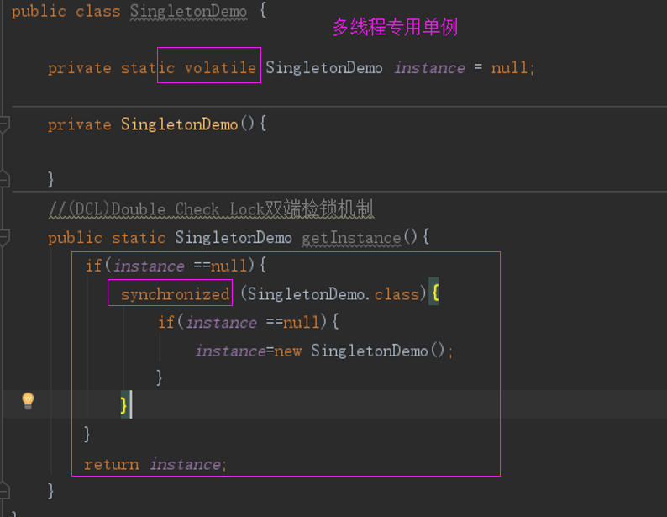

# 12cas是什么

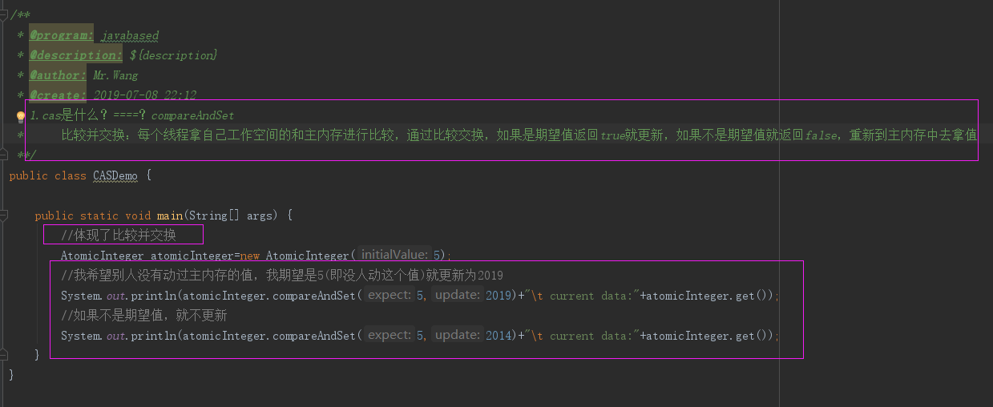

# 13CAS底层原理

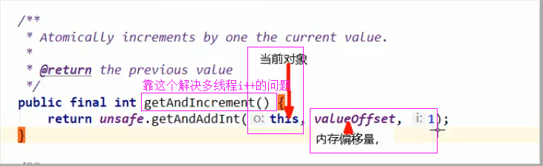

UnSafe类的位置。

## 核心思想

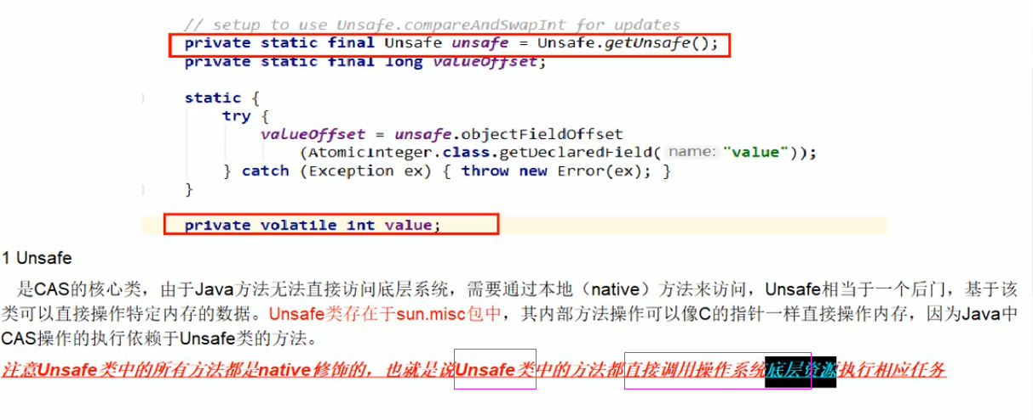

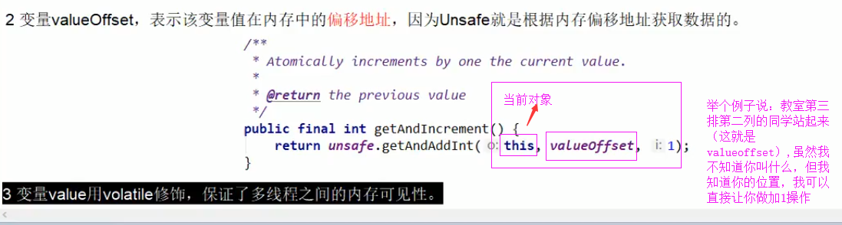

## CAS是什么

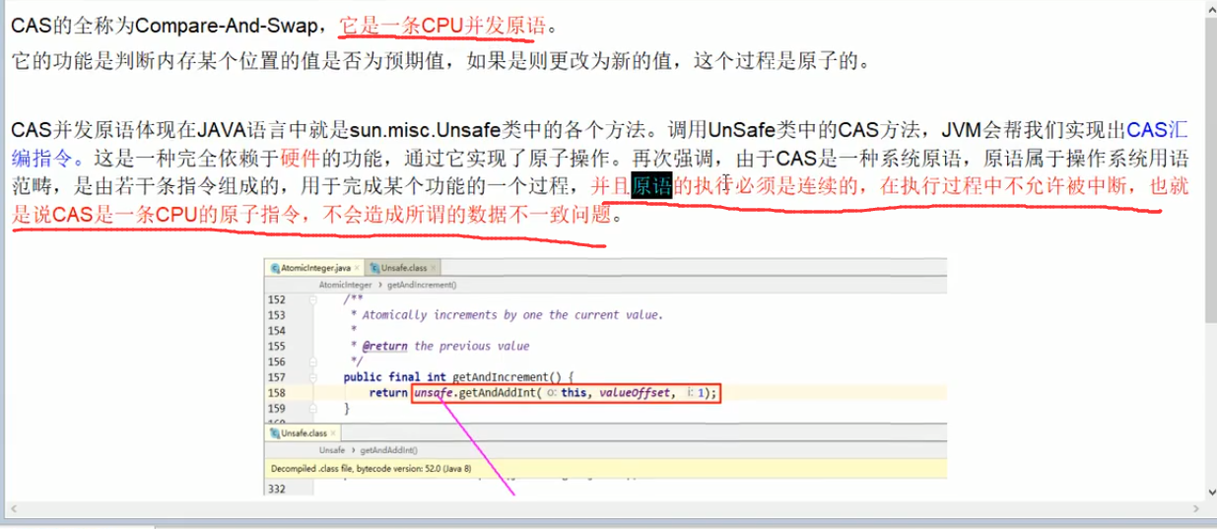

## getAndIncrement(Object var,long var2,int var4)

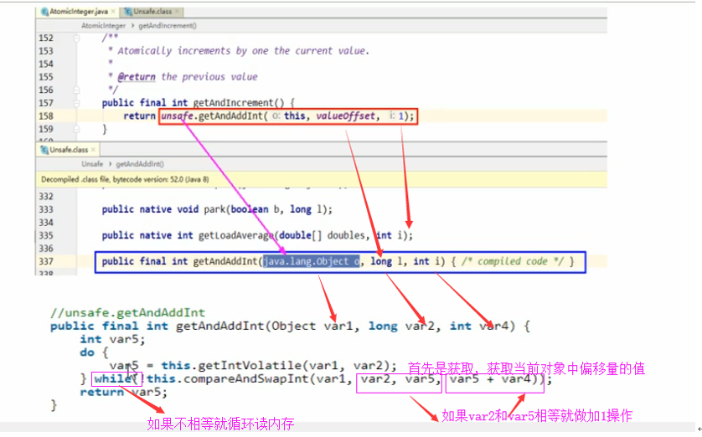

## 14CAS底层原理

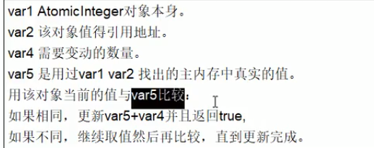

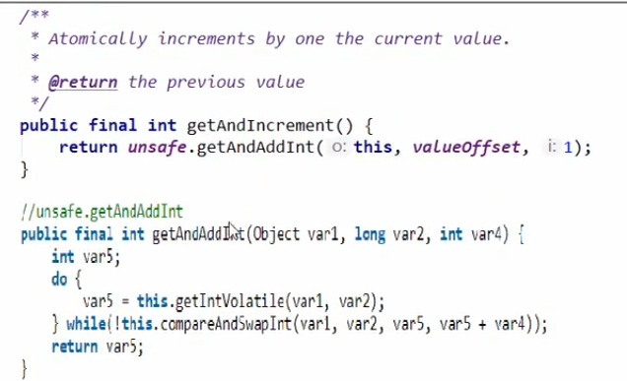

## 流程

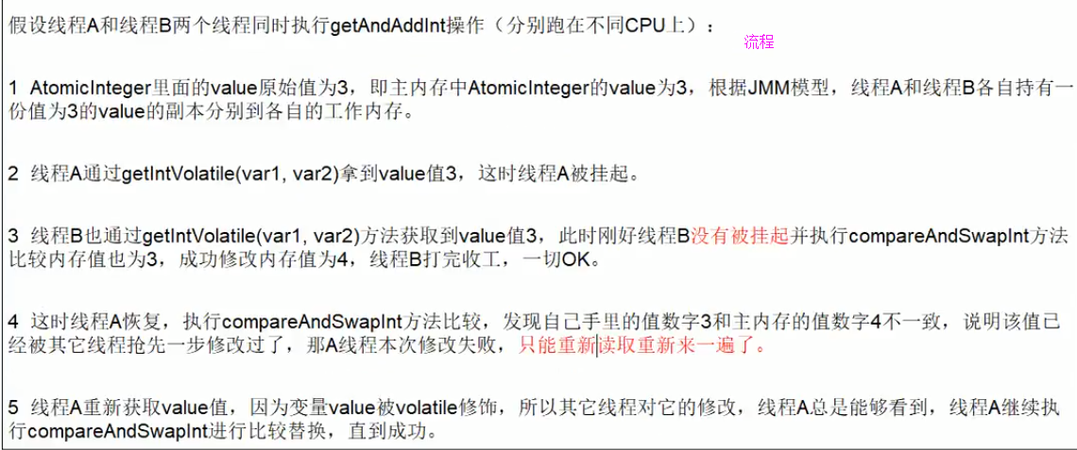

## Unsafe类中的compareAndSwapInt

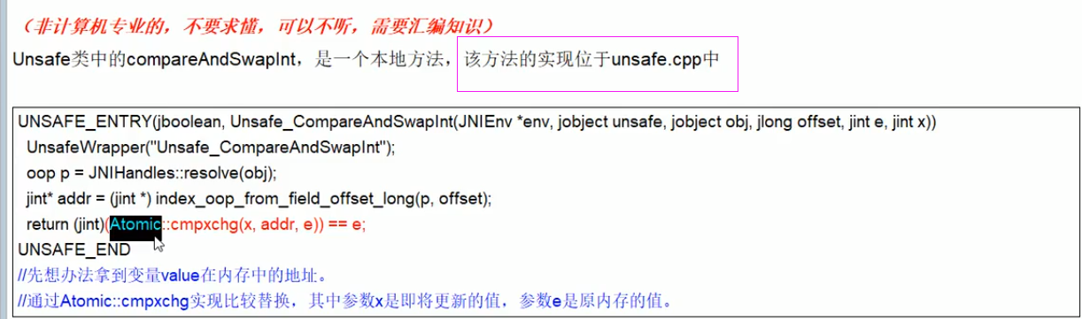

# 15CAS缺点

## 1循环时间长，开销大

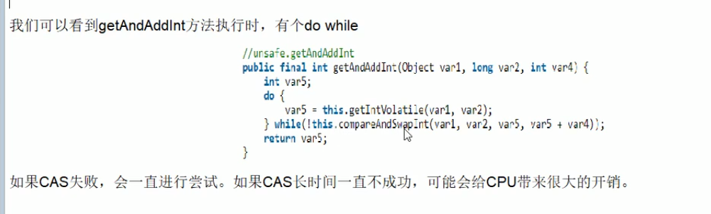

## 2只能保证一个共享变量的原子操作

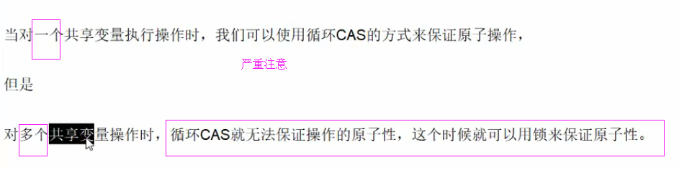

## 3. 引出来ABA问题？？（如果只允许首位一致，则允许ABA问题否则将引出更大的问题）

# 16ABA问题（狸猫换太子，首尾是一样的但中间有猫腻）

## 问题流程



ABA:狸猫换太子

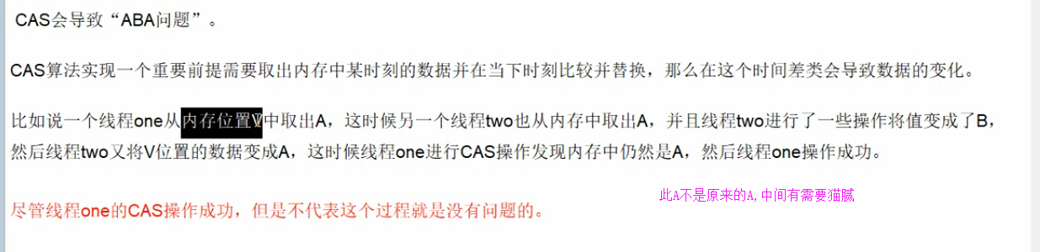

# 17AtomicReference原子引用（

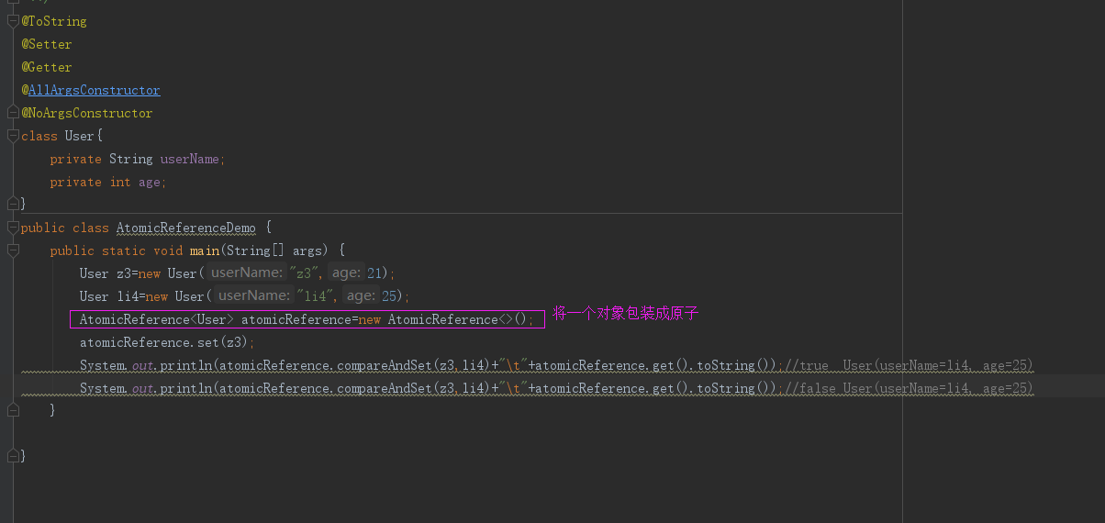

# 18AtomicStampedReference版本号原子引用(通过时间戳解决ABA问题)

# 19.ABA问题的解决

## 演示aba问题

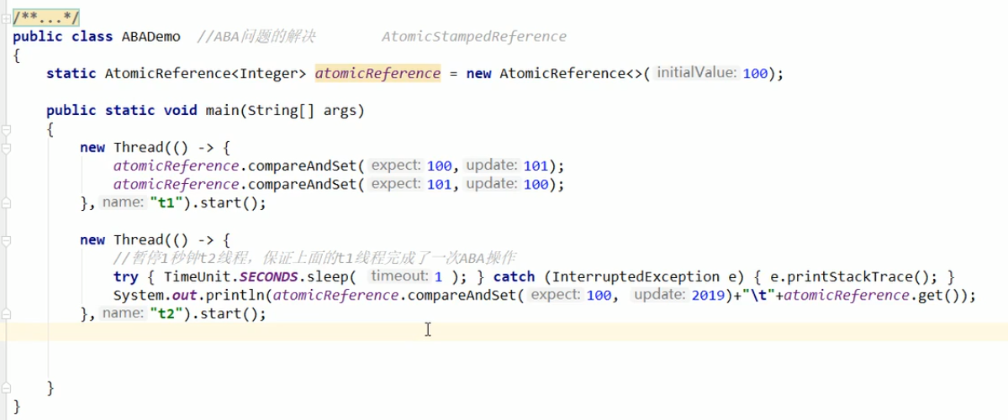

## aba问题的解决

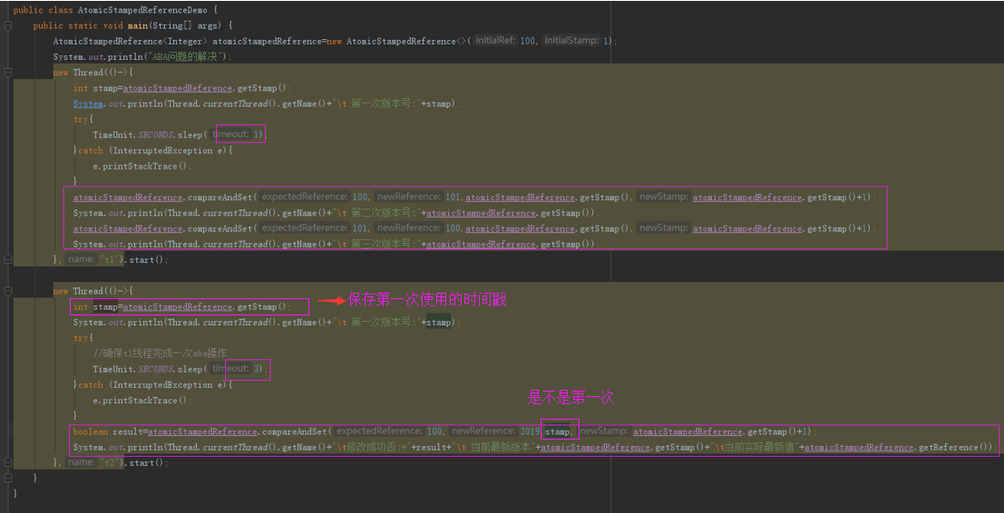

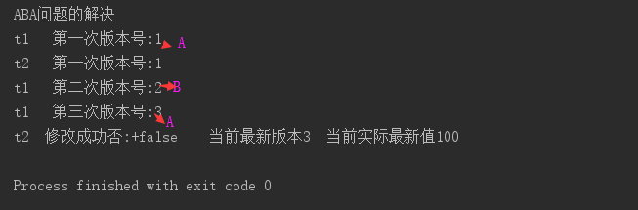

# 20集合类不安全之并发修改异常

ArrayList单线程安全，多线程不安全（因为 arraylist的add方法没有加锁（为了保证并发行和效率），线程一多就回出这个异常java.util.ConcurrentModificationException）。

Vector的add方法加了锁

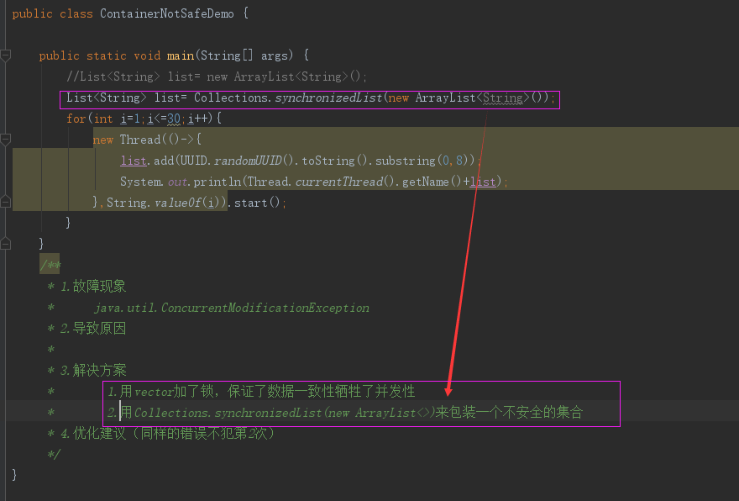

## 为什么使用了Collections.synchronizedList就能将集合变安全了

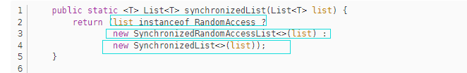

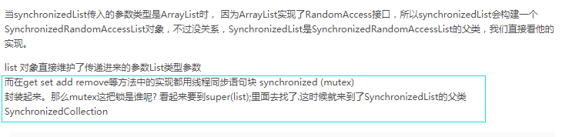

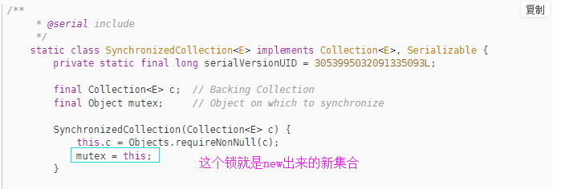



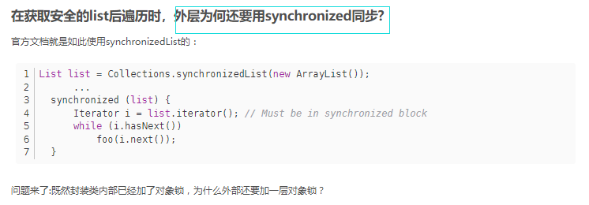

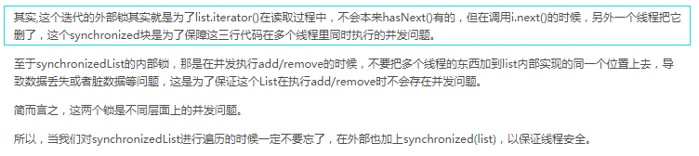

# 21集合类不安全指写时复制

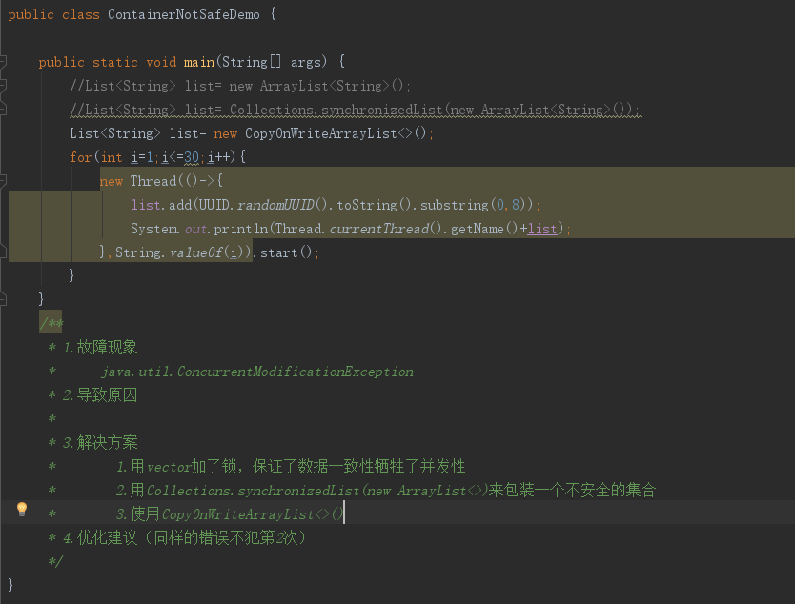

## 写时复制思想

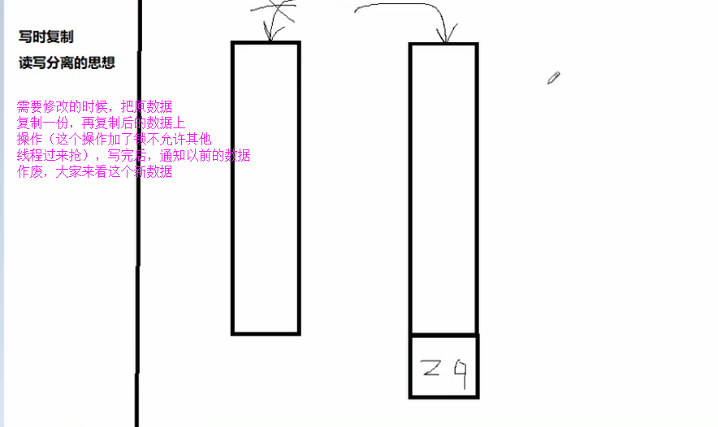

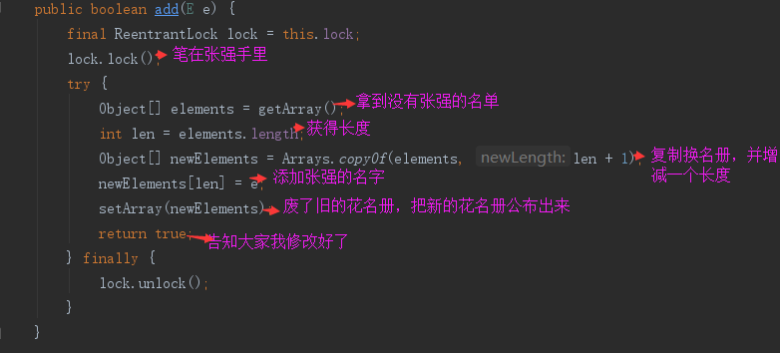

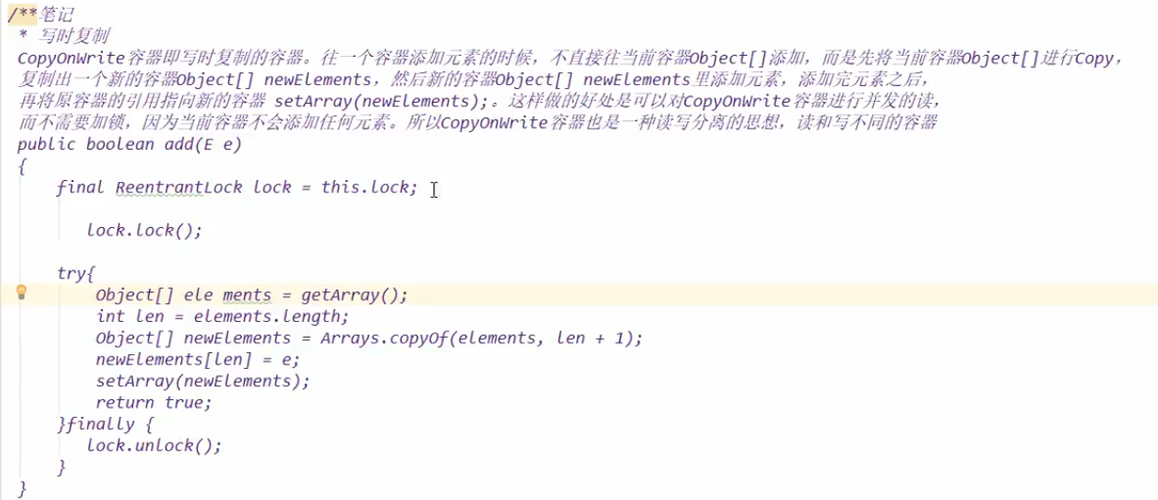

# 22集合不安全之set

hashset的底层时hashmap，hashmap是k-v键值对。

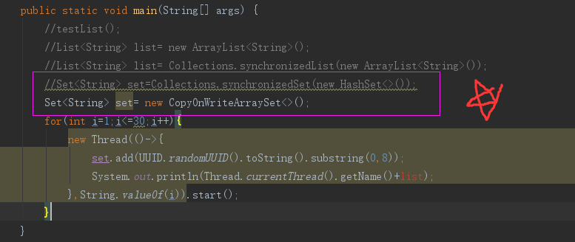

# 23集合类不安全之Map

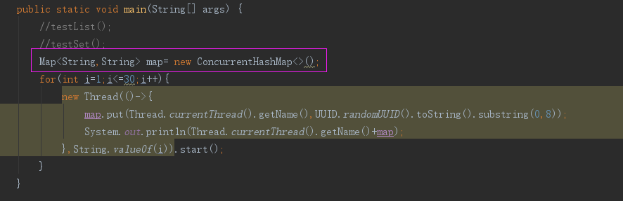

# 24TransferValue醒脑小练习（这个看完周阳的jvm在来看这个）

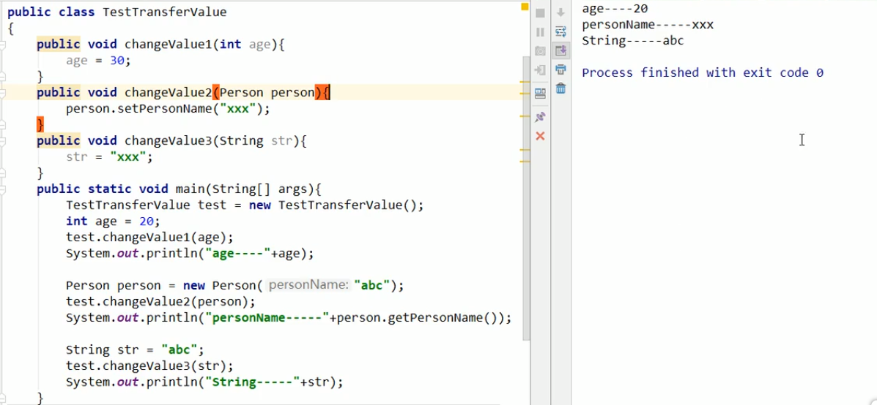

# 锁概括

synchronized:非公平，可重入锁，独占锁

ReentrantLock:默认是非公平，可重入锁，独占锁

ReentrantReadWriteLock:读锁是共享锁，写锁是独占锁

# 25Java锁之公平和非公平锁

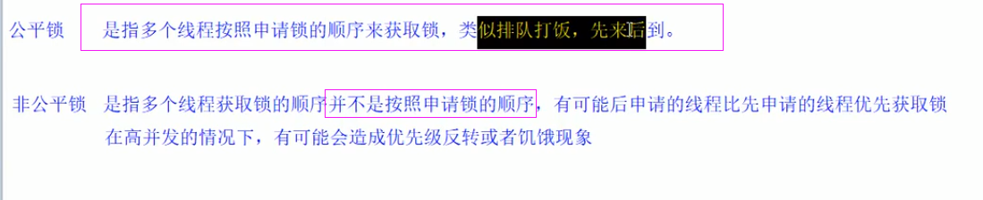

非公平锁抢不到就按公平的拍到最后面去

## synchronized

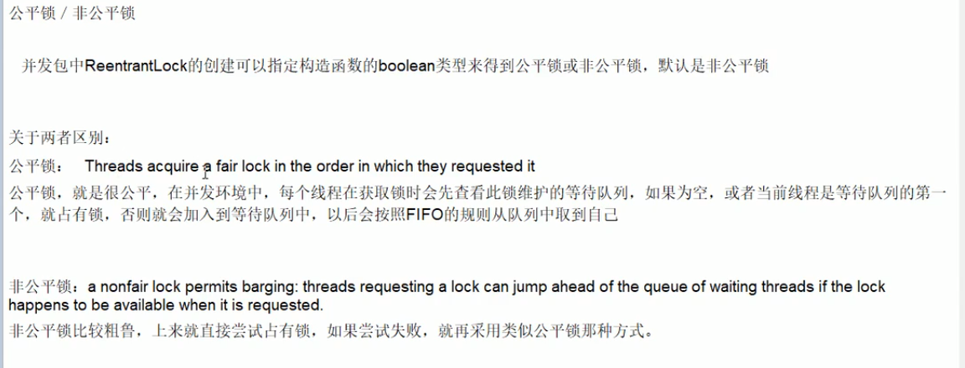

# 26java锁之可重入锁和递归锁理论知识

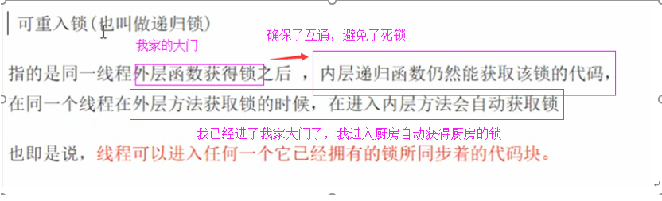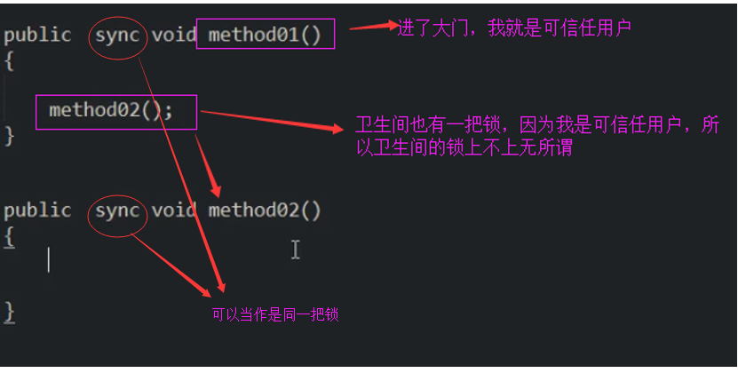

# 27java锁之可重入锁和递归锁代码验证

就是同步方法可以进入令一个同步方法

## synchronized就是一个典型的可重入锁

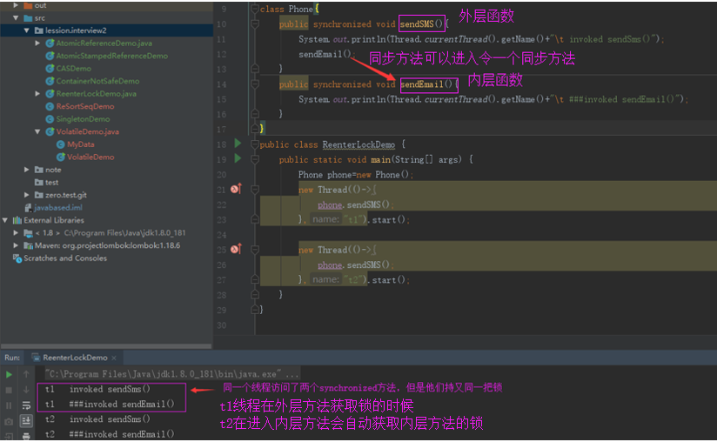

## ReentrantLock()也是一个典型的可重入锁

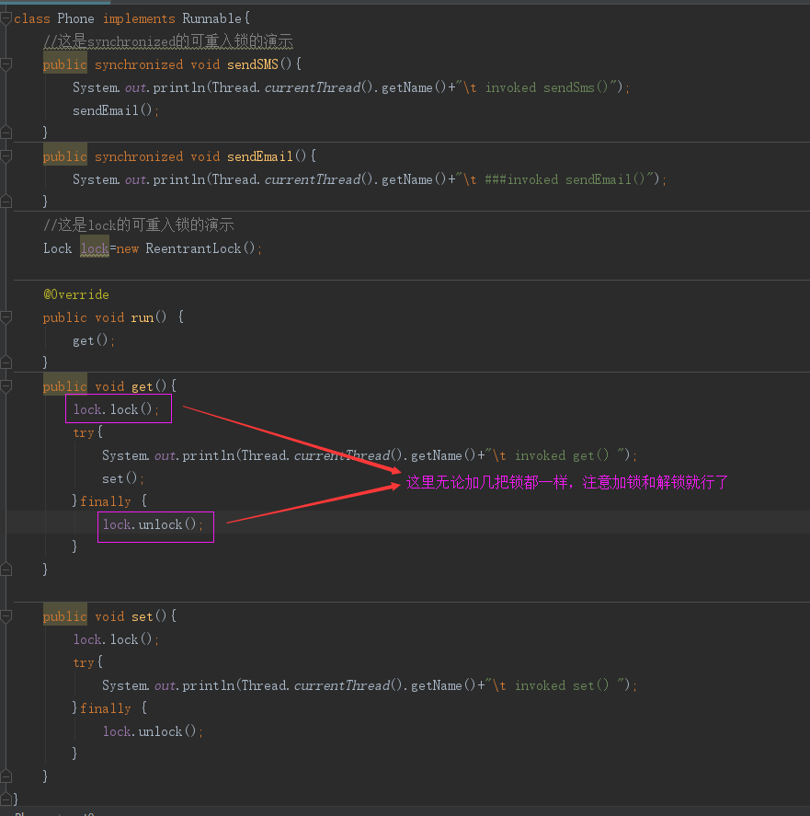

# 28java锁之自旋锁理论知识

Unsafe类+CAS思想（自旋）

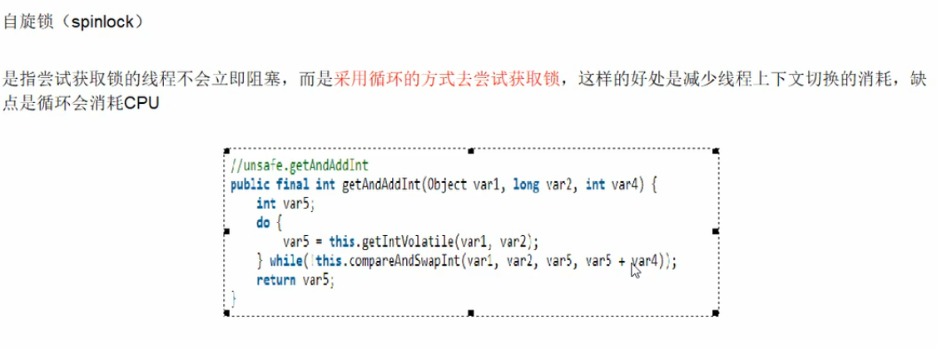

# 29java锁之自旋锁代码验证

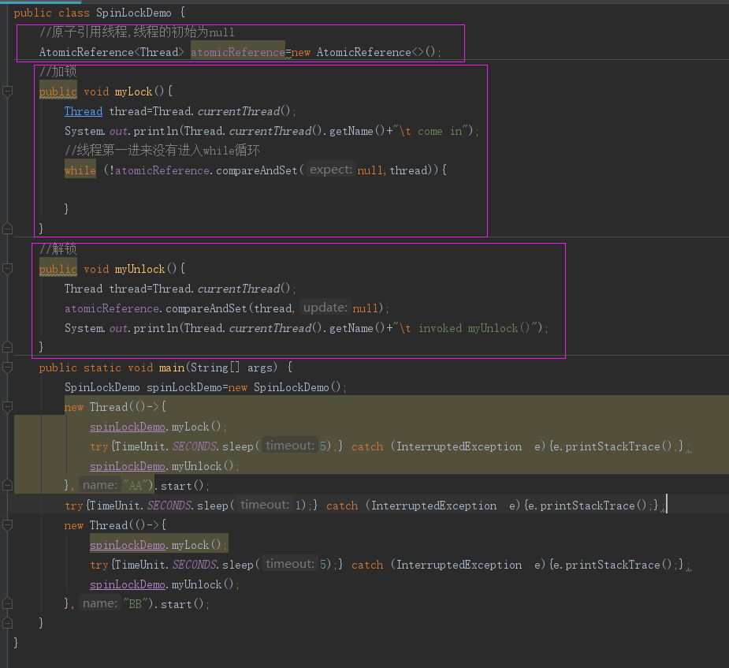

# 30java锁之读写锁理论知识

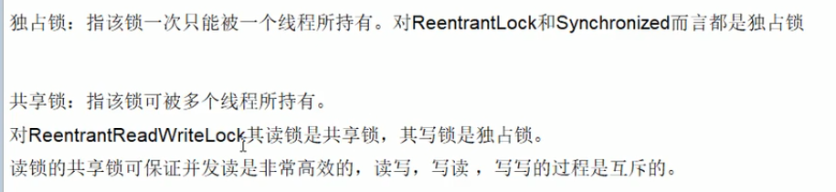

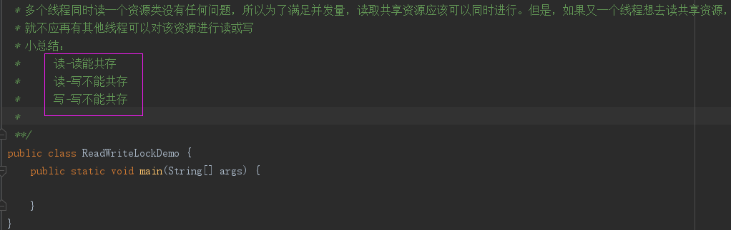

# 31java锁之读写锁代码验证

## 不加锁之前

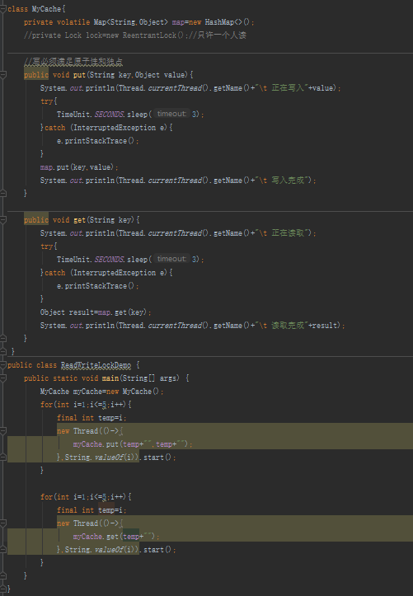

出现写操作还没有完成就被打断的情况

## 加锁之后（写操作被严格控制，既保证了数据的一致性，又提升了数据的并发性，读写分离同时共现）

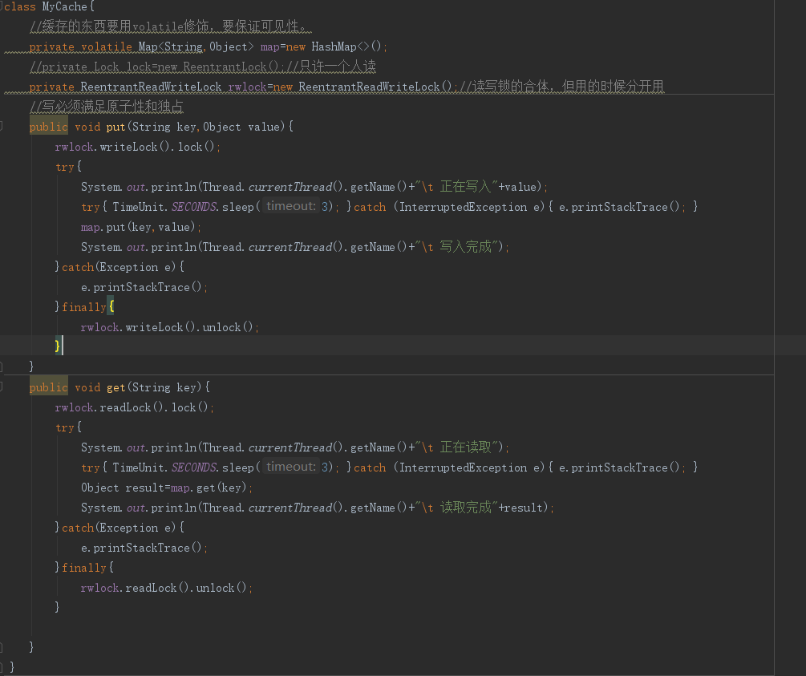

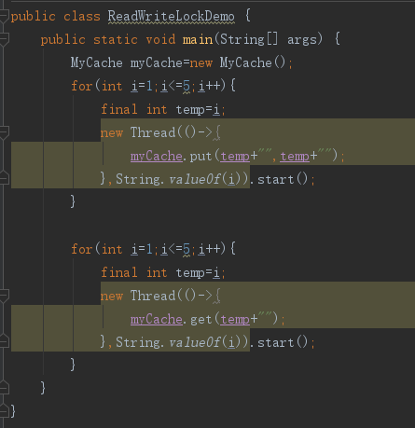

## 效果对比

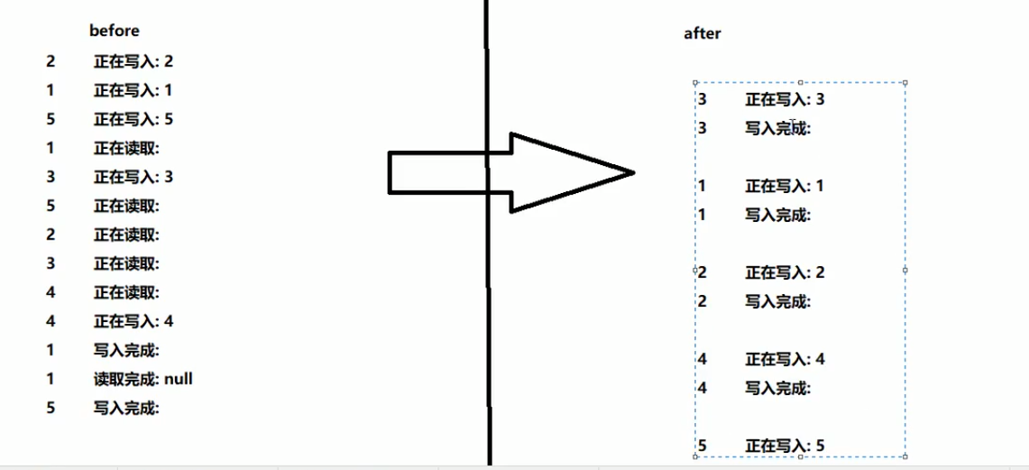

# 32CountDownLatch

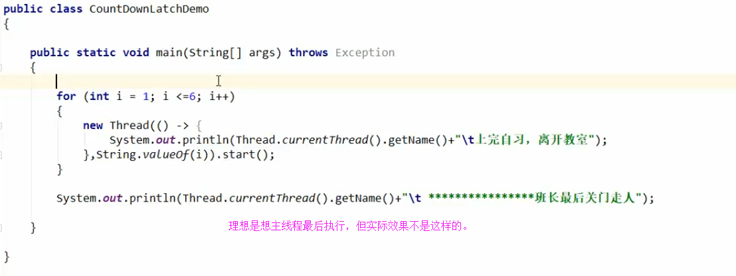

## 修改（达到效果）

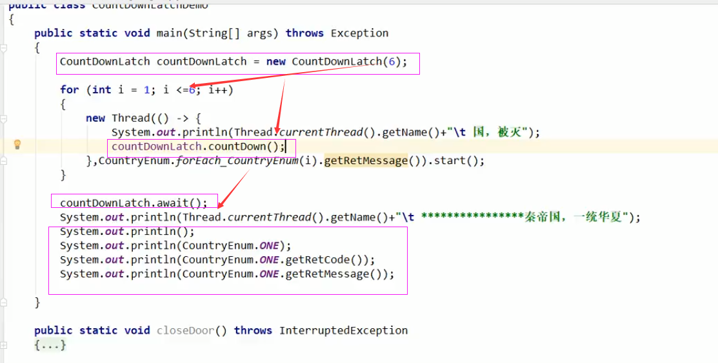

小技巧：敏感的数据不要放到数据库中，用枚举，你听说过数据库连接池满了，数据库连接中断，没听说过枚举中断。（枚举版的小数据，效果更好，写一个代码不但要完成功能，还要保证性能）

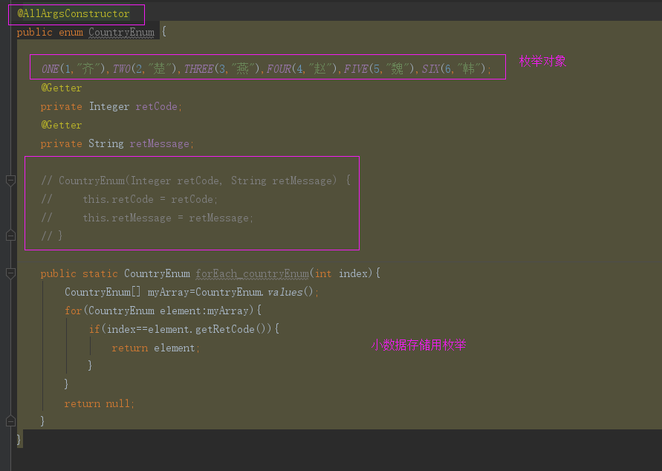

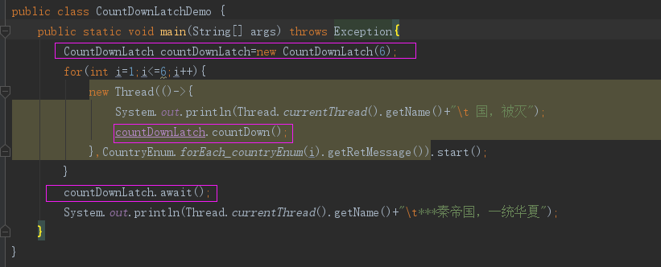

# 33CyclicBarrierDemo

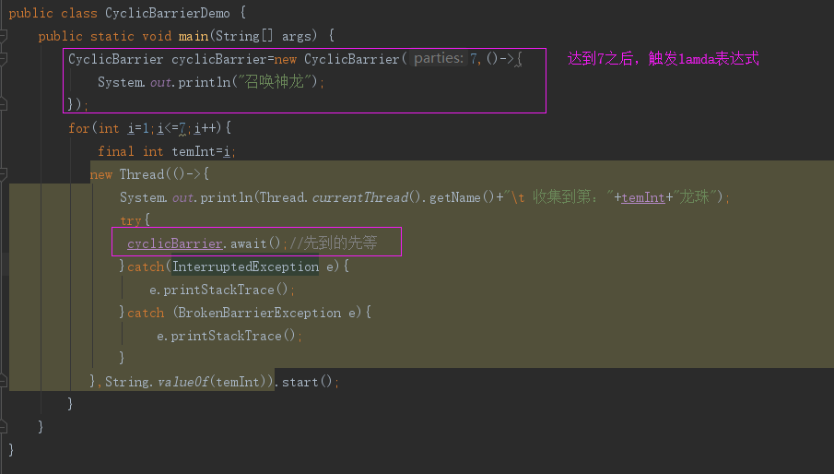

# 34SemaphoreDemo(信号灯，争车位，多个线程抢多个资源)

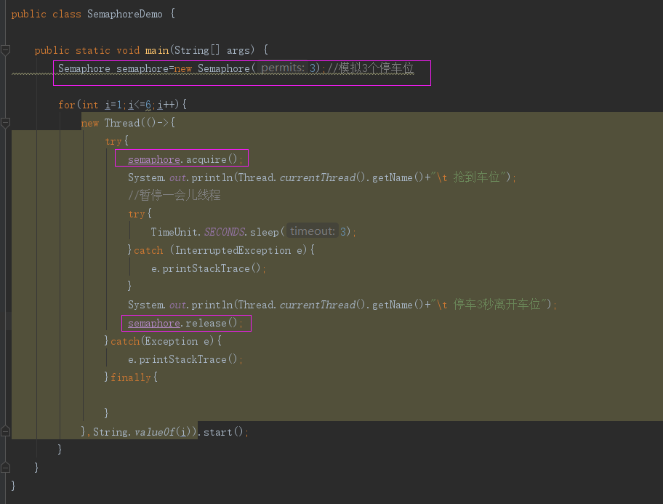

dubble的底层式rpc，rpc的底层是netty，netty的底层是nio

# 35阻塞队列理论

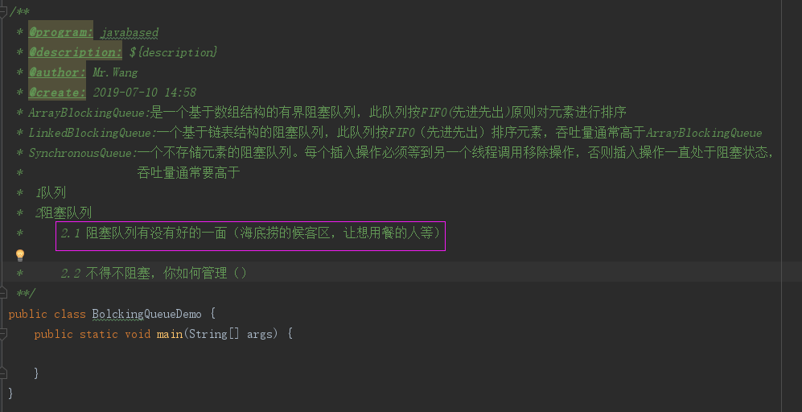

# 36阻塞队列接口结构和实现类

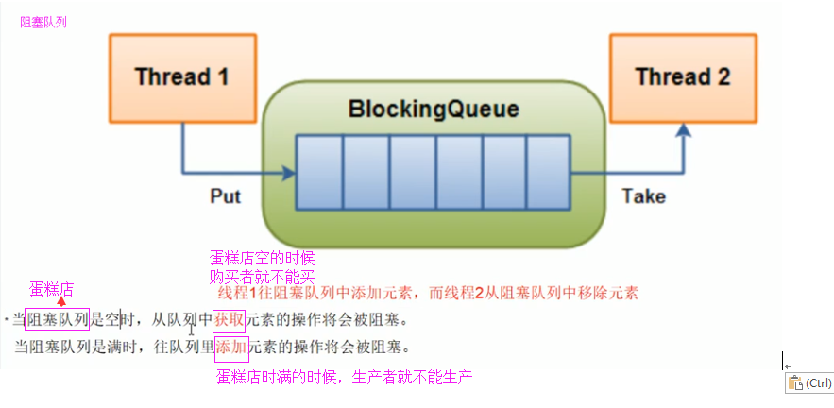

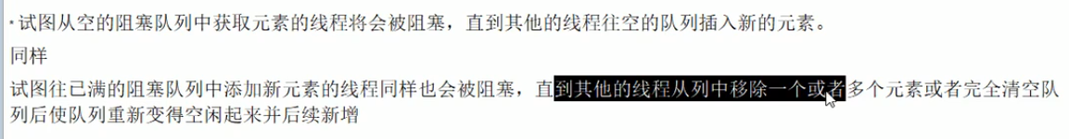

写一个生产者和消费者模式会考阻塞队列（mq消息中间件的核心原理就是这个）

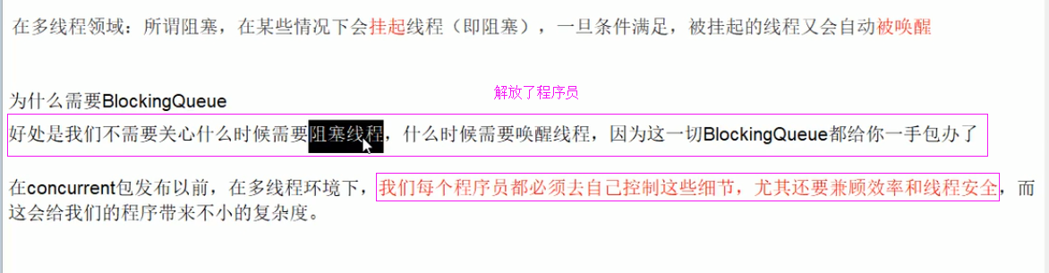

## 面试的坑

你熟悉集合，除了arraylist和linklist你还用过其他的吗？（因为培训班只教这两个）

一直阻塞的慎用

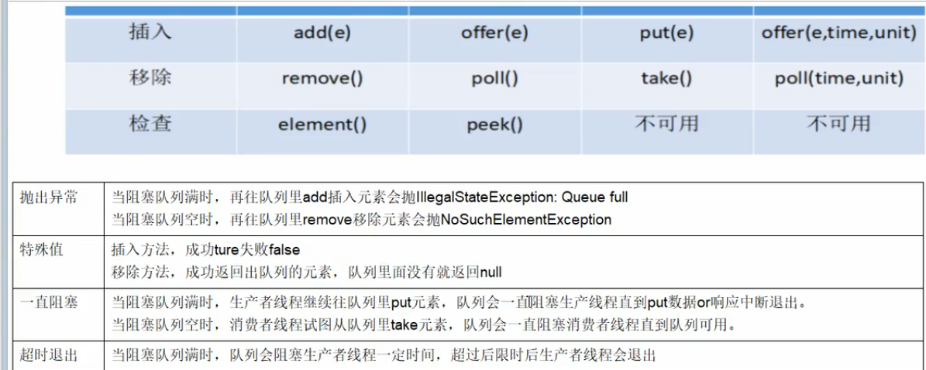

# ArrayBlockingQueue的四种操作方式

# 37阻塞队列api之抛出异常

## 脾气火爆型

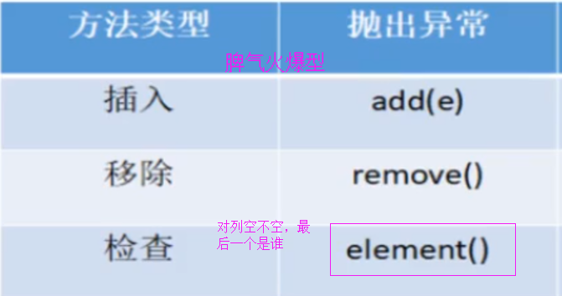



# 38阻塞队列api之返回布尔值

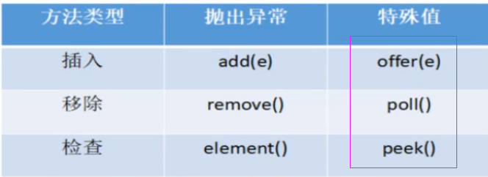

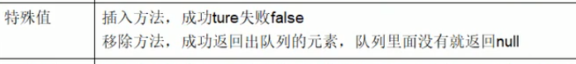

# 39阻塞队列api之超时控制

这个慎用

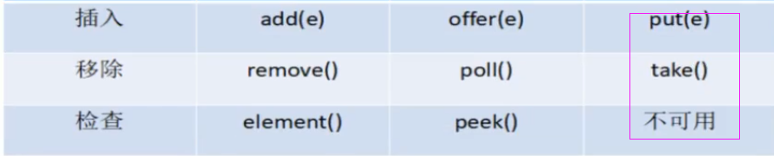



## 过时不候

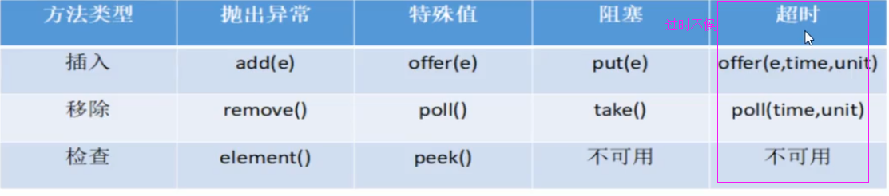

# 40阻塞队列之同步SynchronousQueue(这个队列只有一个，我生产一个，你消费一个,可能cpu会很高)

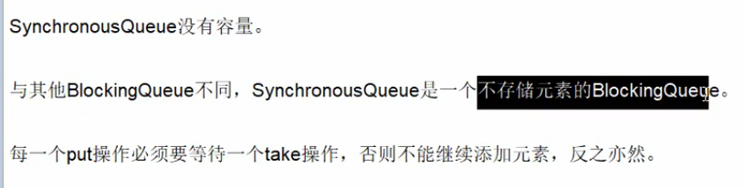

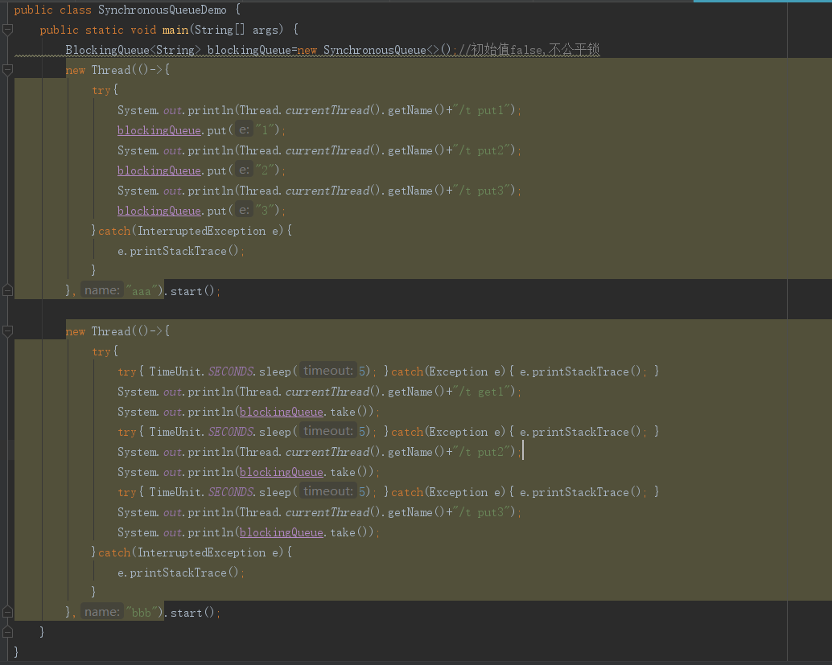

# 41线程通信之生产者消费者传统版

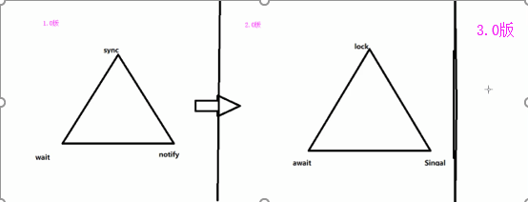

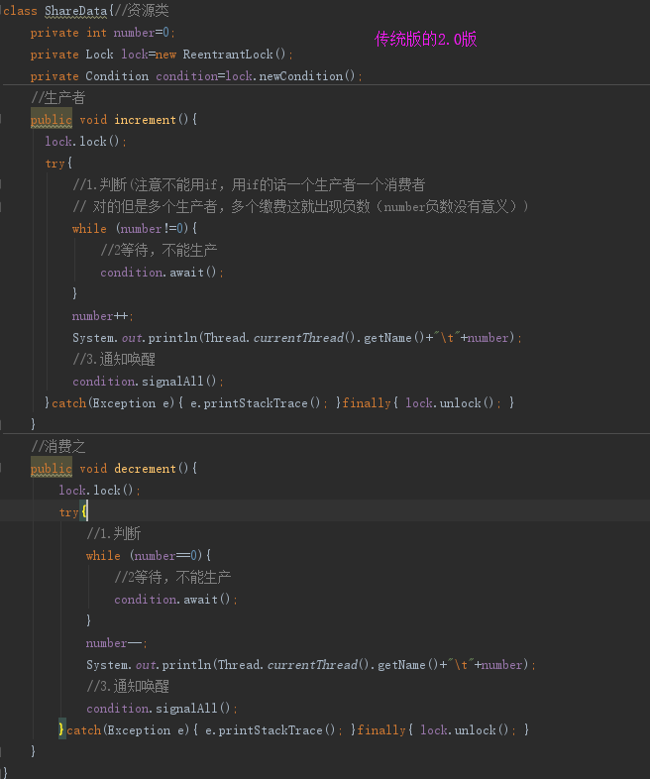

# 42Synchronized和lock有什么区别（上面的1.0版的syn用2.0版的替代有什么好处）

Synchronized属于jvm层面，是java的关键字

lock属于api，jdk5后

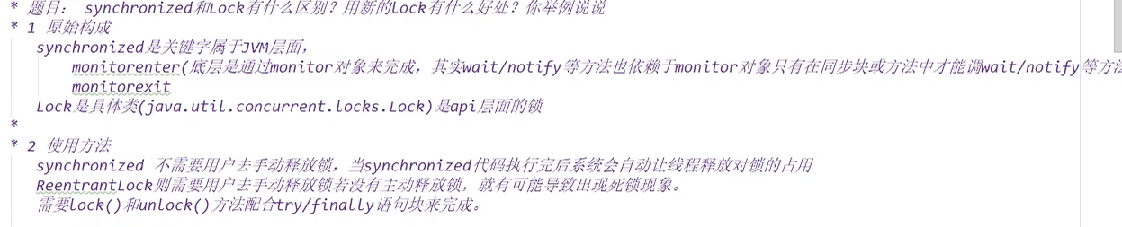

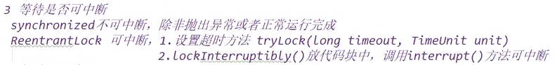

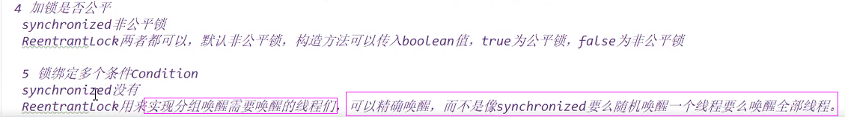

# 43锁绑定多个条件Condition（多线程一般用while来判断）

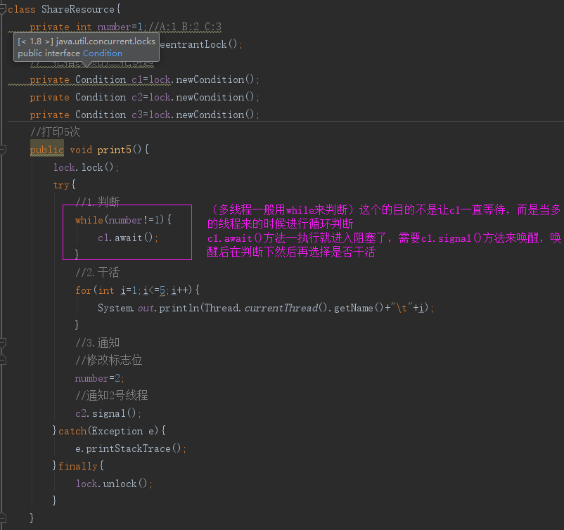

# 44线程通信之生产者消费者阻塞队列版

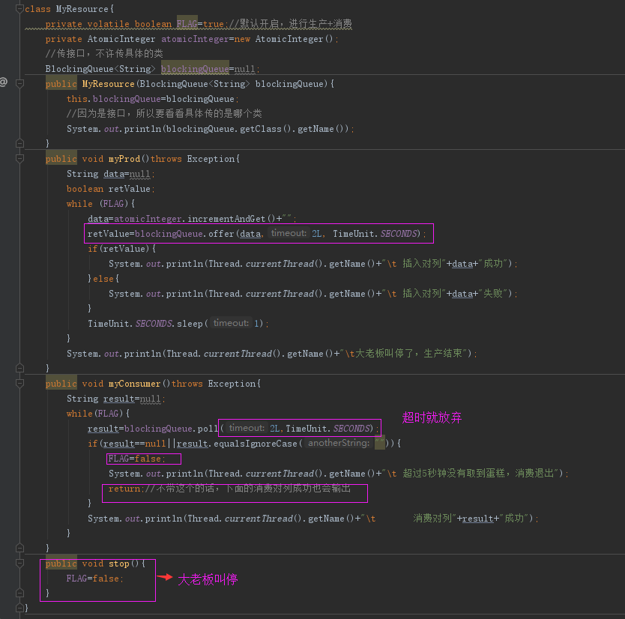

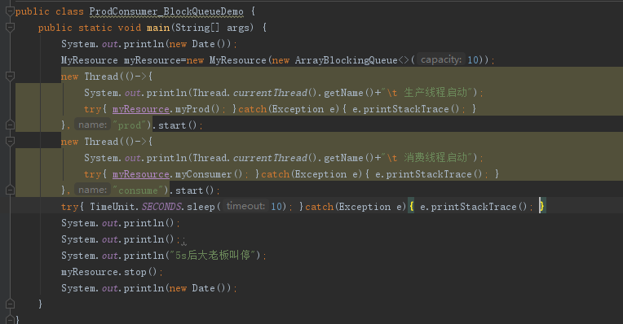

# 45Callable接口（多线程中，第三种获得多线程的方式，第一种继承Thread类，第二种实现runnable接口）

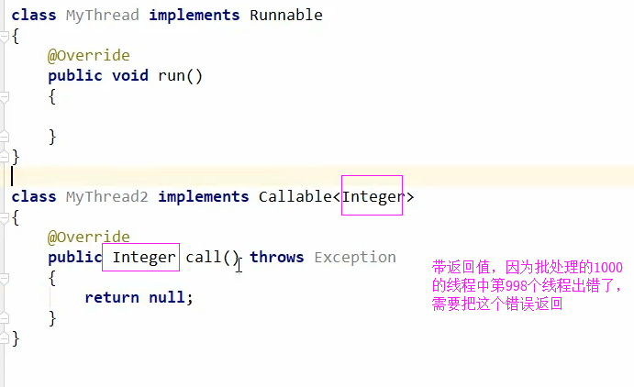

三个差别：一个有返回值，一个没有返回值，一个抛异常，一个不抛异常，方法名不一样

## callable接口的使用

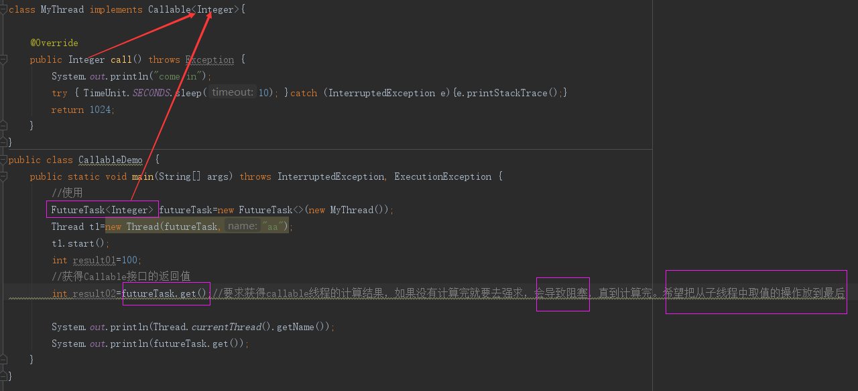

或者这样折衷的方案

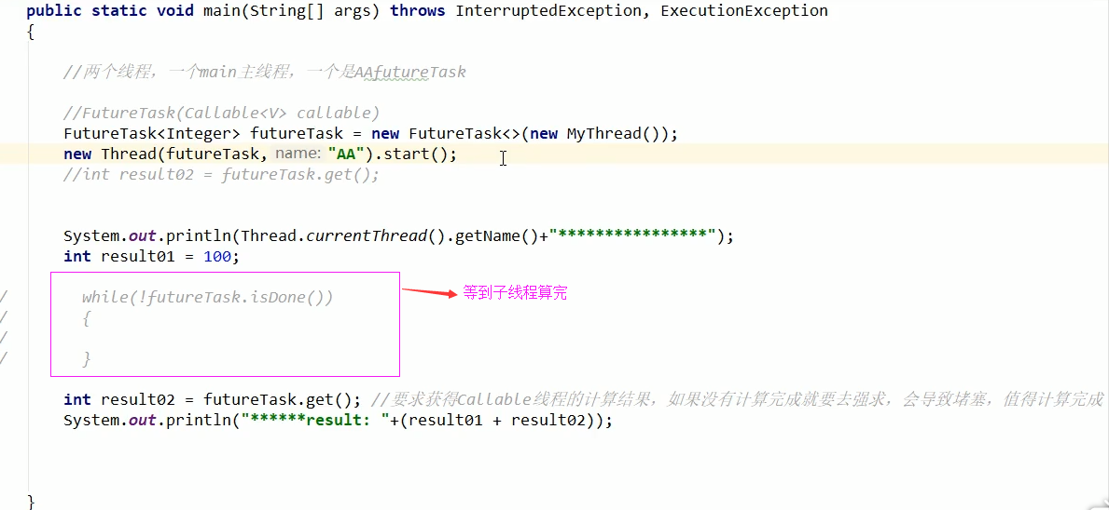

## 注意

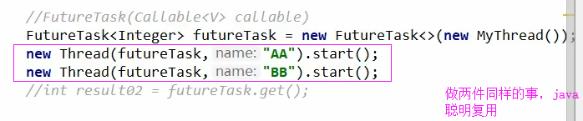

多个线程来抢一个futureTask只计算一次，其他线程会复用这个结果，想要多算要启用多个futureTask。

# 46线程池使用及优势

线程池不需要new了，和spring的思想一样（不在new对象，在容器中注入对象）。

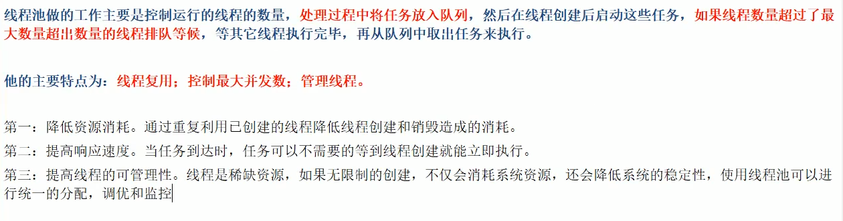

# 47线程池3个常用方式

java中的线程池是通过Executor框架实现的，该框架用到了Executor,Executors,ExecutorService,ThreadPoolExecutor这几个类

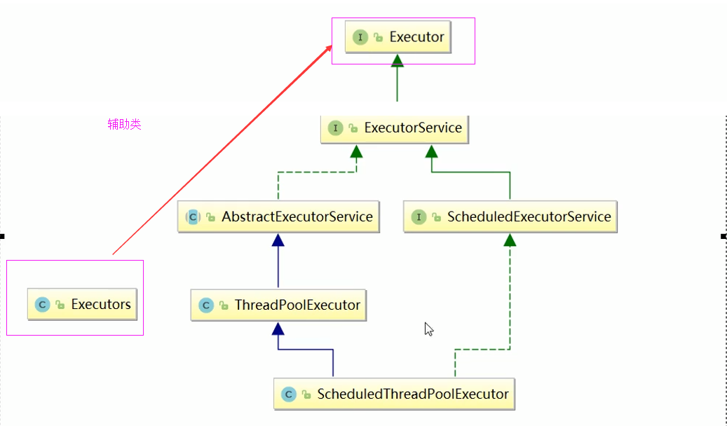

## newFixedThreadPool(int nThreads)

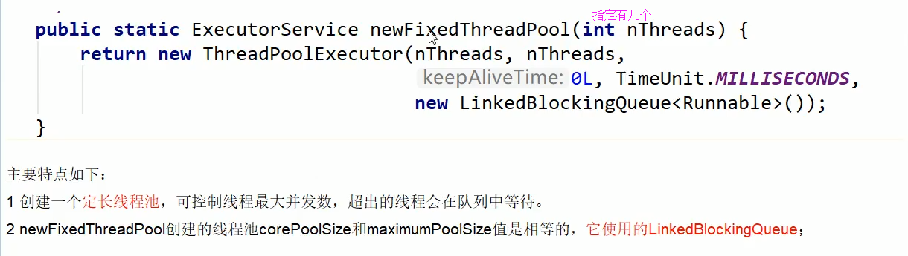

## newSingleThreadExecutor()

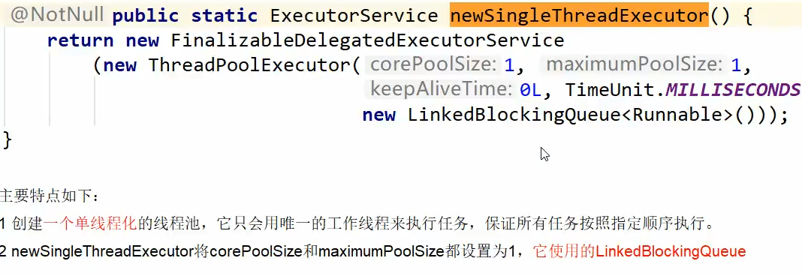

## newCachedThreadPool()

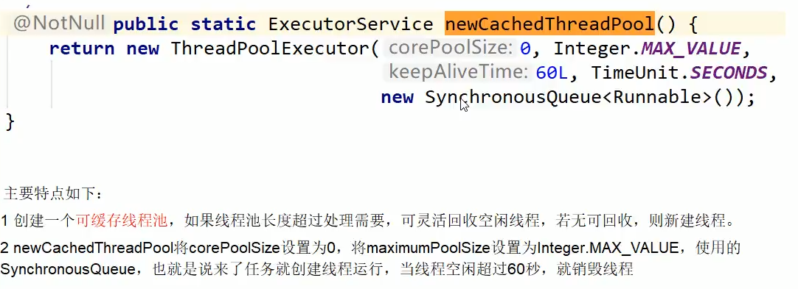

## code

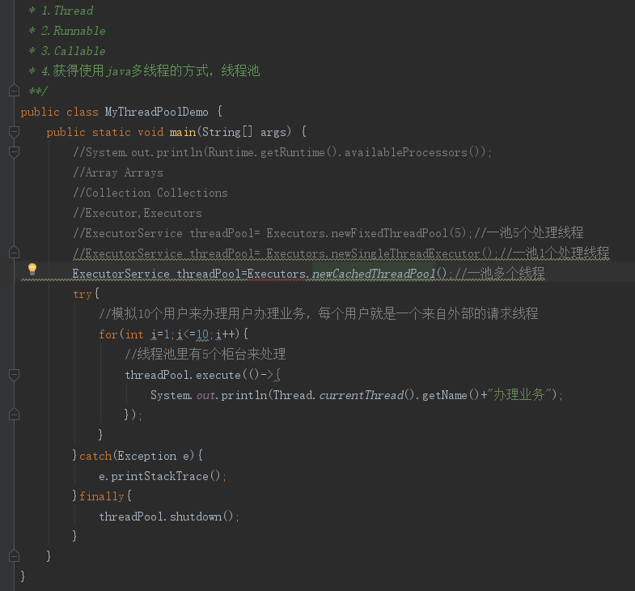

# 48，49线程池7大参数入门简介

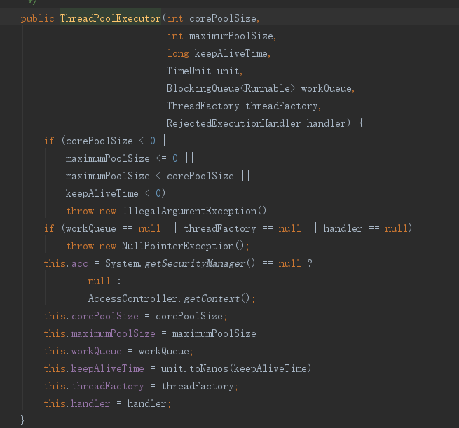

1. corePoolSize:线程池的常驻核心线程数（1.在创建了线程池后，当有请求任务来之后，就会安排池中的线程取指定请求任务，近似理解为今日当值线程2.当线程数目达到corePoolSize后，就会把到达的任务放到缓存队列当中）
2. maximumPoolSize:线程池能够容纳同时执行的最大线程数，此值必须大于等于1（当阻塞队列也满了时候，就进行扩容）
3. keepAliveTime:多余的空线程的存活时间（当前线程池数量超过corePoolSize时，当空闲时间达到keepAliveTime值时，多余空闲线程会被销毁直到只剩下corePoolSize个线程为止）（默认情况下，只有当线程池中的线程数大于corePoolSize时keepAliveTime才会起作用，直到线程池中的线程数不大于corePoolSize）
4. unit:keepAliveTime的单位
5. workQueue:任务对列，被提交但尚未被执行的任务
6. threadFactory:表示生成线程池中工作线程的线程工厂，用于创建线程一般用默认的即可
7. handler:拒绝策略，表示当队列满了并且工作线程大于等于线程池的最大线程数（maximumPoolSize）时如何拒绝请求执行的runnable的策略

# 50线程池底层工作原理

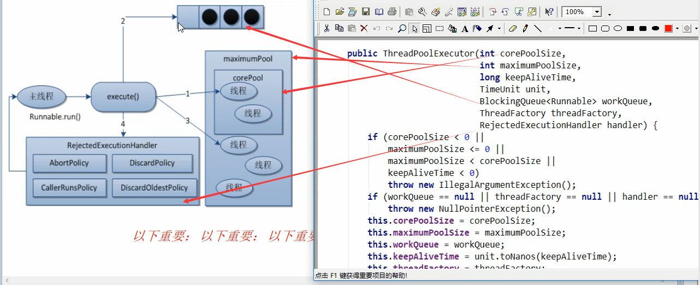

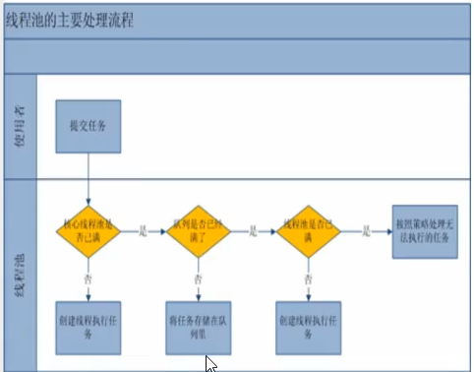

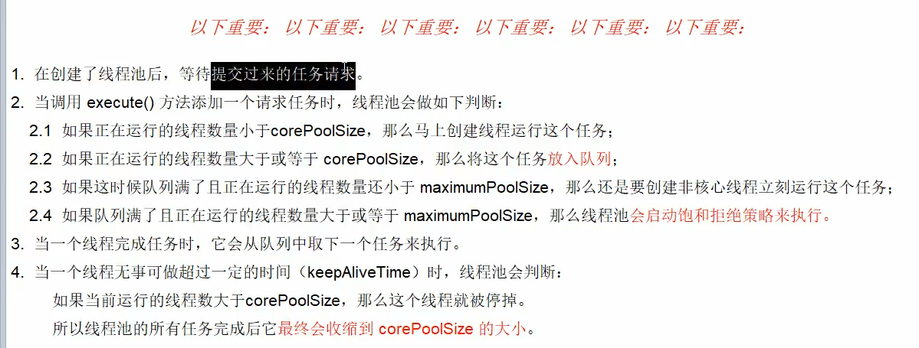

# 51线程池的4种拒绝策略理论

什么时候启动拒绝策略

等待队列也已经排满了，再也赛不下新任务了同时，线程池中的max线程也达到了，无法继续为新任务服务。这个时候我们就需要拒绝策略机制合理的处理这个问题。

超过阻塞队列的长度和最大线程总数就会执行拒绝策略

## AbortPolicy(默认直接抛出RejectedExecutionException异常阻止系统正常运行，）

## CallerRunsPolicy（调用者运行一种调节机制，该策略即不会抛弃任务，也不会抛出异常，而是将某些人入回退到调用者，从而降低新任务的流量）

## DiscardOldestPolicy（抛弃队列中等待最久的任务，然后把当前任务加入队列中尝试再次提交当前任务）

## DiscardPolicy（直接丢弃任务，不予任何处理也不抛出异常。如果允许任务丢失，这是最好的一种方案）

# 52-54线程池实际中使用哪一个（那个都不用，自定义）

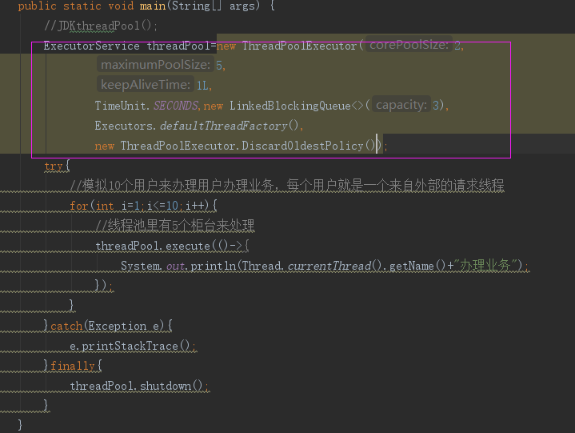

## 如何设置线程数

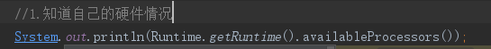

### cpu密集型

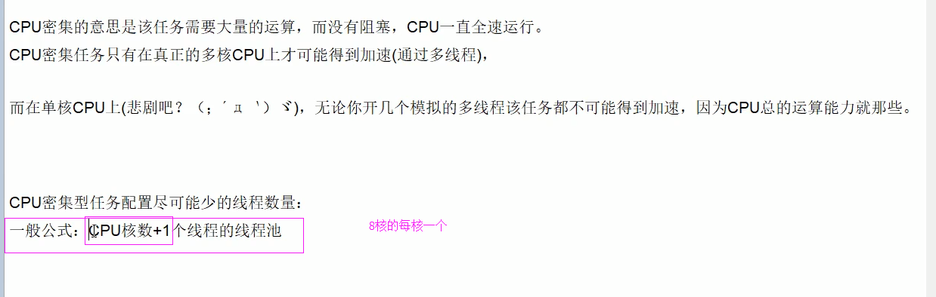

### IO密集型

方案一



方案二

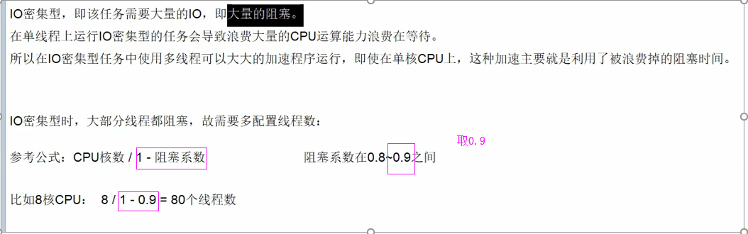

# 55死锁编码及定位分析

## 死锁产生原因

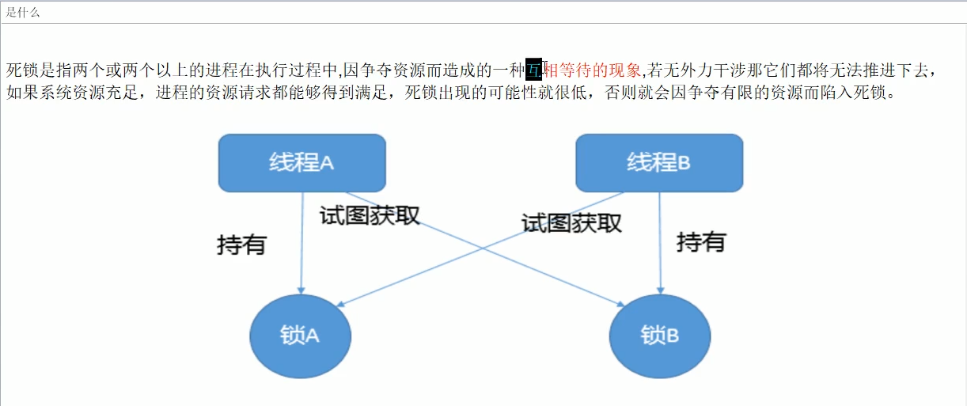

## 代码

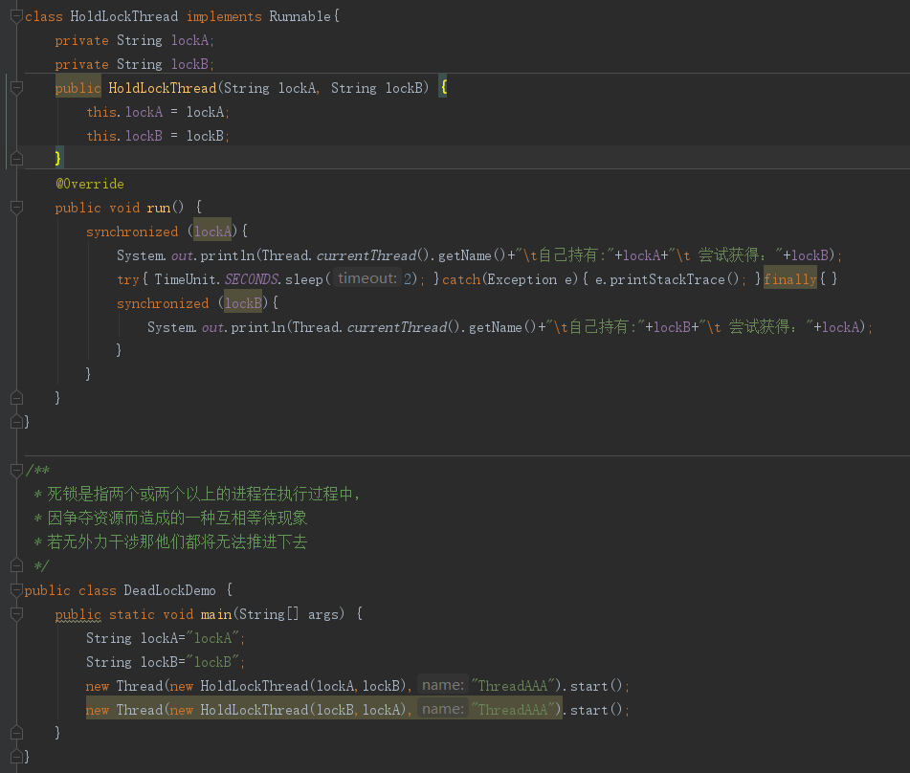

## 排查出死锁

jdk中的jps（）,jstack

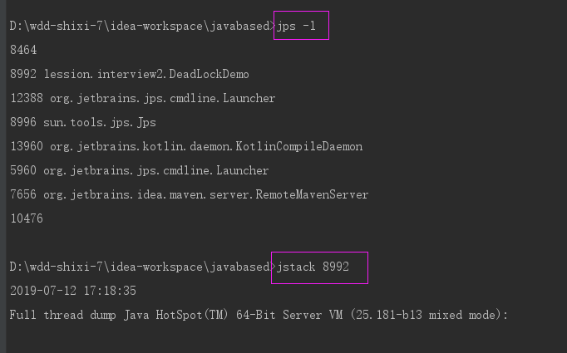

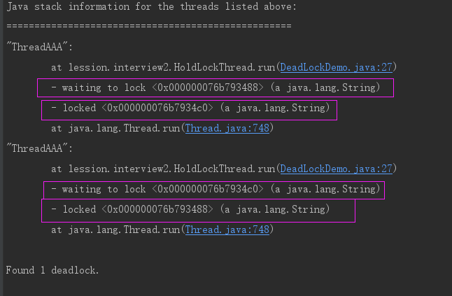

# 56JVMGC下半场技术加强说明和前提

基础jvm+jvm虚拟机监控调优和故障处理+tomcat和为服务优化

# 57JVMGC快速回顾复习串讲

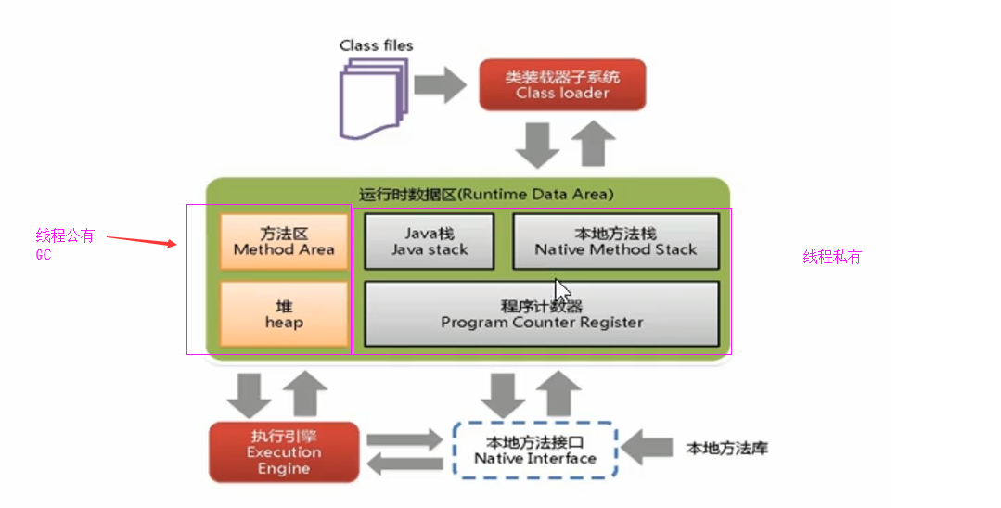

类装在器：启动类加载器（根加载器C++语言的bootstrap），扩展类加载器，应用类加载器，自定义加载器（继承classloader）。

类加载器考点：类的加载器是什么，双亲委派机制，类加载过程中的刷箱安全机制，

## 类加载过程种的刷箱安全机制

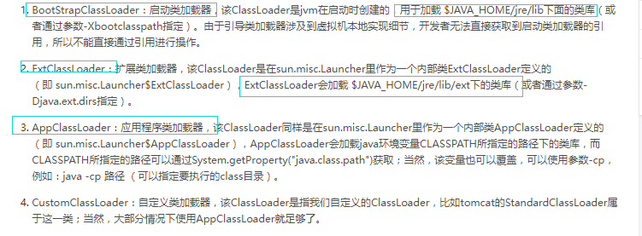

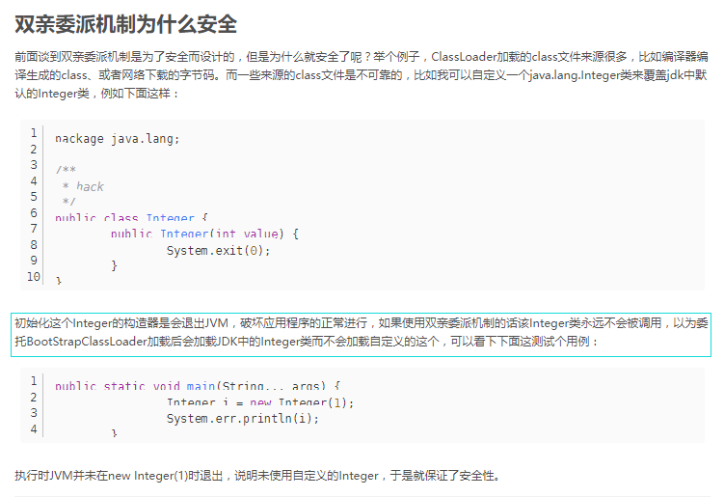

## 面试题

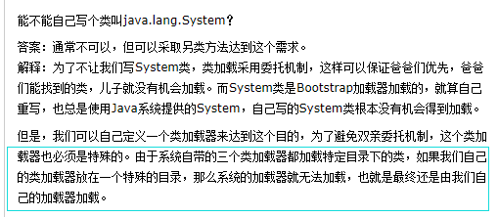

## GC的作用域

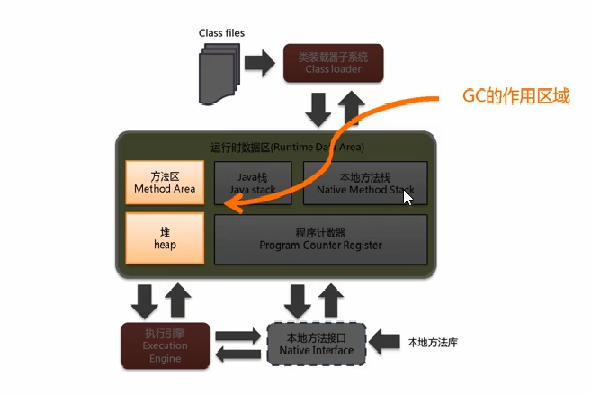

## 四大算法

### 引用计数法

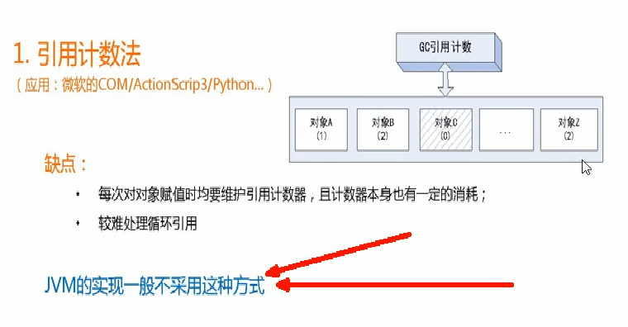

### 复制算法

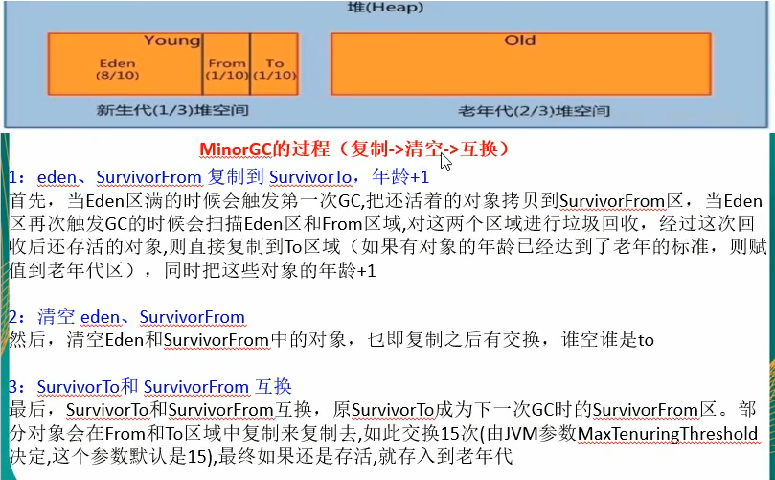

### 标记清除法

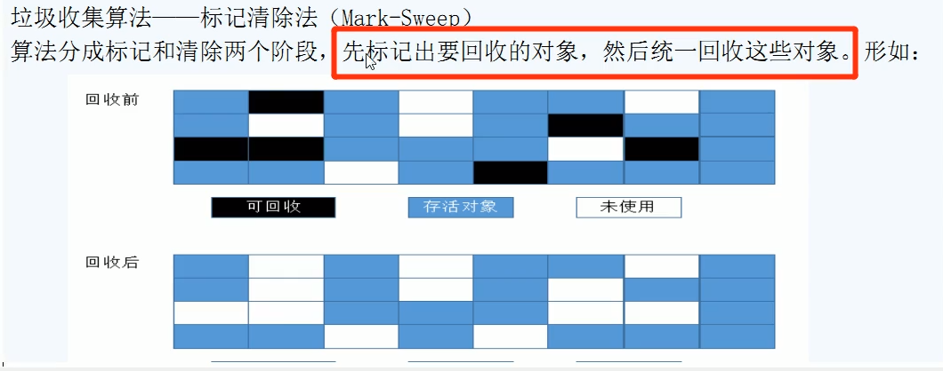

### 标记整理法

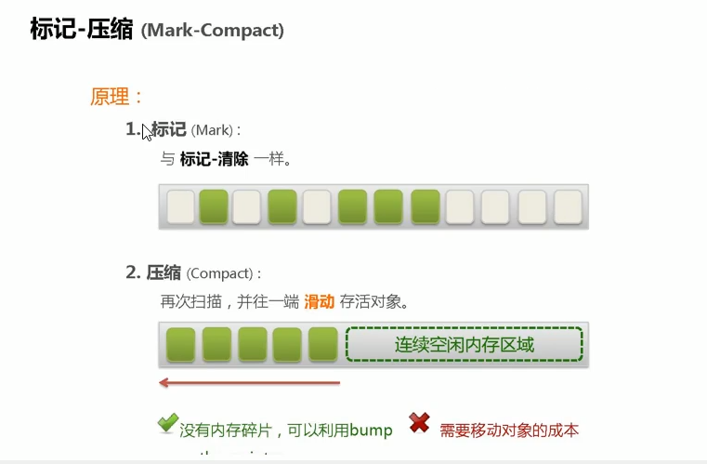

# 58谈谈你对GCroot的理解

## 如何可以判断一个对象是否可以被回收

### 方案1引用计数法（已经不使用了，无法解决循环引用）

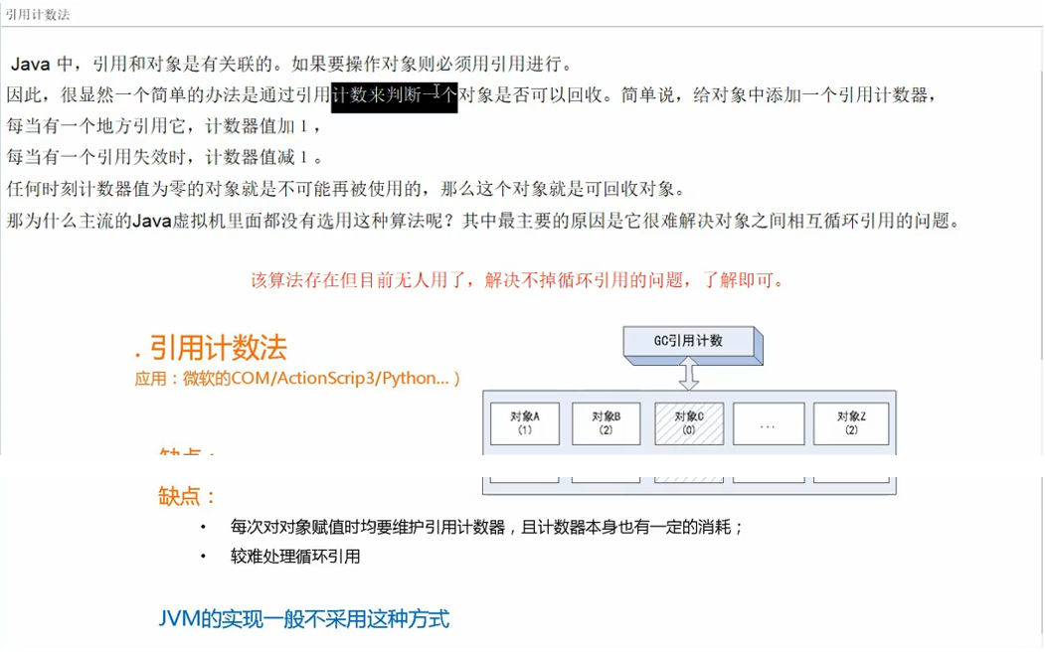

### 方案2枚举跟节点做可达性分析（根搜索路径）

X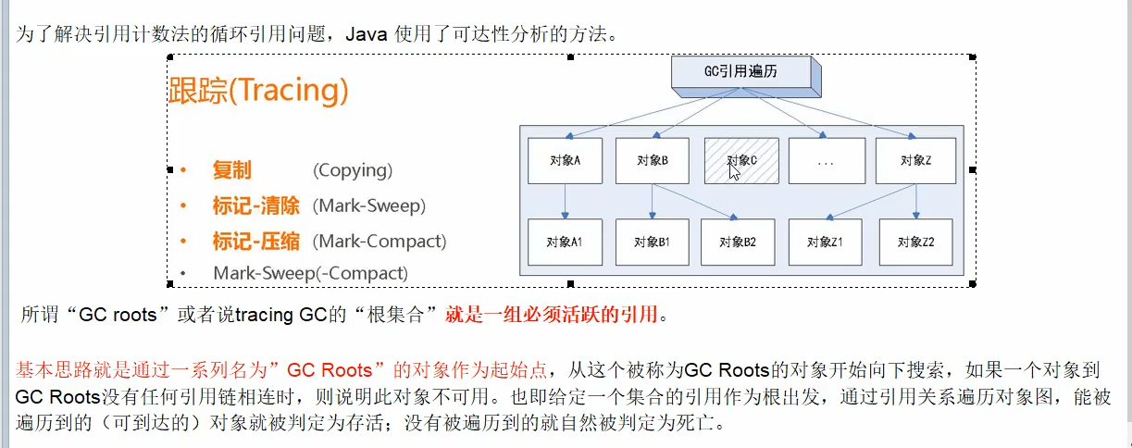

#### 图表示

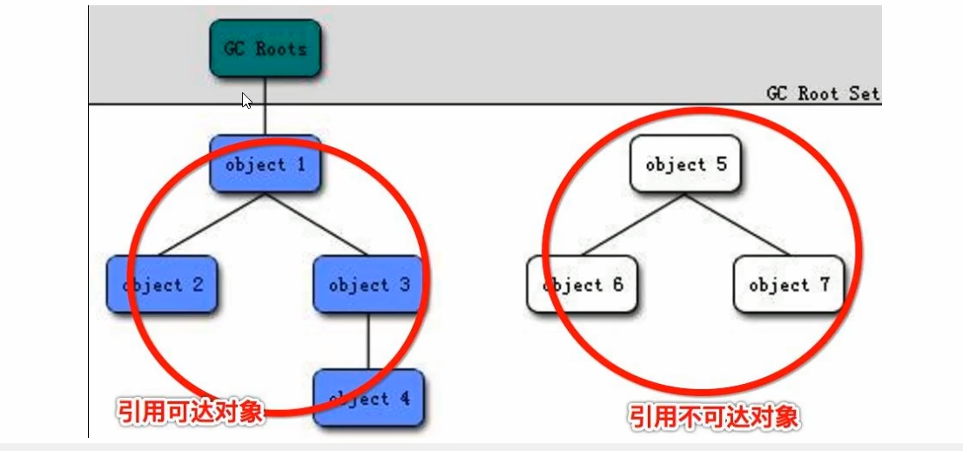

#### Java中可以在作为GC root的对象

虚拟机栈（栈帧中的局部变量区，也叫局部变量表）中引用的对象。

方法区中的 类静态属性引用的对象

方法区中常量引用的对象

本地方法栈中JNI(Native)引用的对象

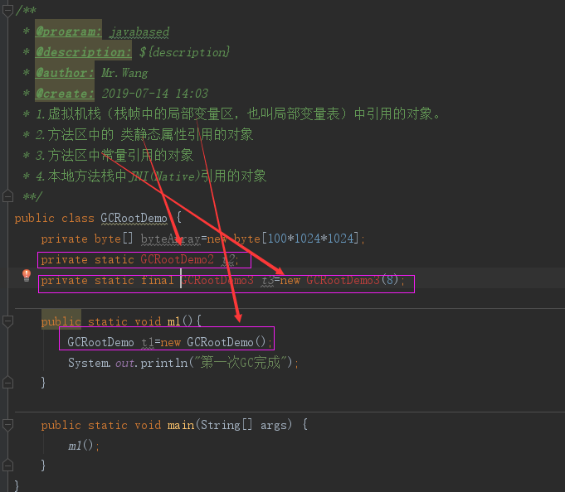

# 59JVM的标配参数和X参数

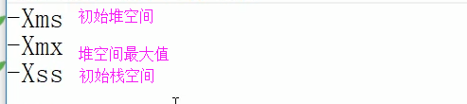

## JVM参数类型

### 标配参数

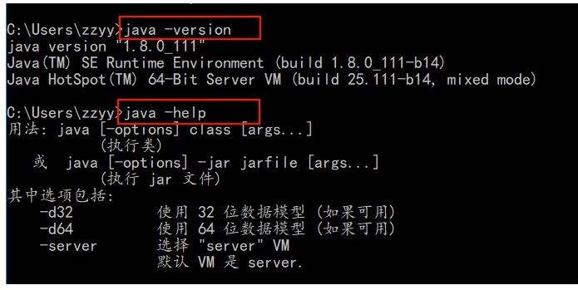

### X参数

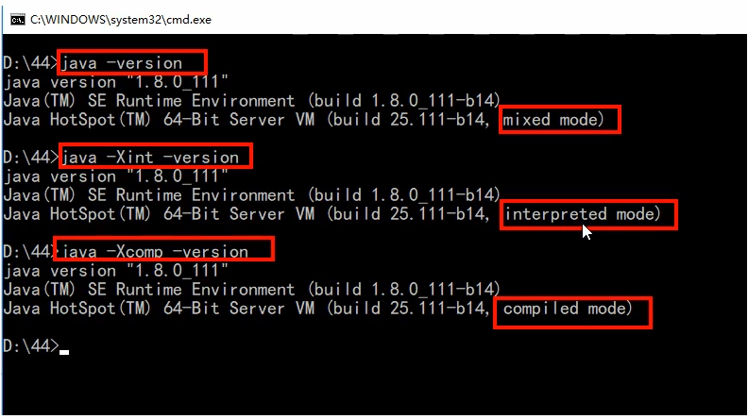

# 60JVM的xx参数之布尔类型

## 是否使用GC收集信息

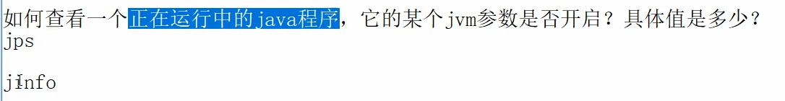

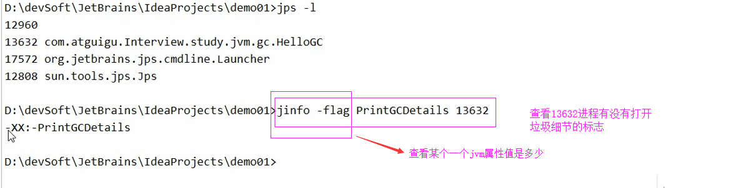

## 是否使用串行垃圾回收器

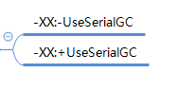

# 61JVM的XX参数之KV设置类型(要设置最大堆内存，最大元空间，最大垃圾回收时间，从初始默认值跳到期望值)

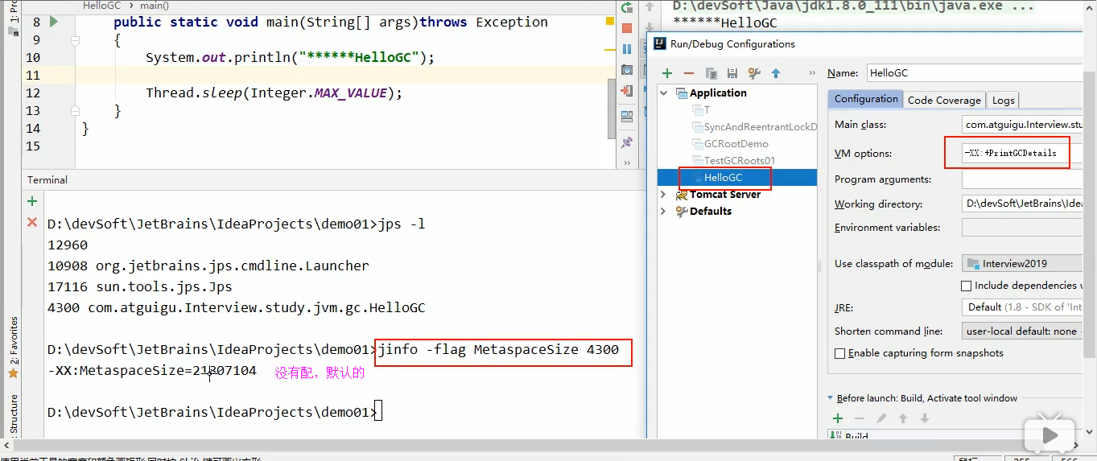

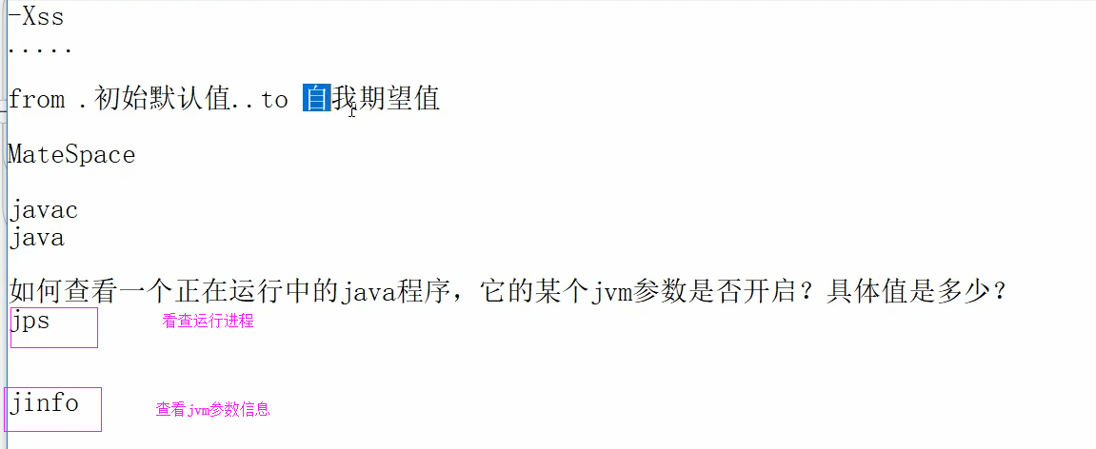

# 62JVM的XX参数之XmsXmx坑题

## jinfo使用case1

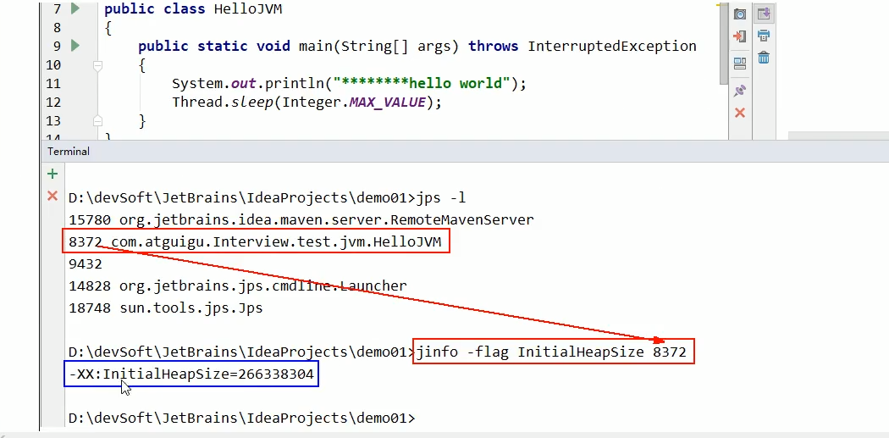

## jinfo使用case2

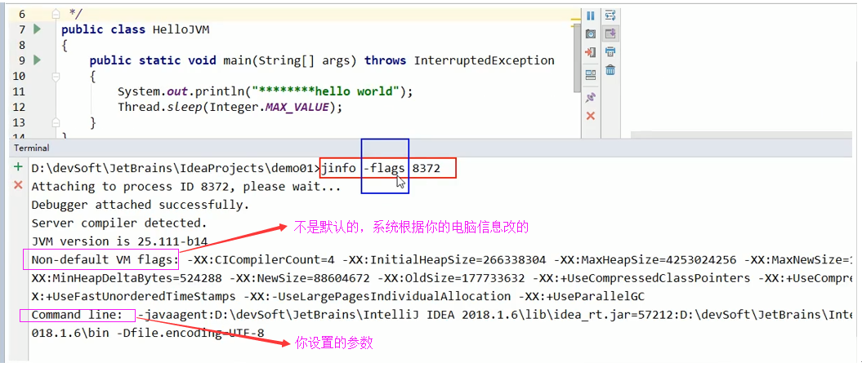

## jinfo使用case3

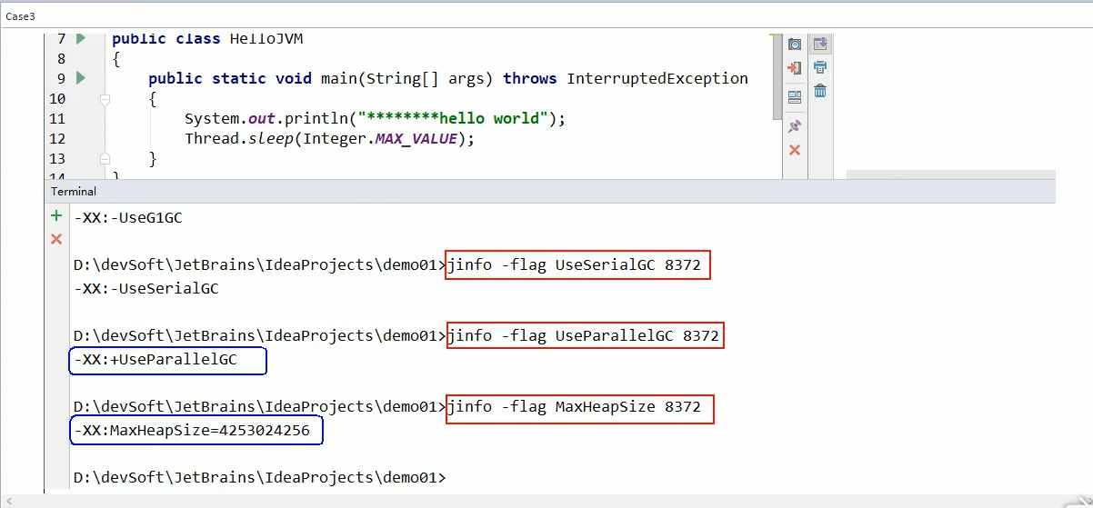

## 两个经典参数

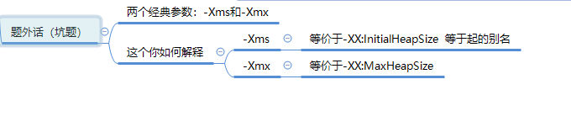

# 63JVM盘点彻底查看初始默认值

## 要进行jvm调优的话，这个参数最重要 java -XX:+PrintFlagsInitial

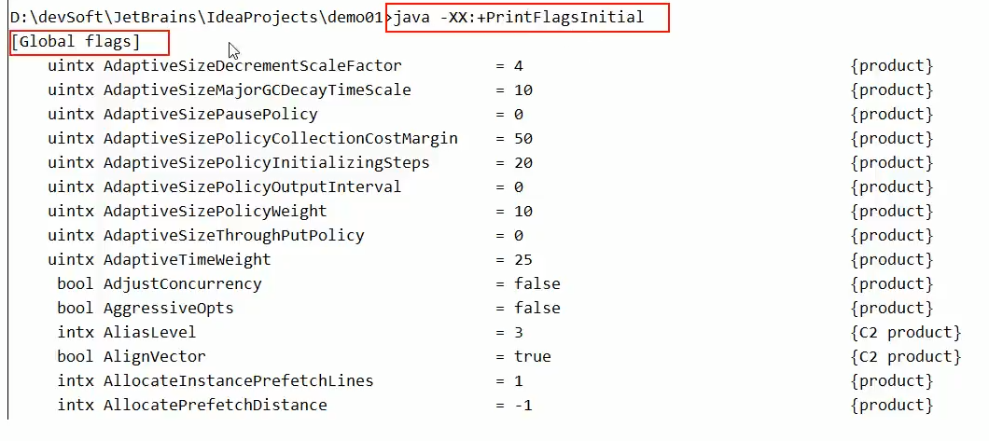

## java -XX:+PrintFlagsFinal

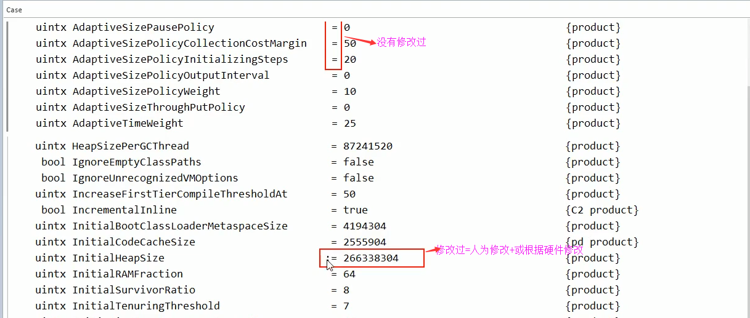

## =和：=的区别

=是没有被修改

：=是人为修改或者是根据硬件修改

# 64JVM盘点家底查看修改变更值

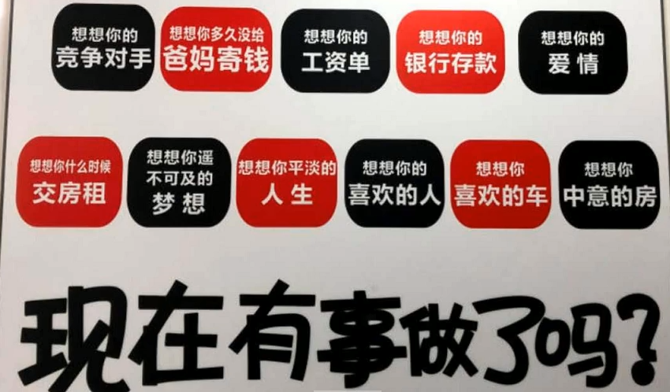

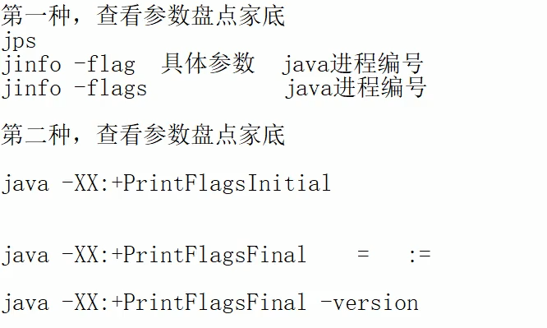



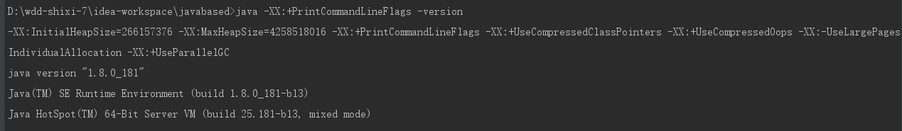

# 65堆内存初始大小快速复习

## 基础知识复习

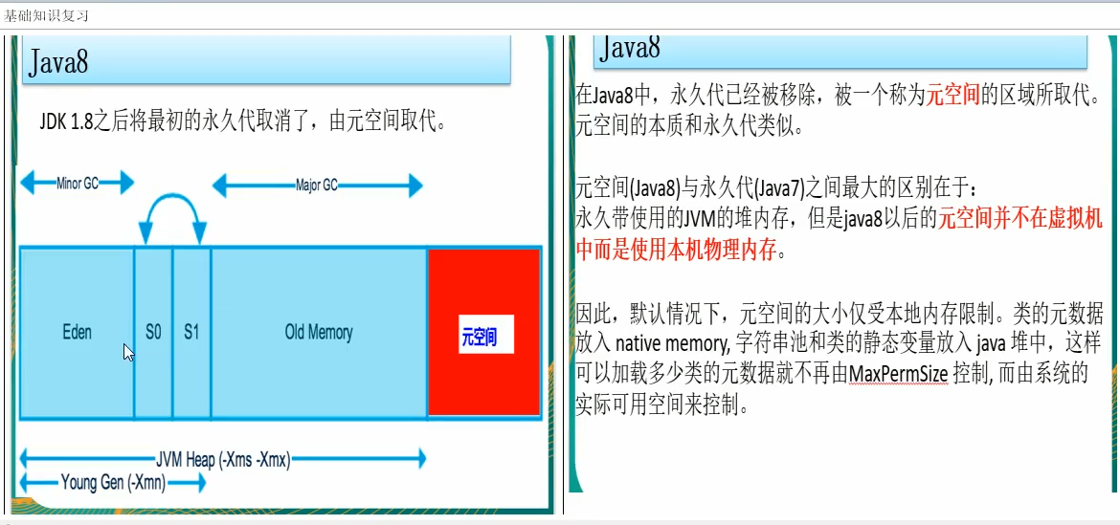

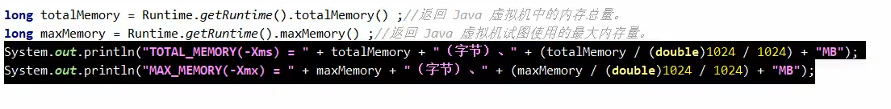

# 66常用基础参数栈内存Xss讲解

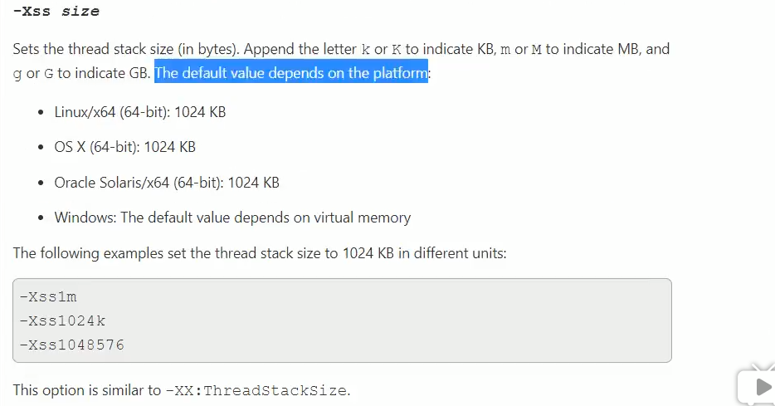

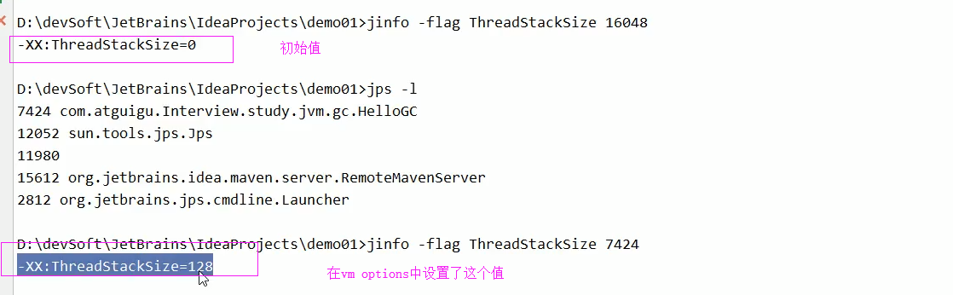

# 67常用基础参数元空间MetaspaceSize

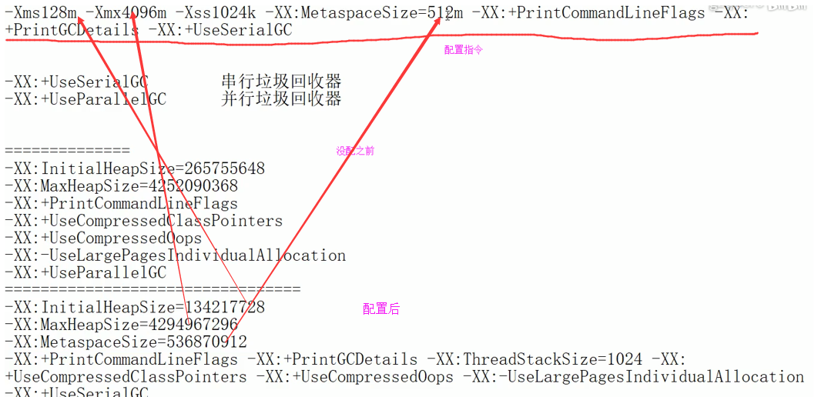

# 68常用基础参数PrintGCDetail回收前后对比讲解

## GC

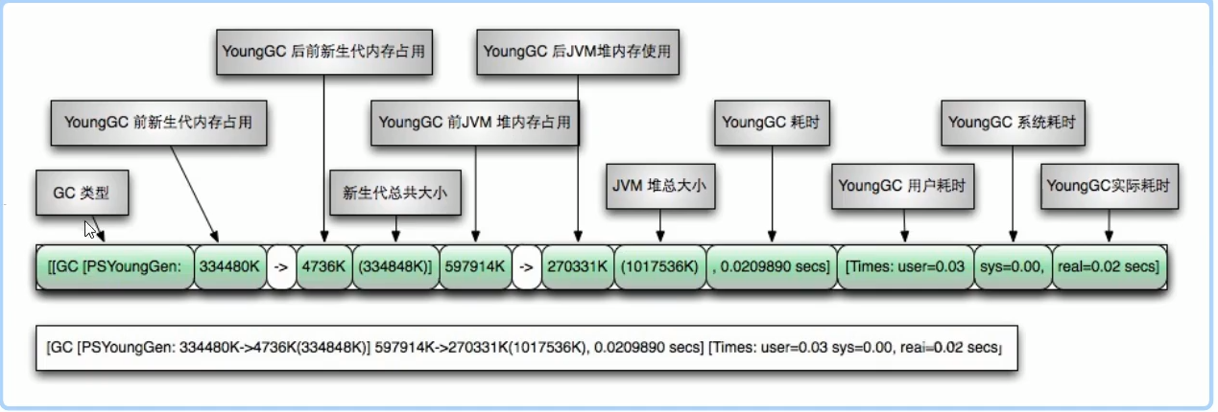

## FullGC

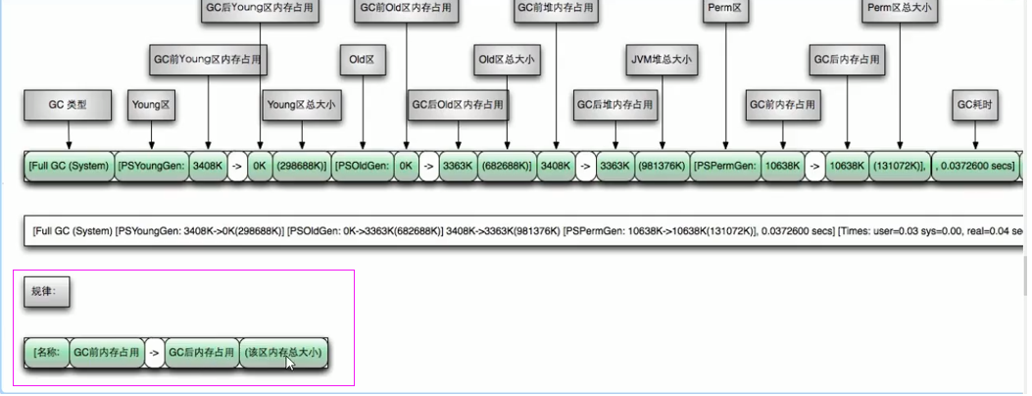

# 69常用基础参数SurrivorRatio讲解

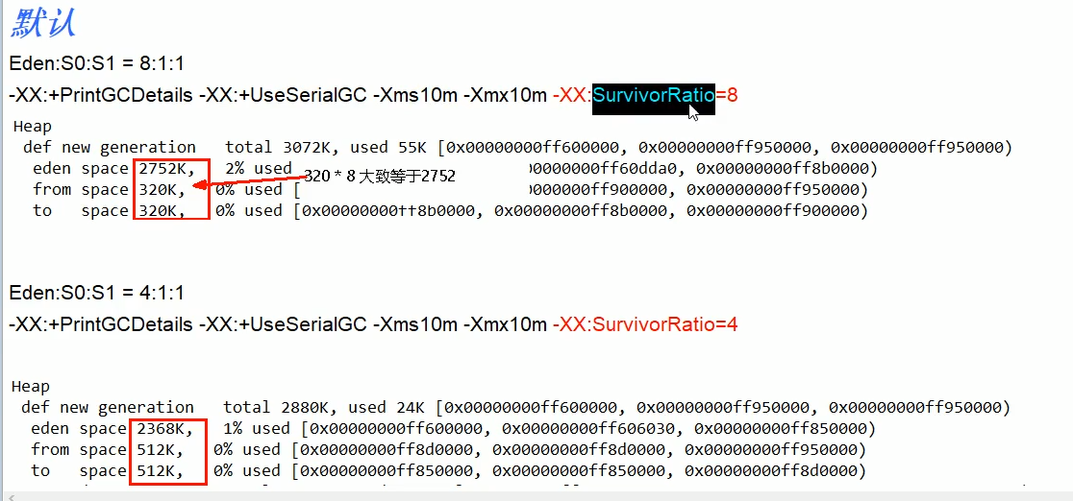

# 70常用基础参数NewRatio讲解

配置年轻代和老年代在堆结构的占比默认-XX:NewRatio=2新生代占1，老年代2，年轻代占整个堆的1/3加入-XX:newRatio=4新生代占1，老年代4，年轻代占整个堆的1/5NewRatio值就是设置老年代的占比，，剩下的1给新生代

# 71常用基础参数MaxTenuringThreshold讲解

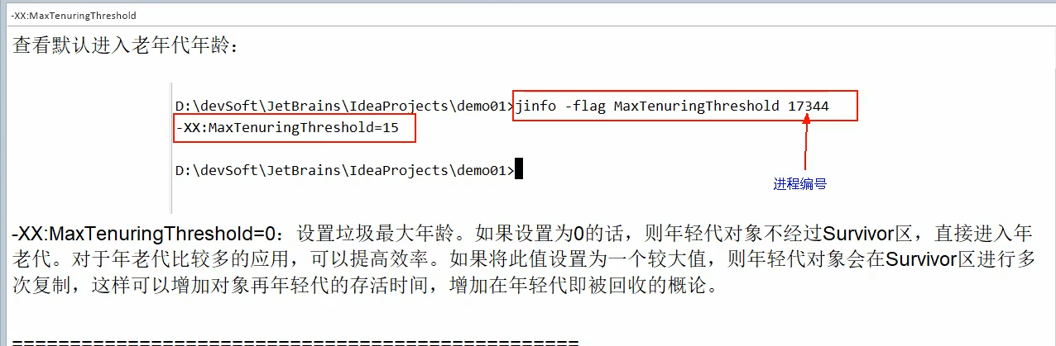

值为0-15之间

# 72强引用Reference

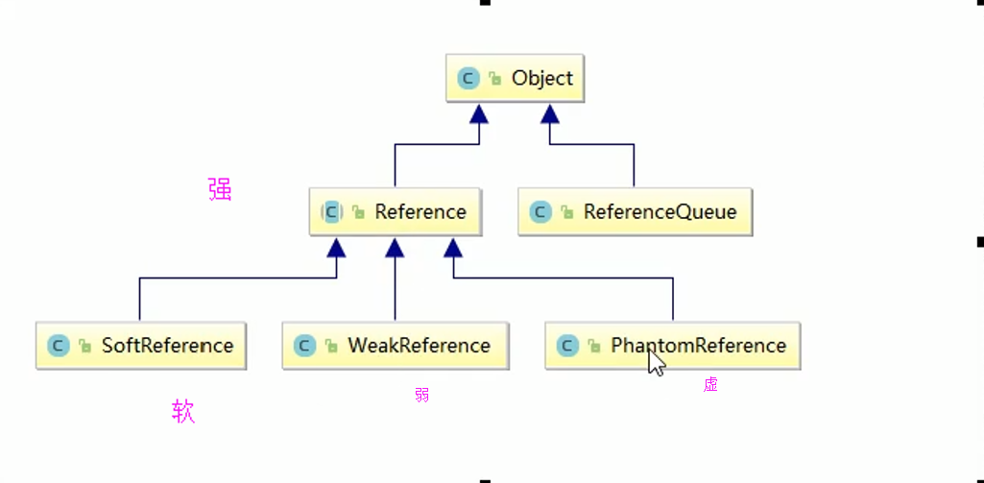

## 强引用

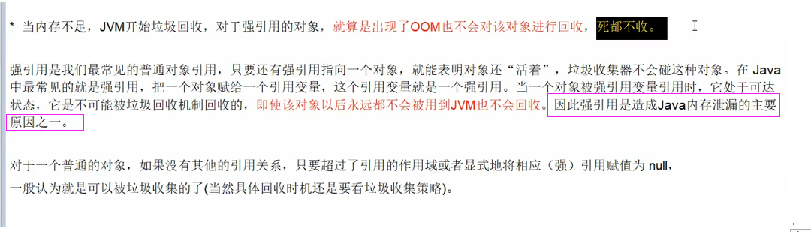

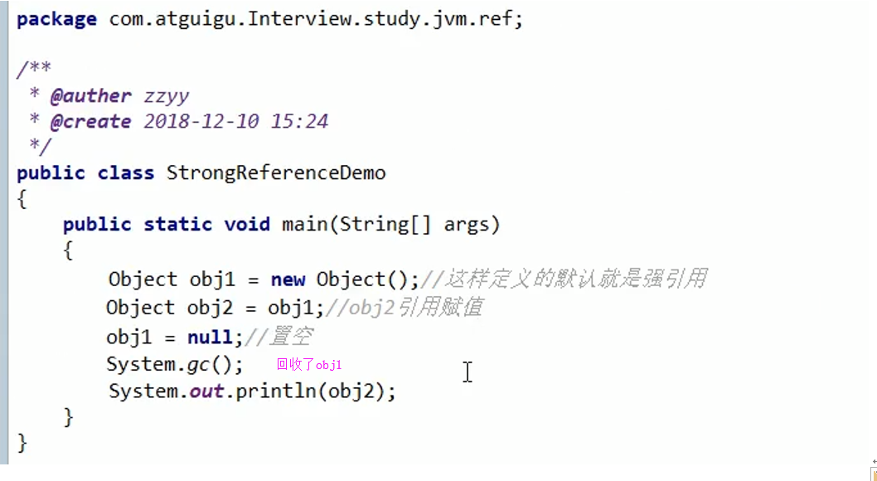

# 73软引用

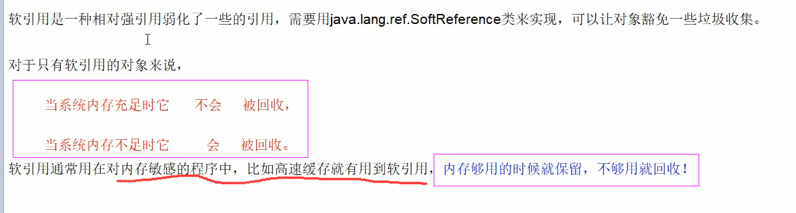

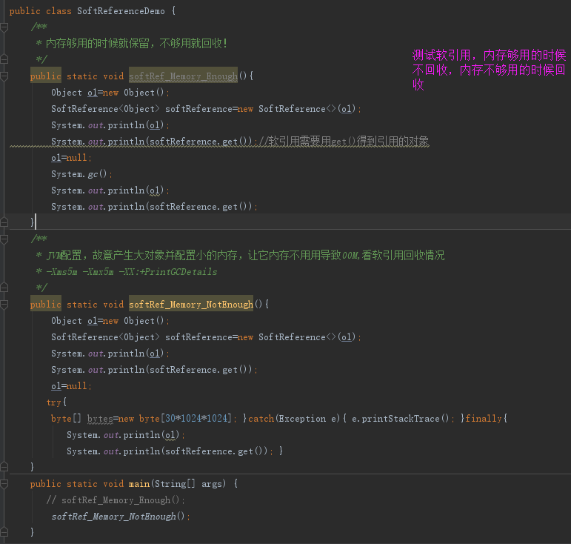

## 使用场景

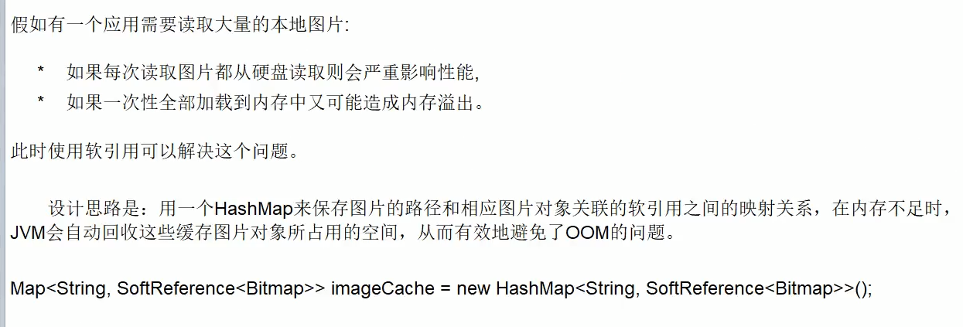

# 74弱引用

只要是弱引用，只要垃圾回收了，不管内存够不够用，一律回收

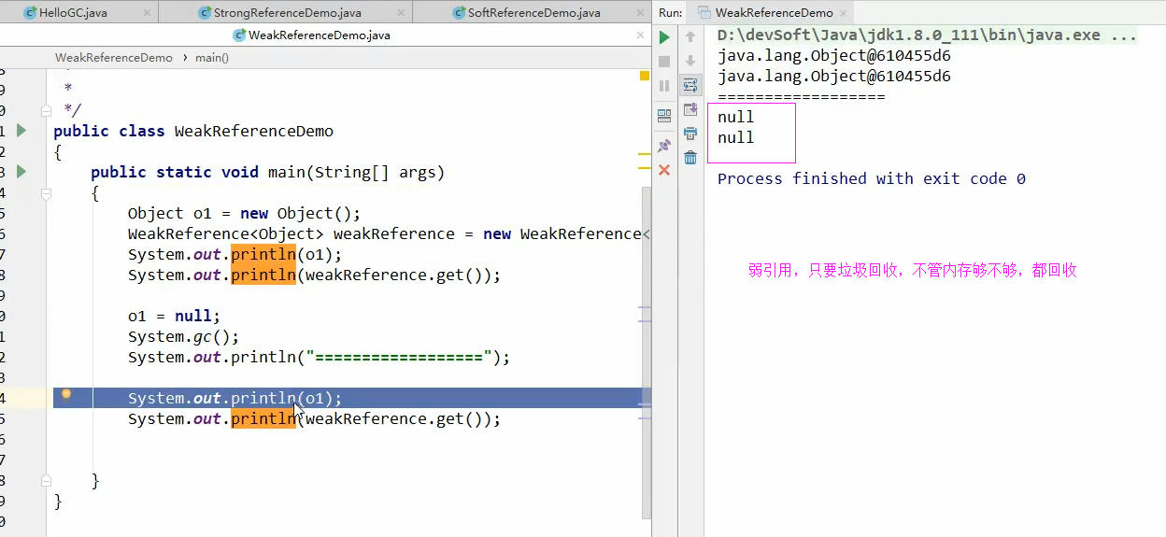

# 75软引用和弱引用的适用场景



# 76WeakhashMap案例演示和解析

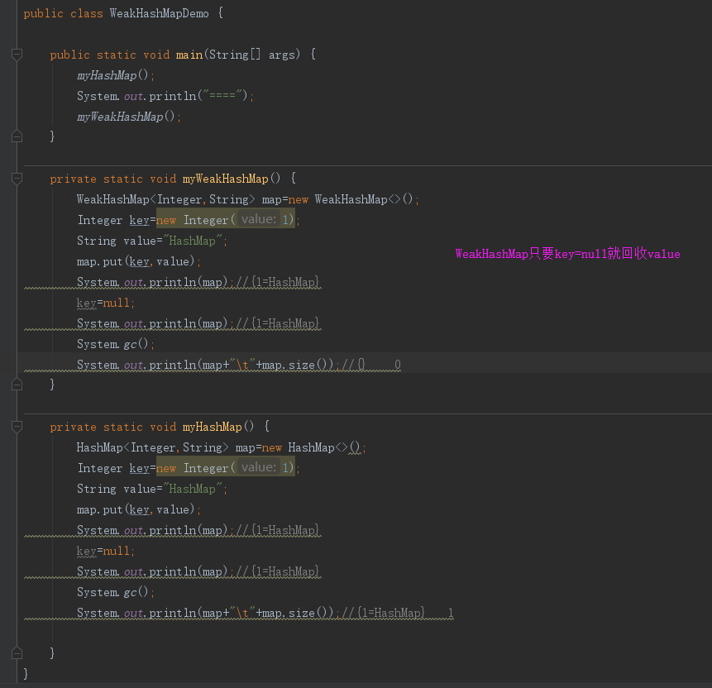

# 77虚引用简介

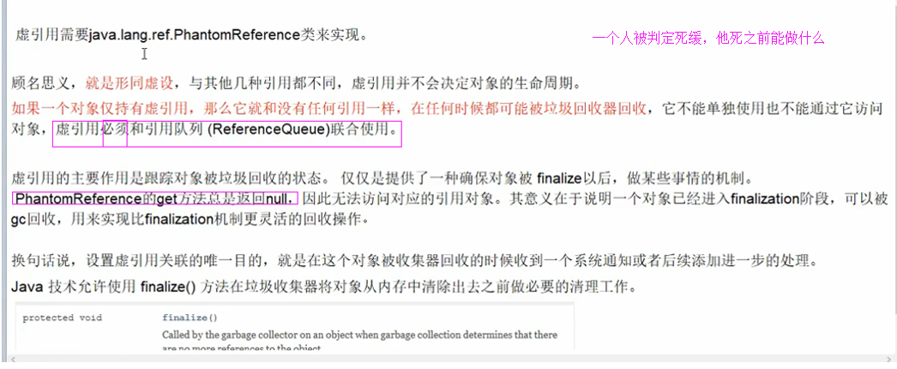

## 引用队列

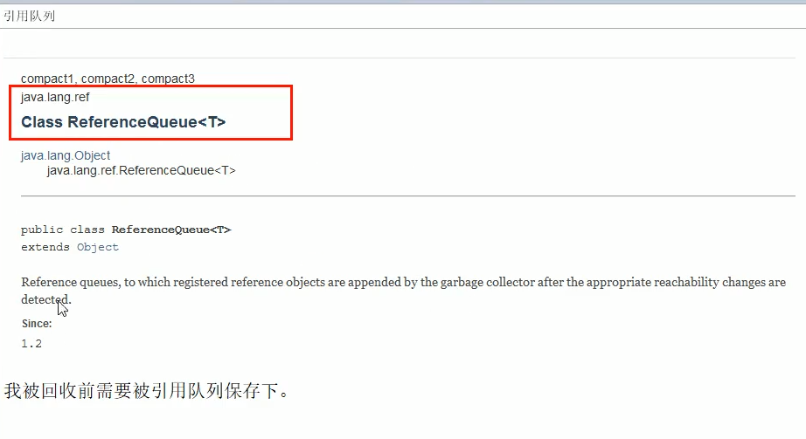

# 78ReferenceQueue引用队列介绍

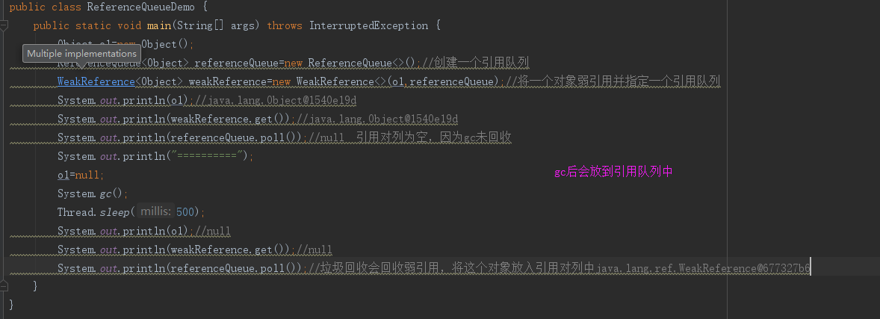

# 79虚引用（作用：监控对象的回收情况）

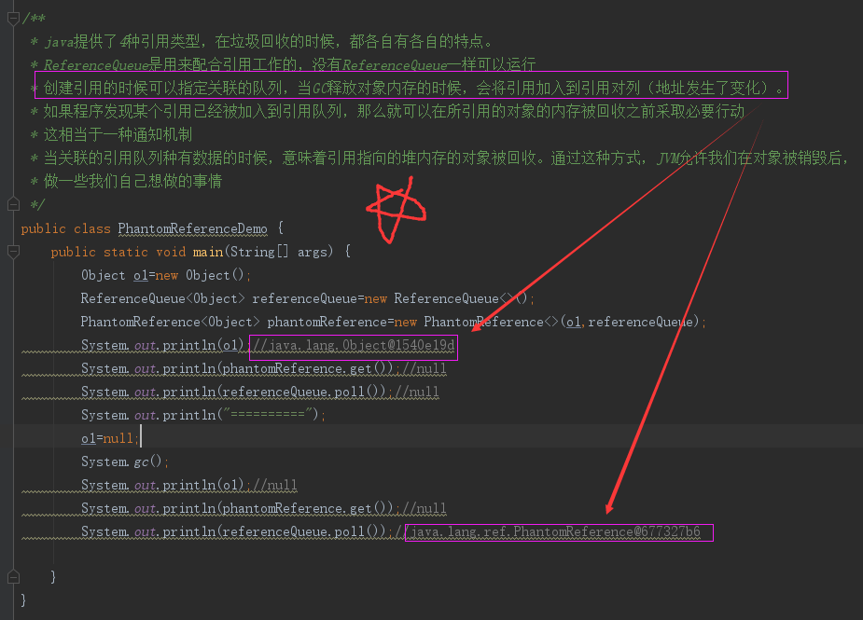

# 80GCRoots和四大引用小总结

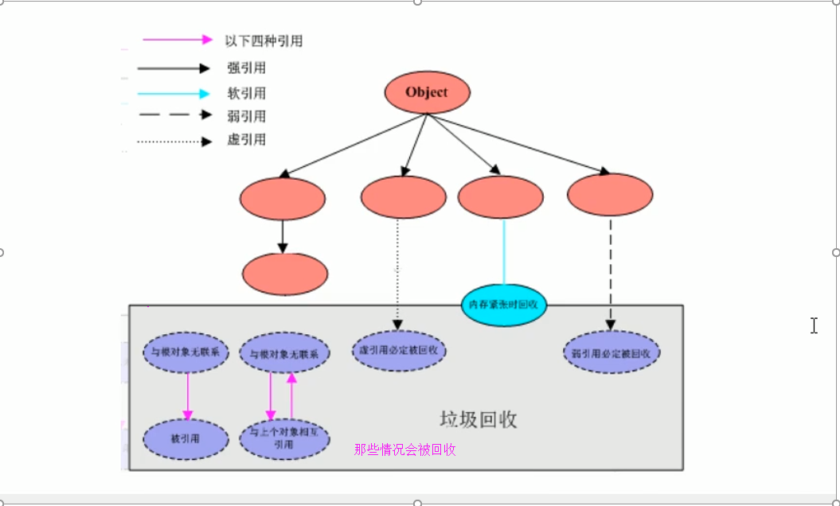

System.gc()：有些人认为这个方法是让虚拟机回收不用的对象，但其实并不是，这个方法只是提醒虚拟机，程序员希望你在这回收一下对象，但回不回收还是虚拟机来决定，也就是说程序员对回不回收没有绝对的控制权。

用System.gc()的时候有时不一定会去处理垃圾，但加了System.runFinalization();之后就立即去处理了 这是什么原理

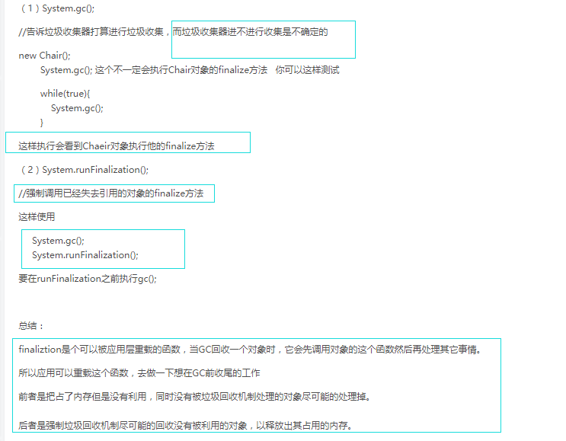

# 81SOFE之StackOverflowError

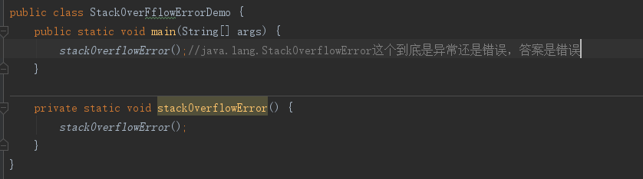

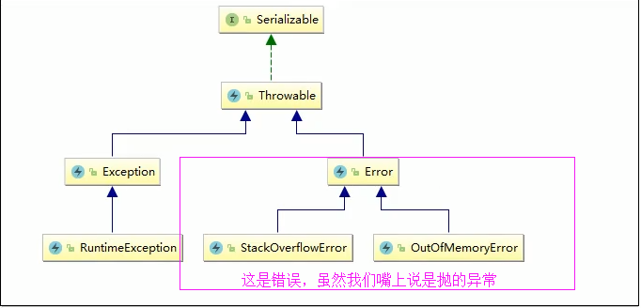

# 82OOM之Java heap space

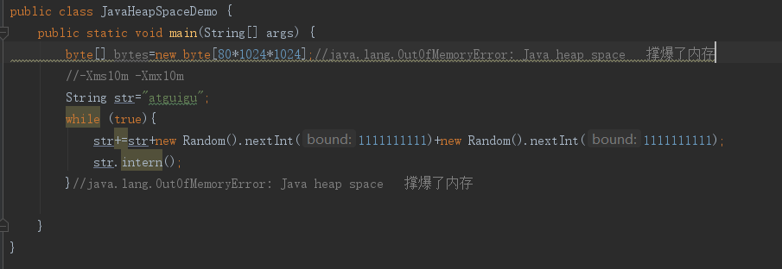



# 83OOM之GC overhead limit exceeded

**同样的direct ByteBuffer可以通过-XX:MaxDirectMemorySize来设置，此参数的含义是当Direct ByteBuffer分配的堆外内存到达指定大小后，即触发Full GC。注意该值是有上限的，默认是64M，最大为sun.misc.VM.maxDirectMemory()，在程序中中可以获得-XX:MaxDirectMemorySize的设置的值。**

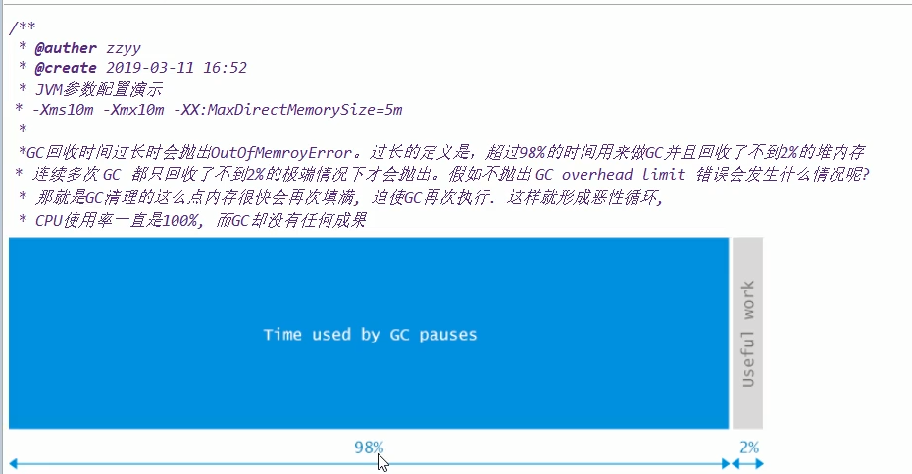

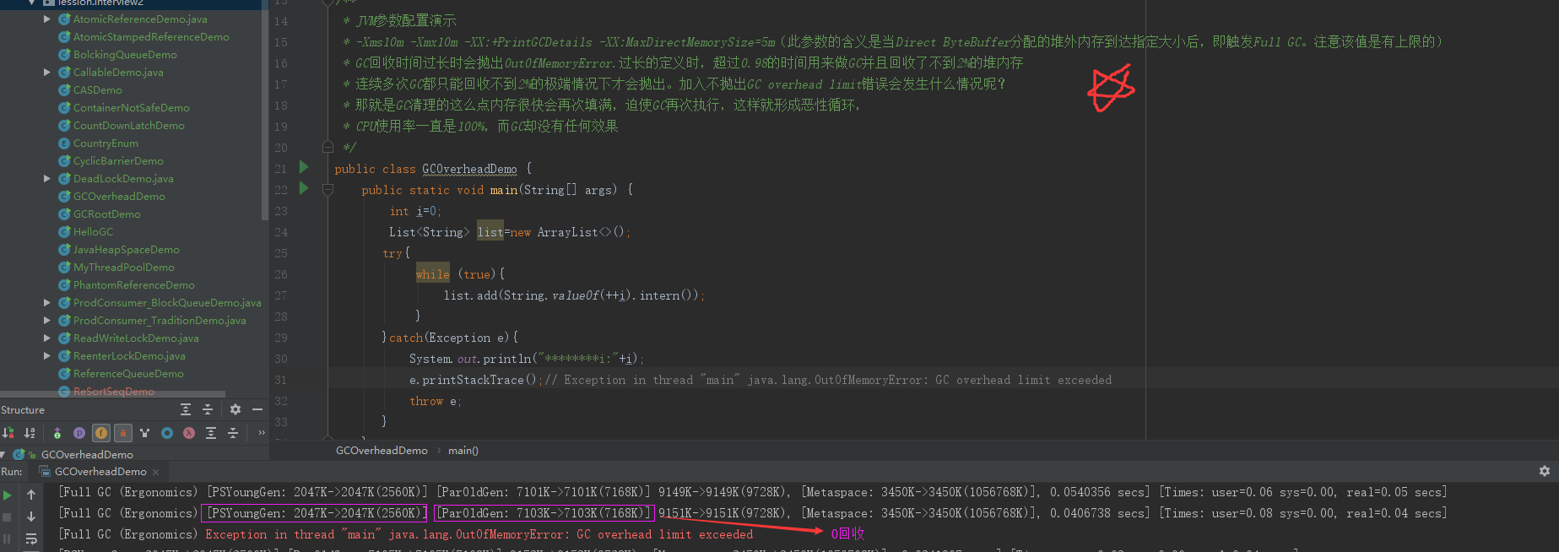

# 84OOM之Direct buffer memory（直接内存挂了，元空间使用直接内存，netty,nio）

**同样的direct ByteBuffer可以通过-XX:MaxDirectMemorySize来设置，此参数的含义是当Direct ByteBuffer分配的堆外内存到达指定大小后，即触发Full GC。注意该值是有上限的，默认是64M，最大为sun.misc.VM.maxDirectMemory()，在程序中中可以获得-XX:MaxDirectMemorySize的设置的值。**

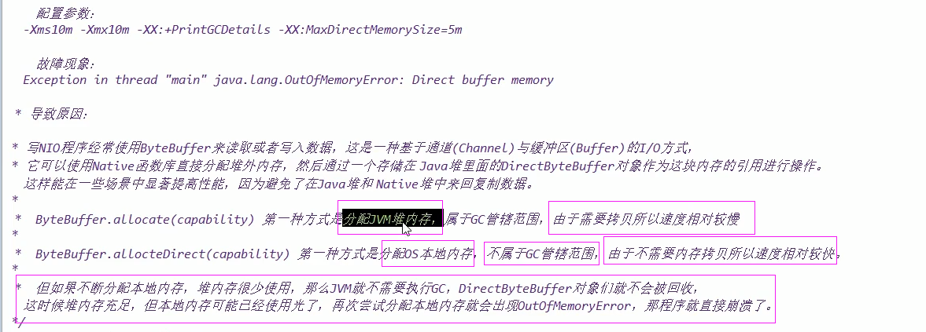

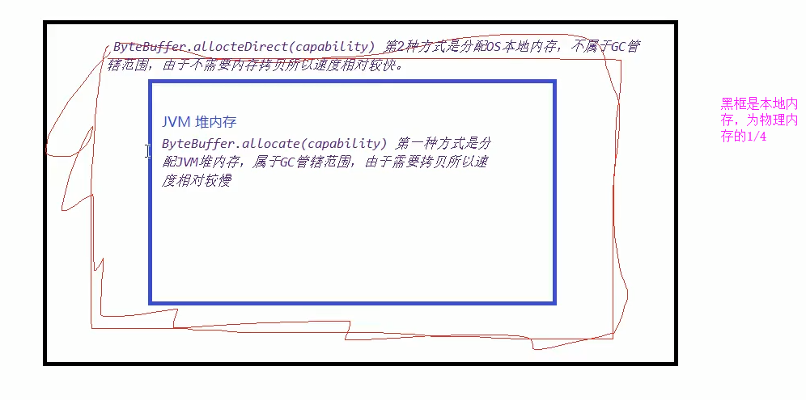

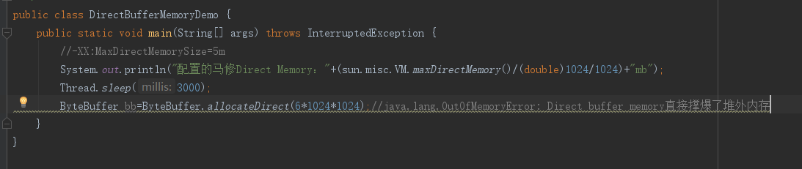

# 85,86OOM之unable to create new Native thread

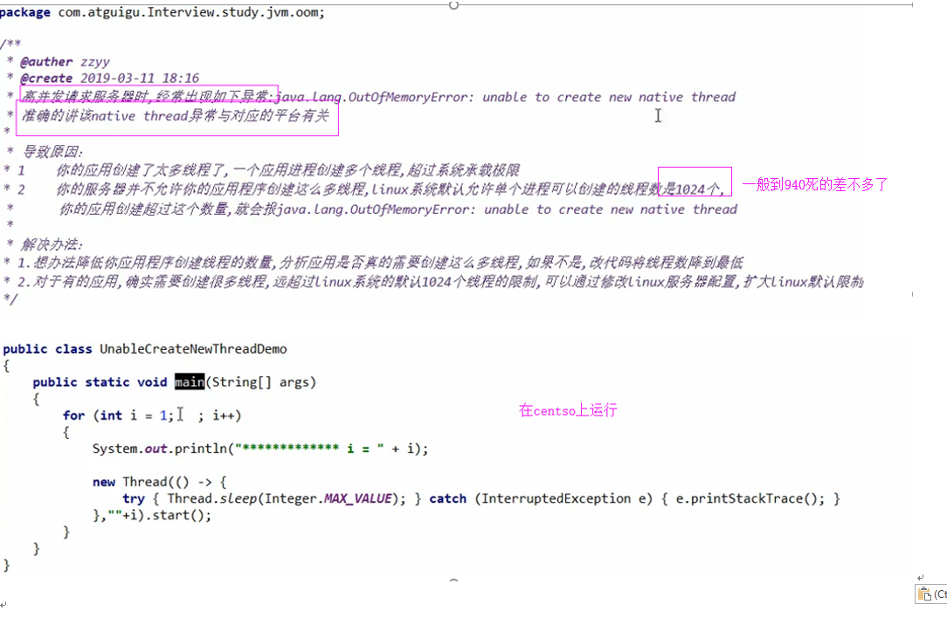

## 非root用户登录linux系统

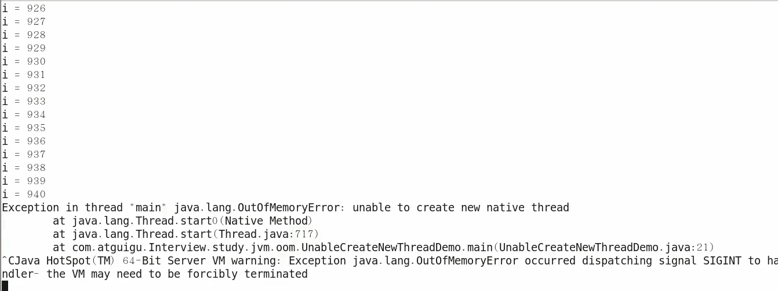

## 不够用了修改参数

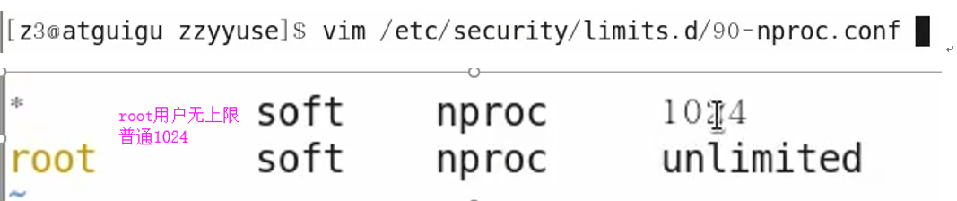

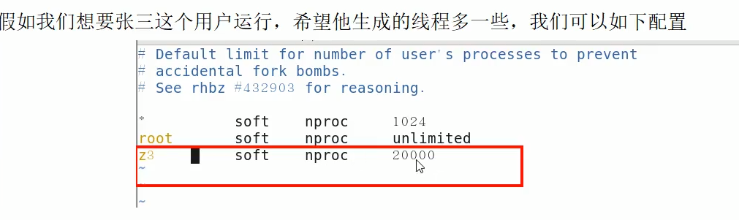

# 87OOM之Metaspace

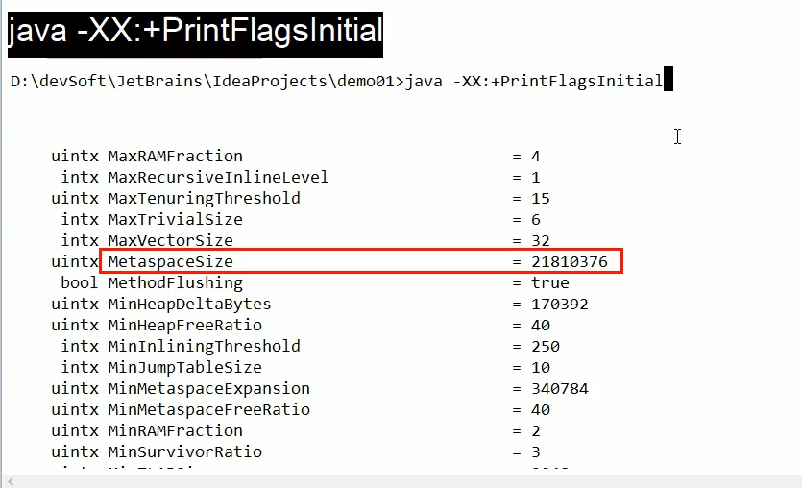

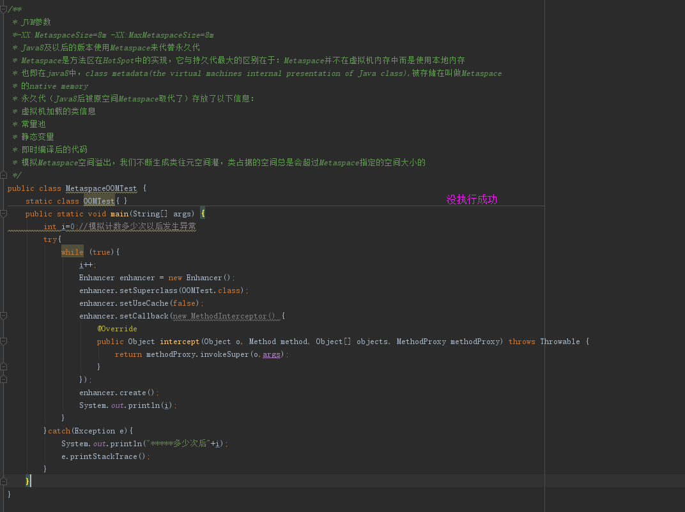

# 88垃圾回收器回收种类

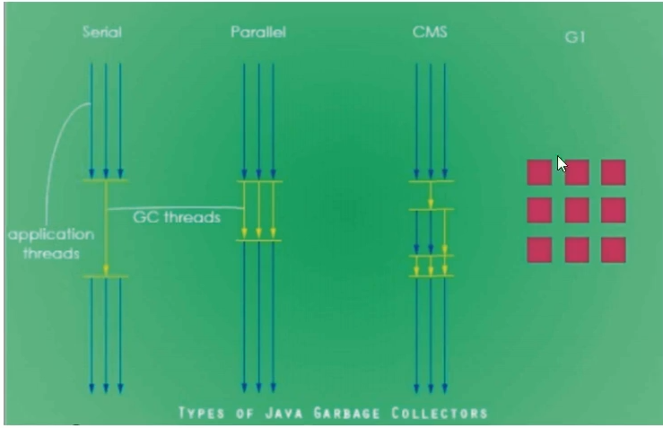

# 89串行并行并发G1四大垃圾回收方式

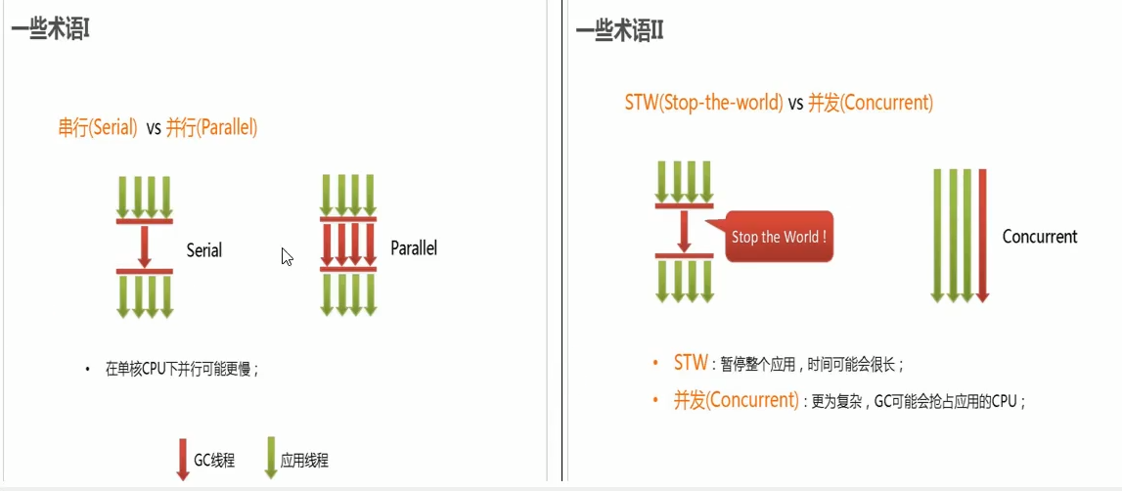

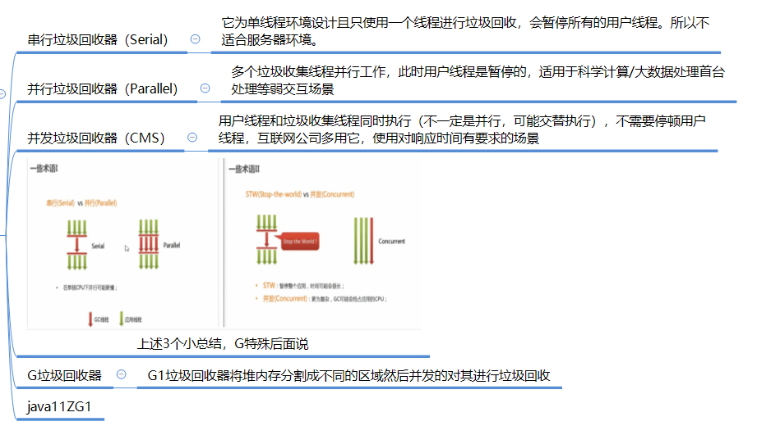

# 90如何查看默认的垃圾收集器

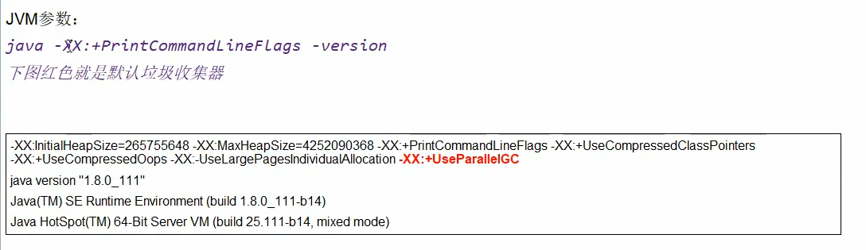

# 91JVM默认的垃圾收集器有那些

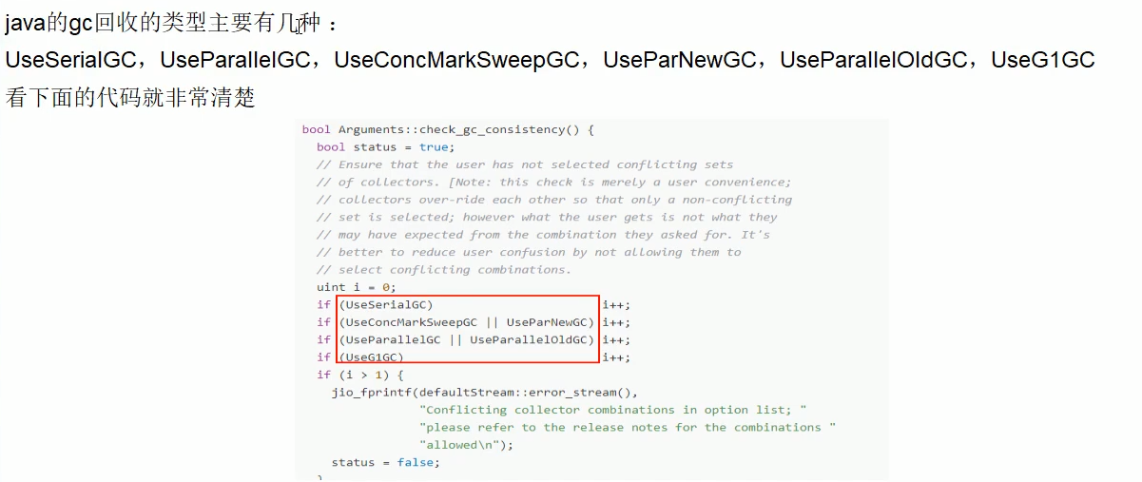

## 认为配置串行垃圾回收

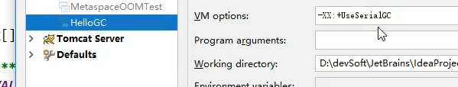

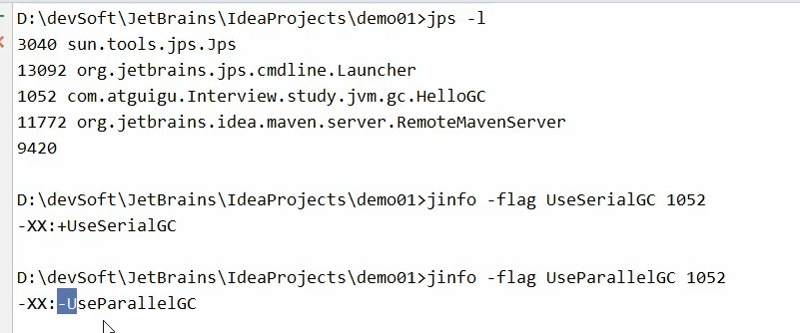

# 92GC之7大垃圾收集器概述

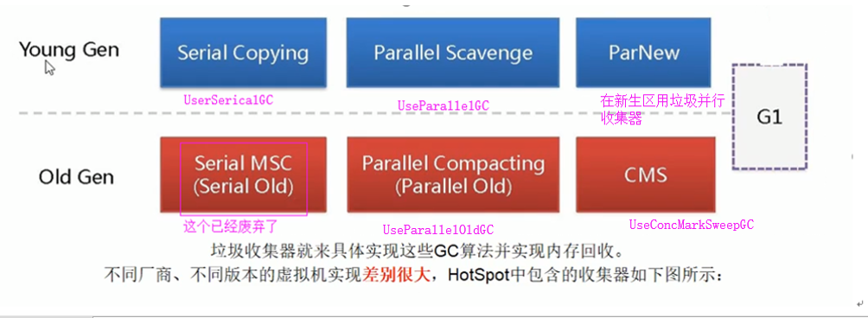

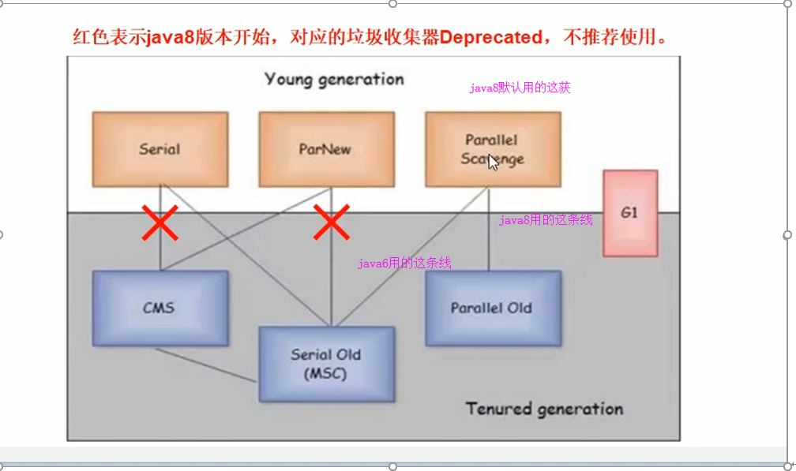

# 93GC之约定参数说明

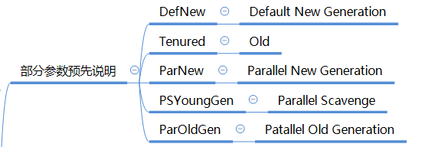

## Server/Client模式分别是什么意思

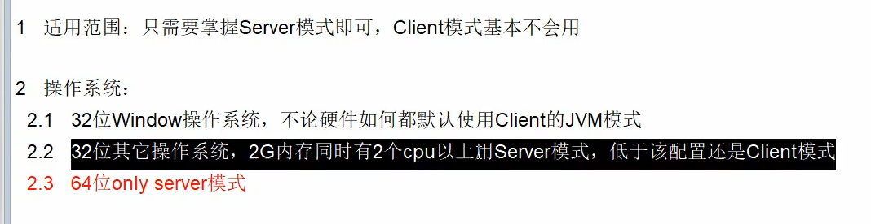

# 94GC之Serial收集器

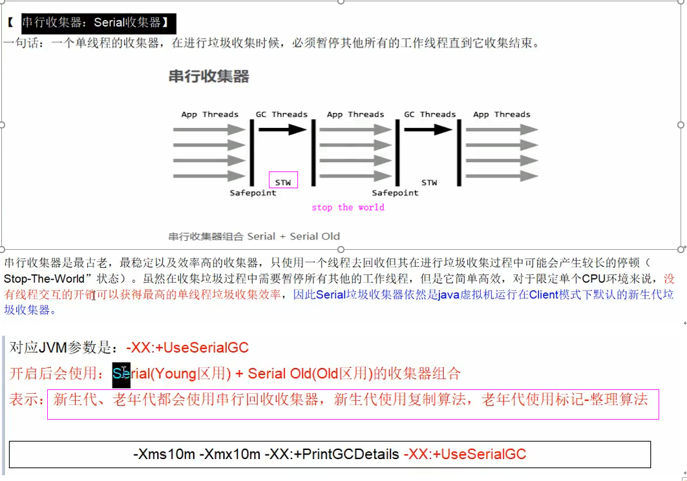

## 代码

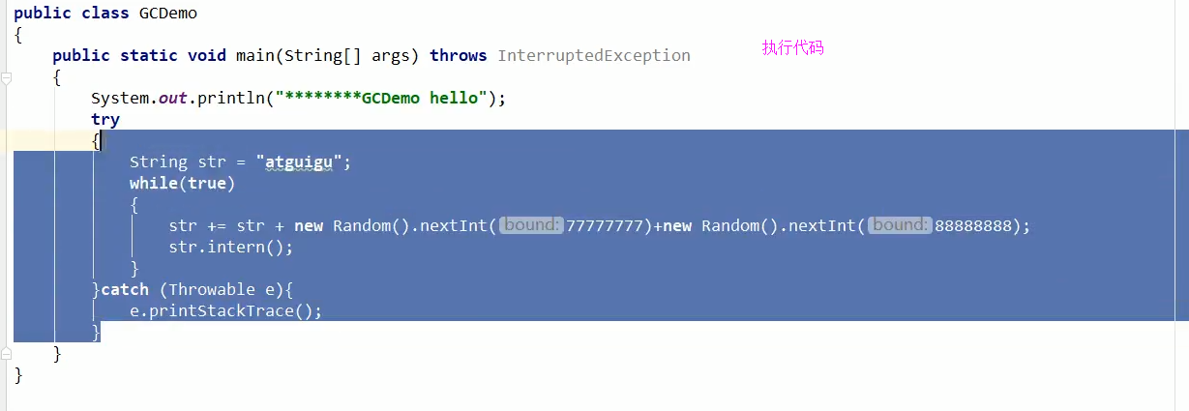

## 配置参数



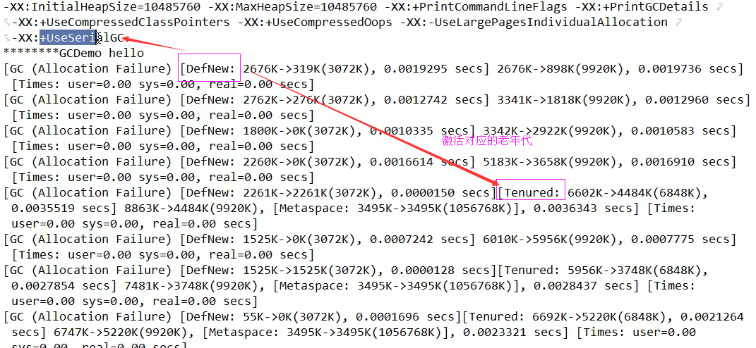

# 95GC之ParNew收集器（怎么和另一个搭配没讲）

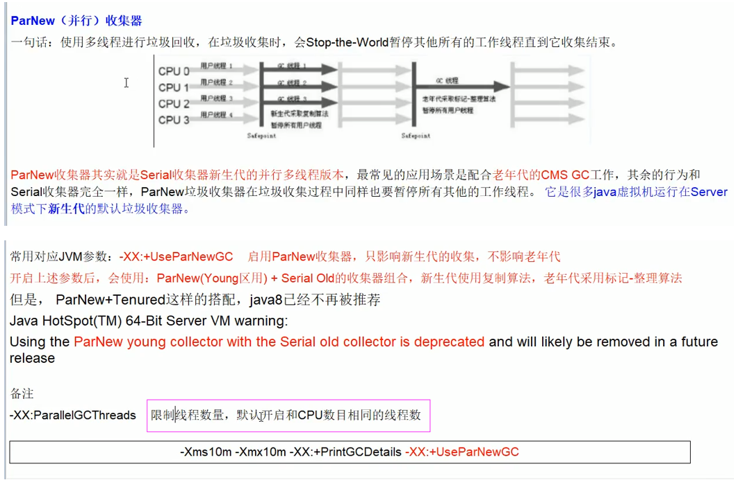

## 参数配置

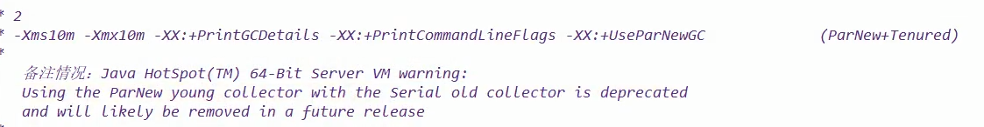

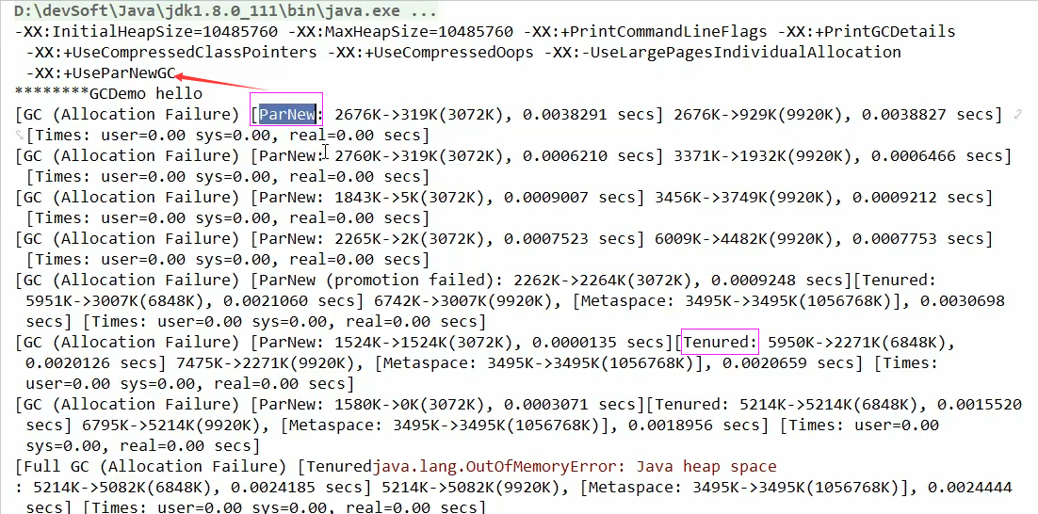



# 96GC之Parallel收集器（java8默认）

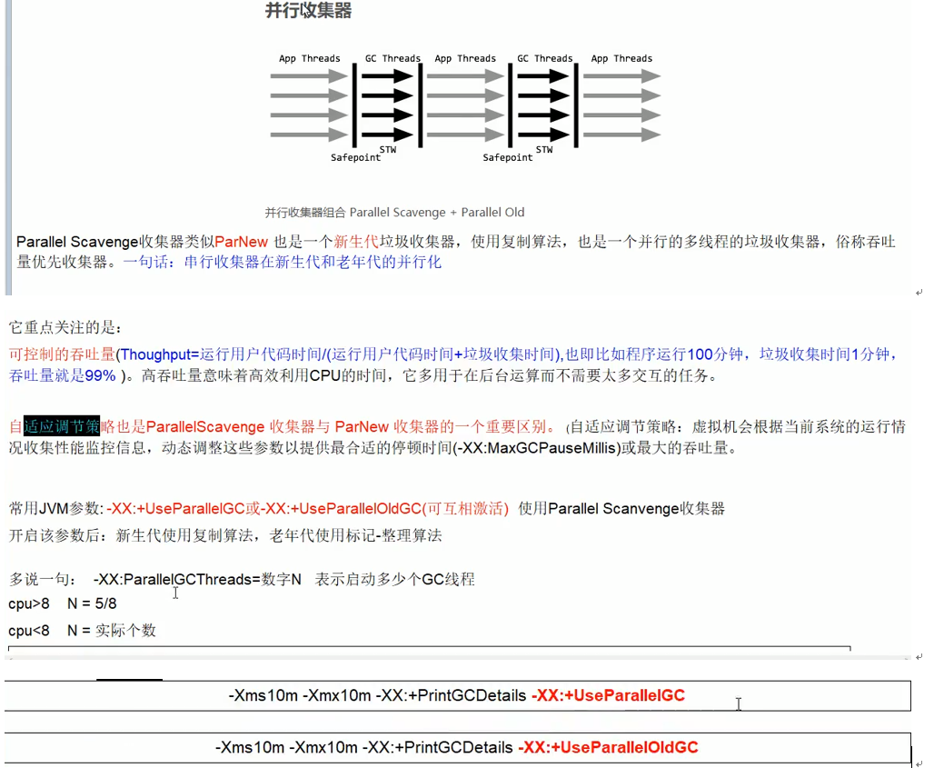

## 参数配置



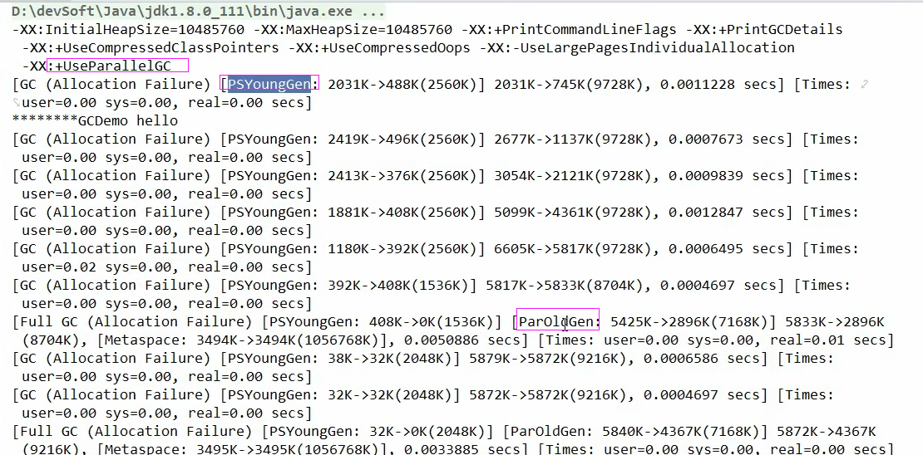

# 97GC之ParallelOld收集器（java8默认）

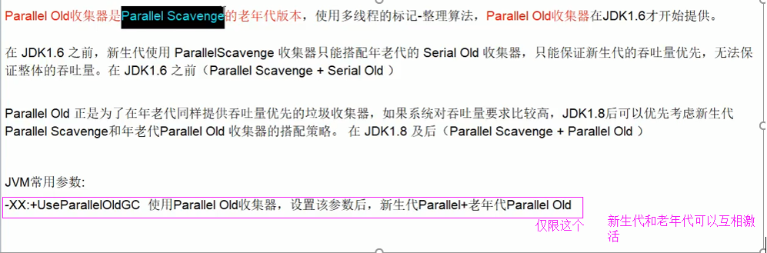

## 参数配置

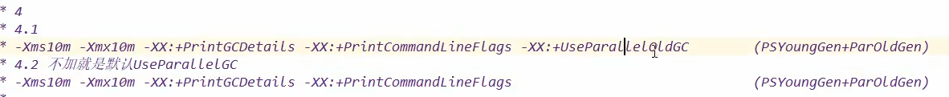

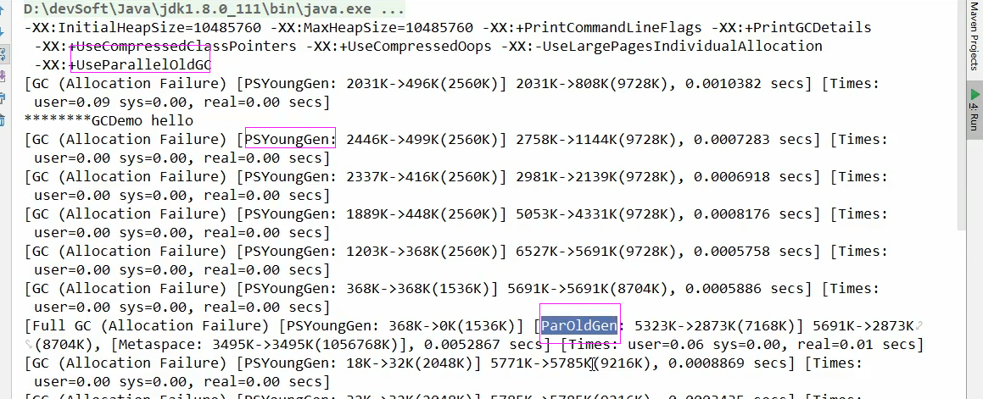

# 98GC之CMS收集器

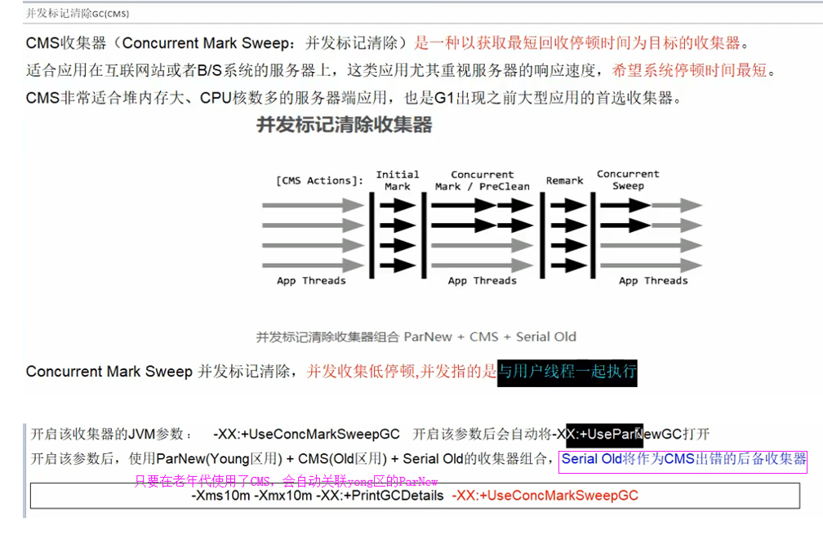

## Initial Mark



## CMS concurrent mark



## CMS remark

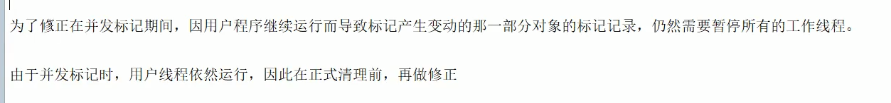

## CMS conurrent sweep

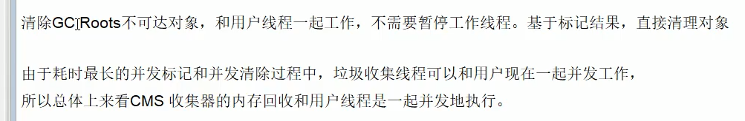

## 总结

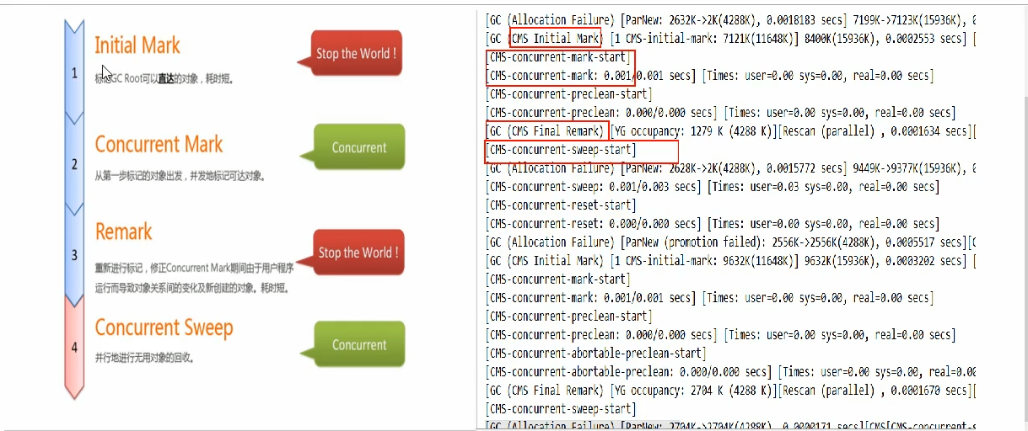

## 优缺点

### 优点

并发收集低停顿

### 缺点

并发执行对CPU资源压力大

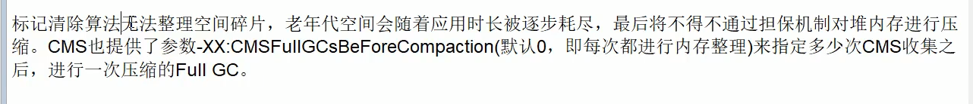

采用的标记清除算法会导致大量碎片

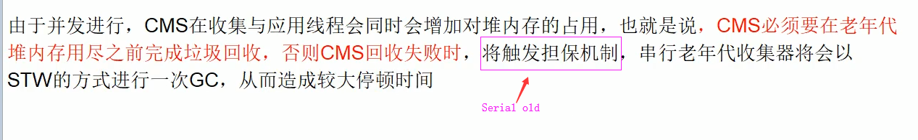

## 参数配置



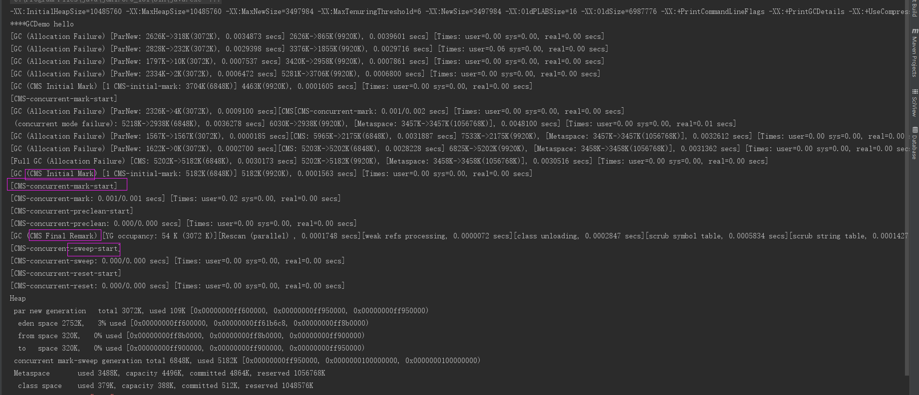

# 99GC之SerialOld收集器（已经废弃）

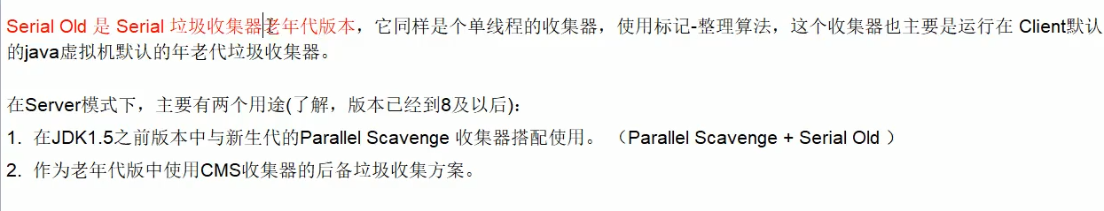

## 参数配置



## 配两个纯粹是练习（生产不这么用）

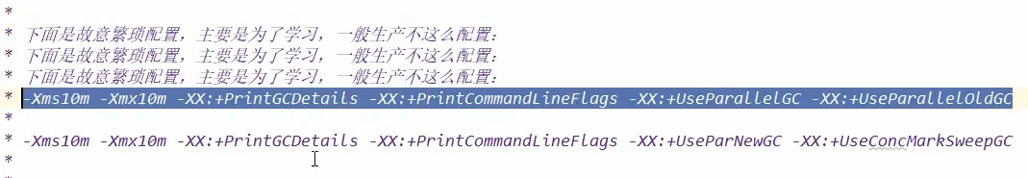

# 100GC之如何选择垃圾收集器

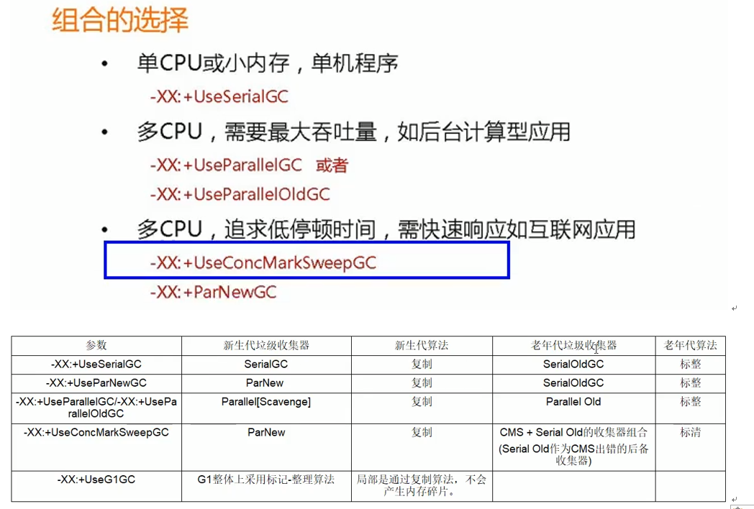

# 101GC之G1收集器

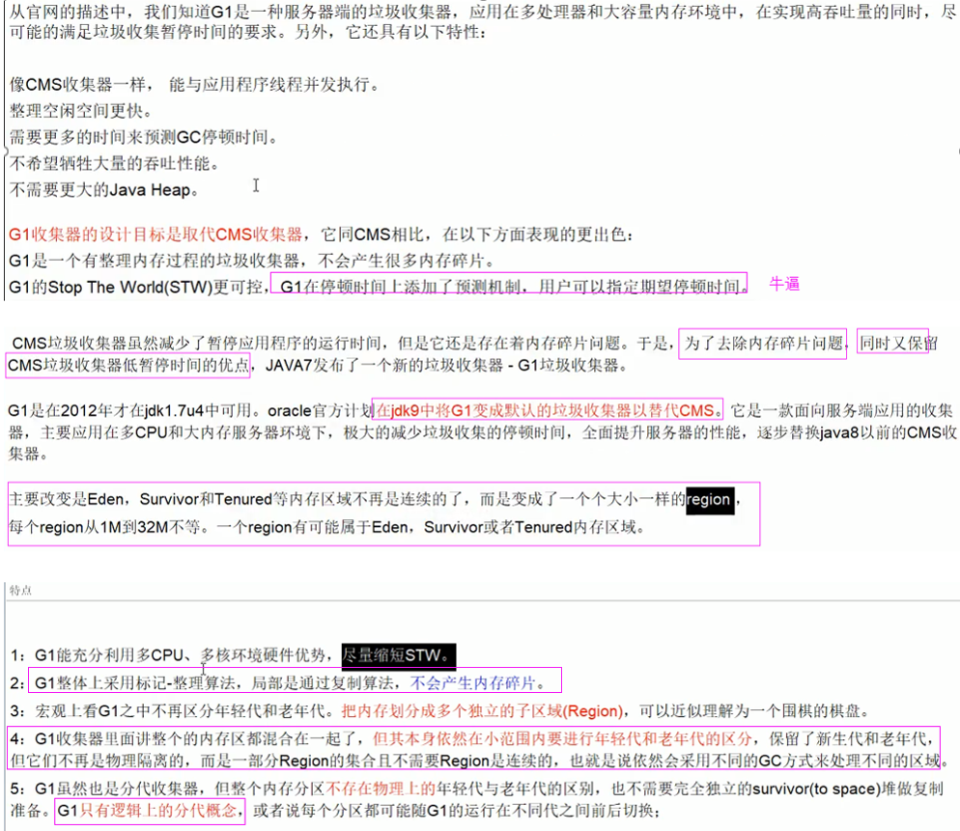

## 参数配置



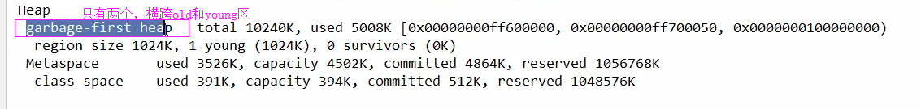

# 102GC之底层原理和回收步骤

## 底层原理

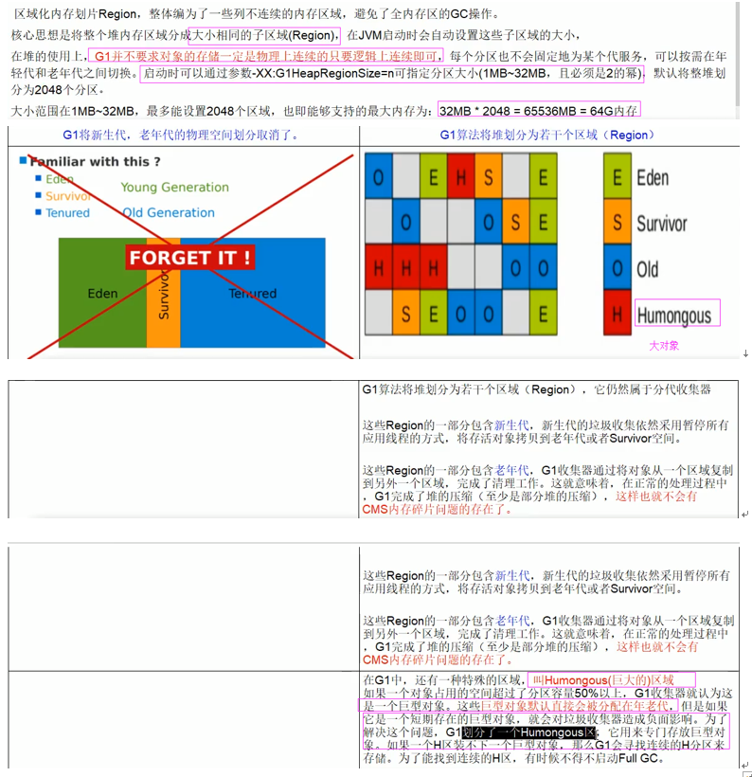

## 回收步骤

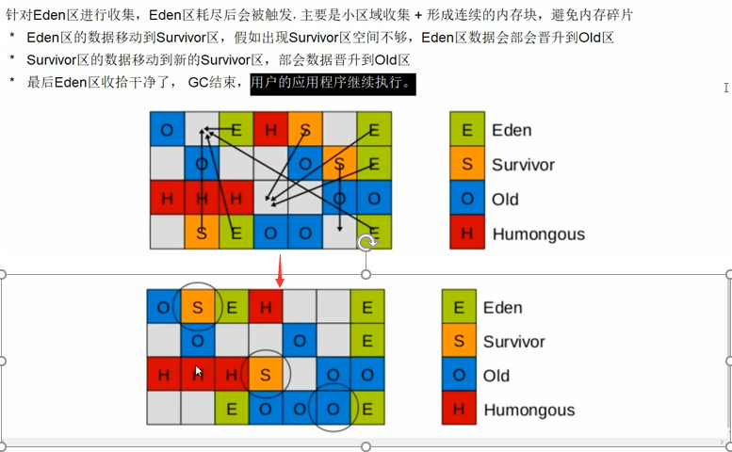

## 4步过程

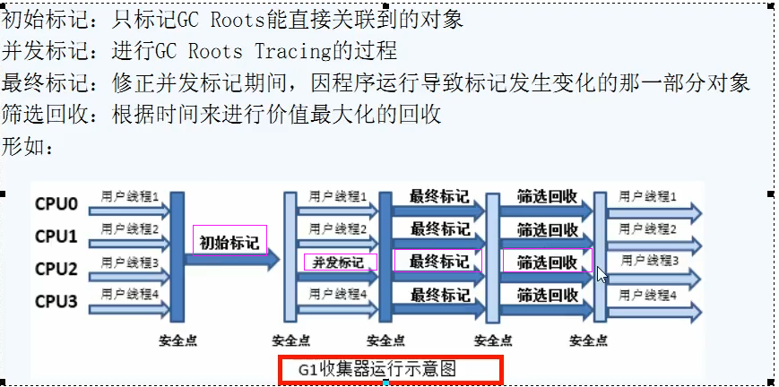

# 103GC之G1参数配置及和CMS的比较

## 参数配置步骤

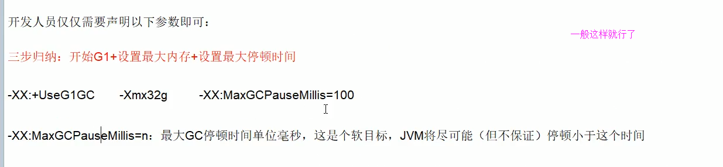

## 和cms比，有两个优势

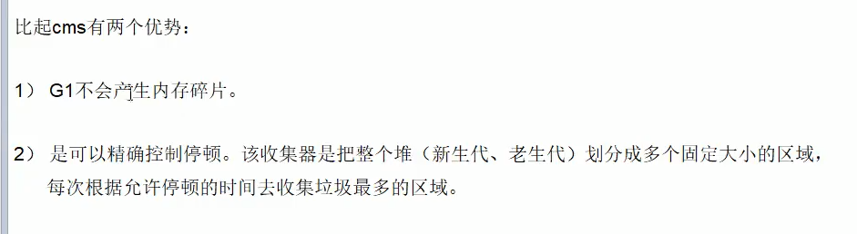

# 104JVMGC结合springboot为服务优化

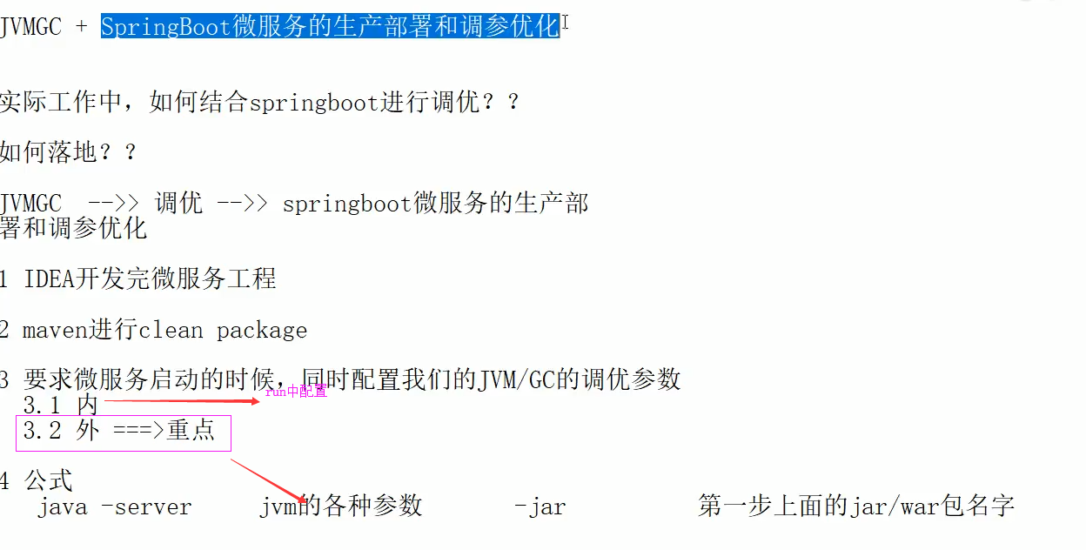

# 105Linux命令之top和uptime查看整机

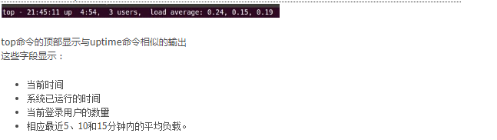

可以用uptime查看





# 106Linux之cpu查看vmstat(查看cpu)

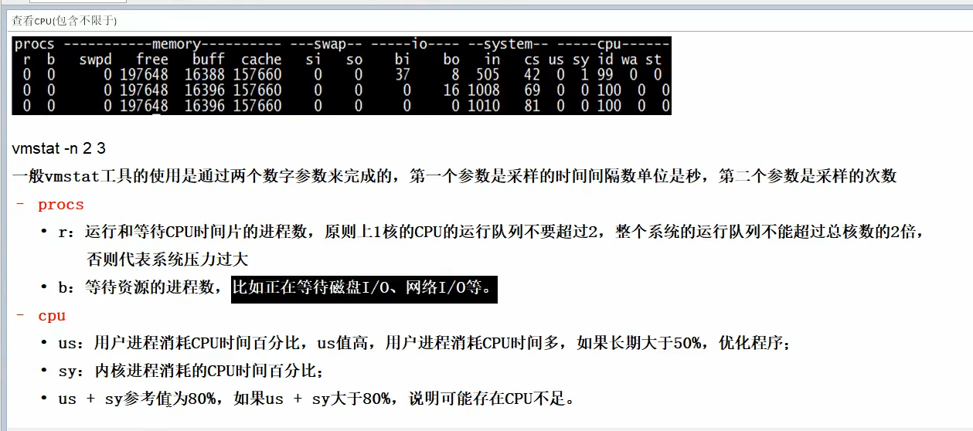

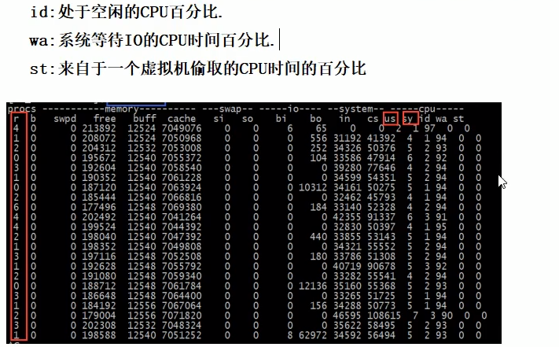

# 107Linux之cpu查看pidstat

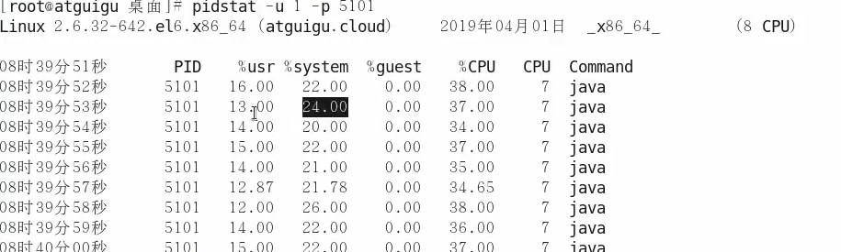

# 108Linux之内存查看free和pidstat

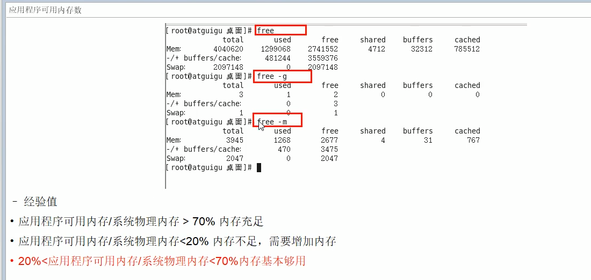

# 109Linux之硬盘查看df

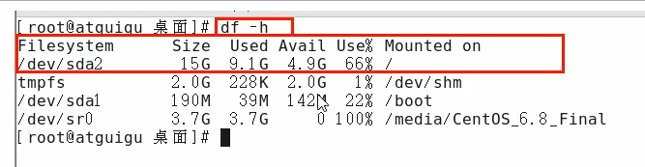

# 110Linux之磁盘IO查看

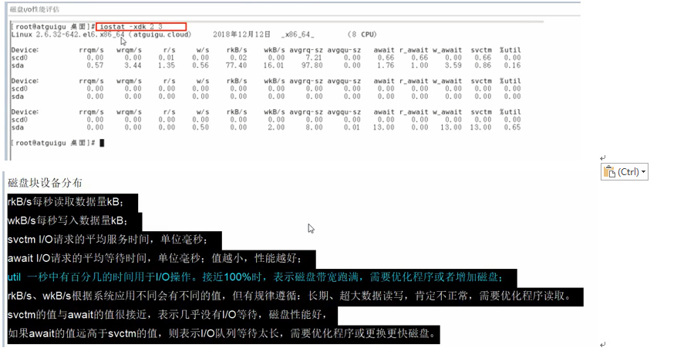

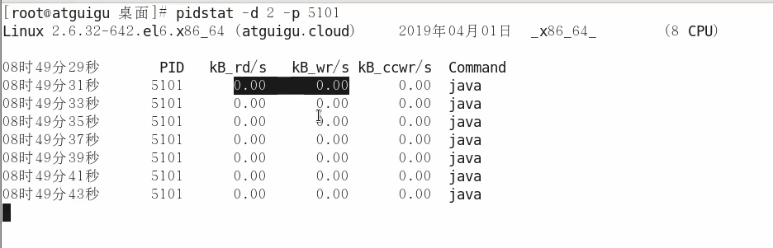

# 111linux之网络IO查看ifstat

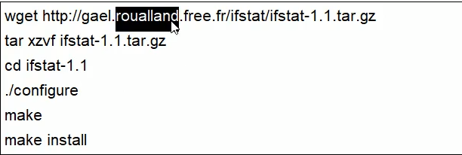

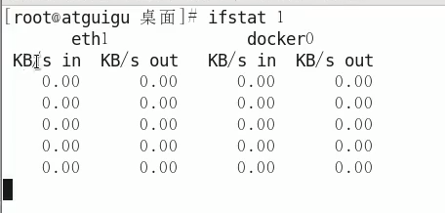

# 112CPU占用过高的定位分析思路

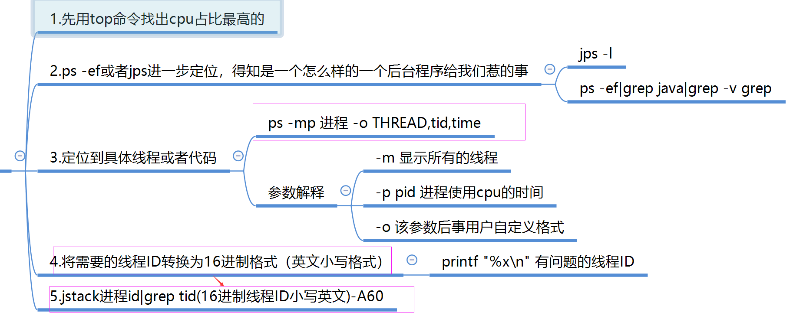

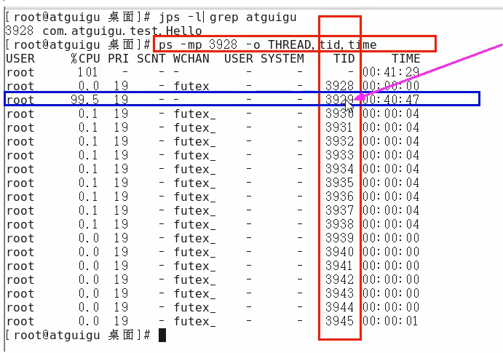

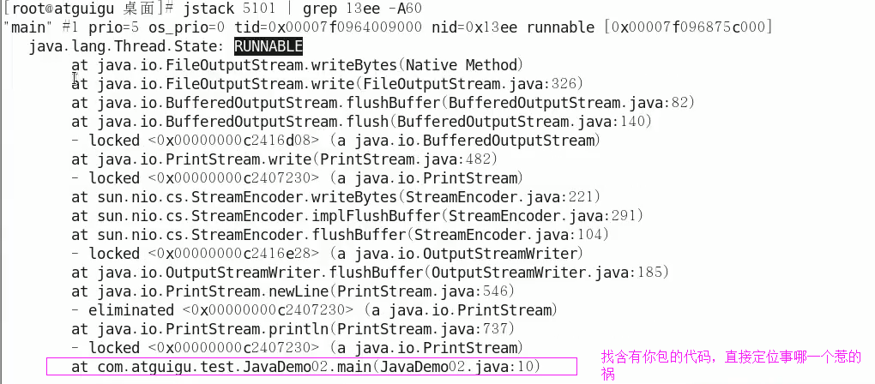

# 113GitHub骚操作之开启

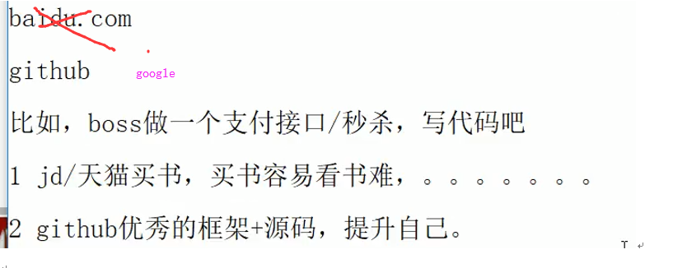

## 如何在github上提升自己

知不知道怎么用in,starts,fork查资料。通配符怎么用。

# 114GitHub骚操作之常用词

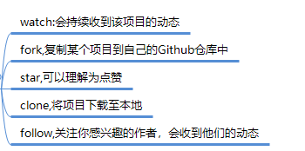

# 115GitHub骚操作之in限制搜做

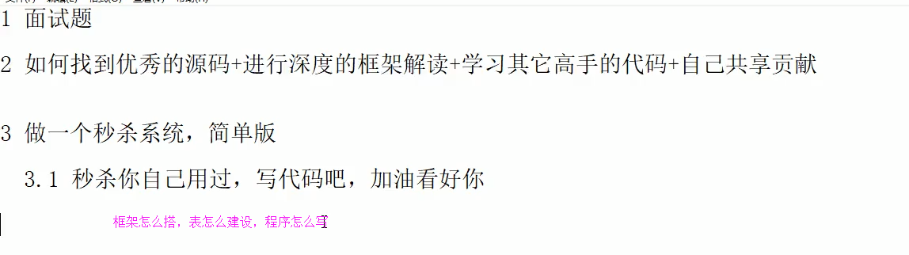

# 116GitHub骚操作之stat和fork范围搜索

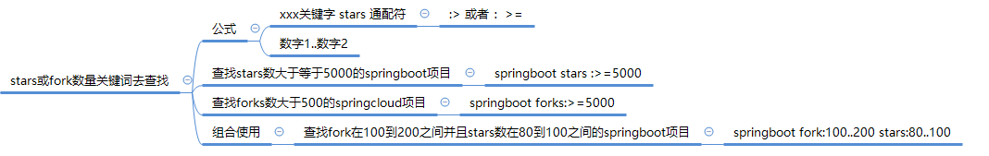

# 117GitHub骚操作之awesome搜索



# 118GitHub骚操作之#L数字

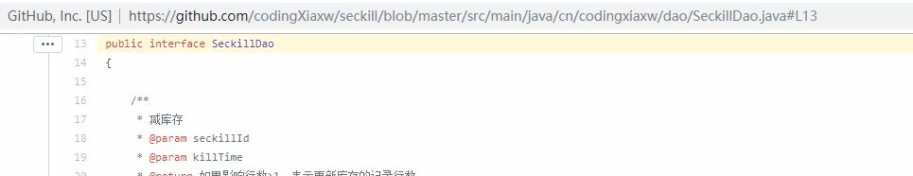

# 119GitHub骚操作之T搜索

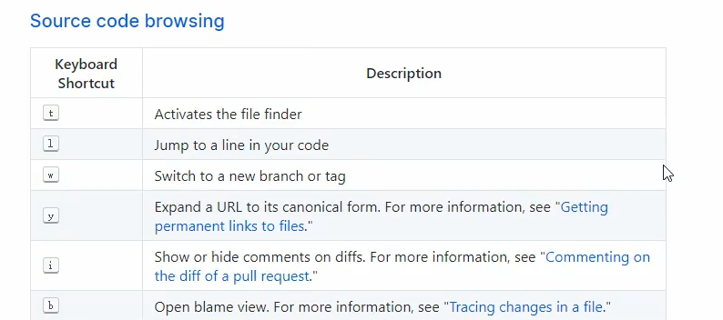

# 120GitHub骚操作之搜索区域活跃用户

